1. Системы счисления. Перевод чисел из одной системы счисления в другую. Метод преобразования с использованием весов разрядов.

***Системы счисления***

Наличие различных систем счисления предполагает использование способов перевода записи числа из одной системы в другую. Для этой цели применяются следующие методы преобразований:

- преобразования с использованием весов разрядов в исходной и в искомой записи числа;

- деления (умножения) на новое основание;

- с использованием особого соотношения заданной и искомой систем счисления.

***Метод преобразования с использованием весов разрядов***

Метод преобразования с использованием весов разрядов записи числа в исходной и в искомой системах предполагает применение расширенной записи числа (1.2) в некоторой системе счисления.

Метод имеет две разновидности в зависимости от того, какая система счисления (исходная или искомая) является более привычной. Если более привычной является искомая система, то на основании расширенной записи исходного числа подсчитываются значения ее отдельных разрядов в новой системе счисления. Далее полученные значения суммируются. Например, при преобразовании целого двоичного числа *N2*= 110011010 в десятичную систему счисления исходное число представляется в расширенной записи *N*= 28+ 27+ 24+ 23+ 21и рассчитывается вес отдельных (ненулевых) двоичных разрядов в десятичной системе счисления:

256, 128, 16, 8, 2.

Затем искомая запись числа определяется как сумма весов всех ненулевых разрядов записи числа в заданной системе счисления:

256 + 128 + 16 + 8 + 2 = 410.

При преобразовании правильных дробей в принципе используется тот же подход, но при расчете весов отдельных разрядов берутся отрицательные степени основания счисления.

*Пример*

Найти двоичный эквивалент десятичного числа:

43610= ____?2.

*Решение*

Первый (старший) разряд, имеющий значение 1 в искомой двоичной записи числа, будет разряд весом 28= 256. С помощью остальных (младших) разрядов искомой записи числа необходимо представить значение 180 (180 – остаток, полученный как 436*–*256).

Второй разряд с весом 27= 128 будет иметь в искомой двоичной записи числа значение 1. С помощью остальных (более младших) разрядов искомой записи числа необходимо представить значение 52 (остаток, полученный как 180*–*128).

Третий разряд с весом 26= 64 будет иметь в искомой двоичной записи числа значение 0.

Четвертый разряд с весом 25= 32 будет иметь в искомой двоичной записи числа значение 1, а остаток*–*20.

Пятый разряд с весом 24= 16 будет иметь в искомой двоичной записи числа значение 1, а остаток*–*4.

Шестой разряд с весом 23= 8 будет иметь в искомой двоичной записи числа значение 0.

Седьмой разряд с весом 22= 4 будет иметь в искомой двоичной записи числа значение 1, а остаток*–*0.

Восьмой разряд с весом 21= 2 будет иметь в искомой двоичной записи числа значение 0.

Девятый разряд с весом 20= 1 будет иметь в искомой двоичной записи числа значение 0.

Таким образом

43610= 1101101002.

*Пример*

Найти двоичный эквивалент числа 0,710=?2.

*Решение*

Предварительный результат ищется с точностью до пяти двоичных разрядов, причем пятый разряд используется только для округления при переходе к четырехразрядному окончательному результату.

Первый (старший) разрядом весом 2*–*1= 0,5 искомой двоичной записи числа будет иметь значение 1. С помощью остальных (младших) разрядов искомой записи числа необходимо представить значение 0,2 (0,2 – остаток, полученный как 0,7*–*0,5 = 0,2).

Второй (старший) разряд с весом 2*–*2= 0,25 в искомой двоичной записи числа будет иметь значение 0.

Третий разрядом с весом 2*–*3= 0,13 в искомой двоичной записи числа будет иметь значение 1. С помощью остальных (более младших) разрядов искомой записи числа необходимо представить значение 0,07 (0,07 – остаток, полученный как 0,2*-*0,13).

Четвертый разрядом с весом 2*–*4= 0,06 в искомой двоичной записи числа будет иметь значение 1, а остаток 0,01.

Пятый разряд с весом 2*–*5= 0,03 искомой двоичной записи числа будет иметь значение 0.

Таким образом, десятичное число 0,710= 0,101102.

После округления имеет место 0,710= 0,10112.

2. Перевод чисел из одной системы счисления в другую. Метод деления (умножения) на новое основание.

***Перевод чисел из одной системы счисления в другую***

Наличие различных систем счисления предполагает использование способов перевода записи числа из одной системы в другую. Для этой цели применяются следующие методы преобразований:

- преобразования с использованием весов разрядов в исходной и в искомой записи числа;

- деления (умножения) на новое основание;

- с использованием особого соотношения заданной и искомой систем счисления.

***Метод деления (умножения) на новое основание***

Метод деления (умножения) имеет две разновидности соответственно для преобразования целых и дробных чисел.

1.Преобразование целых чисел

Задачу представления числа *N*, заданного в системе*q*1, в системе счисления с основанием*q*2можно рассматривать как задачу поиска коэффициентов полинома, представляющего собой расширенную запись числа*N*в системе счисления*q*2:

*Nq*1*= а*0*+ а*1*× q*21*+ а*2*× q*22*+....+ аn–*2*× q*2*n–*2*+ аn–*1*× q*2*n–*1*+*

*+ аn × q*2*n = Nq*2*.*(1.3)

Введем скобочную форму для выражения (1.3):

*Nq*1=*Nq*2=*а*0+*q*2(*а*1+q2(*а*2+*q*2(*а*3+ . +*q*2(*an*-1+*q*2(*аn*))…));

Обозначим выражение в первой скобке как *N*1, выражение во второй скобке как*N*2, в третьей – как*N3*и т. д., выражение в (*n–*1)*-*й скобке – как*N*(*n–*1), выражение в*n-*й скобке – как*Nn*. Теперь, основываясь на выражении (1.3), можно утверждать, что при делении*Nq*1*/q*2будет получена целая часть частного int(*Nq*1/*q*2) и остаток rest(*Nq*1/*q*2). Это можно записать:

*Nq*1/*q*2 → int(*Nq*1/*q*2) — целая часть частного*N*1, и остаток rest(*Nq*1/*q*2), равный*а*0.

Аналогично для остальных скобок:

*N1*/*q*2 → int(*N*1/*q*2) равное*N*2и остаток rest(*N*1/*q*2), равный а1;

*N*2/*q*2 → int(*N*2/*q*2) равное*N*3, и остаток rest(*N*2/*q*2), равный а2;

*N*(*n–*2)/*q* 2 → int(*N*(*n–*2)/*q*1) равное*N*(*n–1)*, остаток rest(*N*(*n*= 2)/*q*1), равный а(*n–*2);

*N*(*n–1*)/*q*2 → int(*N*(*n–*1)/*q*2) =*Nn*= а*n*и остаток rest(*N*(*n–*1)/*q*2), равный

*а*(*n–1*), при этом*Nn*<*q*2.

Отсюда вытекает правило формирования коэффициентов полинома (1.3) или разрядов записи заданного числа *N*в системе счисления с основанием*q2*:

- необходимо разделить исходное число *Nq*1на новое основание*q*2, при этом получив целое частное и остаток;

- полученный остаток снова необходимо разделить на*q*2, процесс деления продолжается до тех пор, пока частное будет не меньше нового основания*q*2*.*Если очередное сформированное частное будет меньше, чем*q*2, то процесс формирования записи заданного числа в новой системе с основанием*q*2считается законченным, а в качестве искомых разрядов новой записи числа используются результаты выполненных операций деления следующим образом:

- в качестве старшего разряда берется значение последнего частного, для остальных разрядов используются значения остатков в порядке, обратном порядку их получения.

*Пример*

Найти запись в двоичной форме десятичного числа *N*10= 436.

*Решение*

Делим сначала исходное число *N*10, а затем получаемые частные на значение нового основания 2 до получения частного со значением, меньше чем 2:

436/2 → int(436/2) = 218 и rest (436/2) = 0;

218/2 → int(218/2) = 109 и rest (218/2) = 0;

109/2 →int(109/2) = 54 и rest (109/2) = 1;

54/2 → int(54/2) = 27 и rest (54/2) = 0;

27/2 → int(27/2) = 13 и rest (27/2) = 1;

13/2→int(13/2) = 6 и rest (13/2) = 1;

6/2 → int(6/2) = 3 и rest (6/2) = 0;

3/2 → int(3/2) = 1 и rest (3/2) = 1.

Таким образом: 436 = 11 0110100.

3. Перевод чисел из одной системы счисления в другую. Метод с использованием особого соотношения оснований исходной и искомой систем счисления.

***Перевод чисел из одной системы счисления в другую***

Наличие различных систем счисления предполагает использование способов перевода записи числа из одной системы в другую. Для этой цели применяются следующие методы преобразований:

- преобразования с использованием весов разрядов в исходной и в искомой записи числа;

- деления (умножения) на новое основание;

- с использованием особого соотношения заданной и искомой систем счисления.

***Метод с использованием особого соотношения оснований исходной и искомой систем счисления***

Данный метод применим в тех случаях, когда исходное *q*1 и новое *q*2 основания могут быть связаны через целую степень, т.е. когда выполняются условия: *q*1*m* = *q*2 (*условие 1*) или *q*2*m* = *q*1 (*условие 2*). Если имеет место *условие 2*, то для заданного в системе с основанием *q*1 числа *Nq*1 *= аn аn*-1 *аn*-2... *а*1*а*0 запись его в системе в новом основании *q*2 определяется следующим образом:

- каждому разряду *ai* исходной записи числа ставится в соответствие его *m-*разрядный эквивалент в системе счисления с основанием *q*2;

- искомая запись всего заданного числа формируется за счет объединения всех полученных *m*-разрядных групп.

Если имеет место *условие 1*, то запись заданного числа *N*=*аnаn*-1*аn-*2...*а*1*а*0 в системе с новом основании *q*2 формируется следующим образом:

- исходная запись числа разбивается на группы по *m* разрядов, двигаясь от точки вправо и влево (недостающие разряды в крайних группах (слева и справа) дополняются нулями;

- каждой полученной группе ставится в соответствие цифра новой системы счисления;

- искомая запись заданного числа в новой системе счисления образуется из цифр, соответствующих группам, на которые была разбита исходная запись.

***Пример:***Найти двоичный эквивалент восьмеричного числа 67401.648.

*Решение*

Основания исходной и новой систем счисления можно выразить через целую степень:23 = 8.

Поэтому применяем третий метод для случая перехода из системы с большим основанием в систему с меньшим основанием. Ставим в соответствие каждой цифре исходной записи числа трехразрядный двоичный код (*триаду*):

6 7 4 0 1 6 4

110 111 100 000 001 110 100

Формируем окончательный результат посредством объединения полученных трехразрядных двоичных чисел в единый двоичный эквивалент:

67401.648 = 110111100000001.110100.

***Пример*** Найти шестнадцатеричный эквивалент двоичного числа N =11100101110110.1110110012.

*Решение*

Основания исходной и новой систем счисления можно выразить через целую степень:24=16.

Поэтому применяем третий метод для случая перехода из системы с меньшим основанием в систему с большим основанием. Разбиваем исходную запись числа на группы по четыре разряда (*тетрады*) вправо и влево от точки, в крайних левой и правой группах недостающие разряды заполняем нулями и каждой полученной группе из четырех разрядов ставим в соответствие цифру шестнадцатеричной системы счисления

0011 1001 0111 0110 . 1110 1100 1000

3 9 7 6 EC 8

Формируем окончательный результат посредством объединения полученных цифр в единый шестнадцатеричный эквивалент 11100101110110.1110110012 = 3976.EC816.

4. Арифметические операции над двоичными числами. Операция сложения и вычитания в двоичной системе исчисления.

При выполнении любой операции результат ищется согласно соответствующим правилам, которые удобно представлять в табличной форме, где для всех возможных комбинаций значений одноразрядных операндов приводятся значения результата.

***Правила сложения в двоичной системе счисления***

|  |  |  |
| --- | --- | --- |
| + | 0 | 1 |
| 0 | 0 | 1 |
| 1 | 1 | 0*\** |

Все возможные значения первого слагаемого задаются во второй и третьей строках первой колонки; все возможные значения второго слагаемого – во второй и третьей колонках первой строки. На пересечении отмеченных значениями операндов строк и колонок располагается результат их сложения. В таблице знаком «*\**» отмечен случай, когда в текущем разряде результата получен ноль и имеет место перенос в ближайший старший разряд

*Пример*

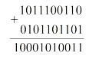

В общем случае при формировании значения в текущем разряде результата приходится дважды применять приведенную таблицу сложения: первый раз при сложении соответствующих разрядов операндов, формируя так называемую поразрядную сумму, и второй раз *–* при сложении разряда сформированной поразрядной суммы и переноса, пришедшего из ближайшего младшего разряда.

При машинной реализации операции сложения сначала формируется поразрядная сумма операндов без учета переноса, далее формируется код переноса и затем с помощью специальных логических цепей учитываются возникшие переносы. При этом перенос, возникший в некотором разряде, может изменить не только ближайший старший разряд, но и целую группу старших разрядов. В худшем случае перенос, возникший в самом младшем разряде, может изменить значение старших разрядов сформированной поразрядной суммы вплоть до самого старшего.

При формировании поразрядной суммы и учете возникших переносов используется следующая классификация разрядов складываемых операндов:

- разряд, генерирующий перенос (оба операнда в этом разряде имеют «1»);

- разряд, пропускающий перенос (операнды в этом разряде име­ют разные значения);

- разряд, блокирующий распространение переноса (операнды в этом разряде имеют одинаковые значения).

***Правила вычитания в 2-й СС***

|  |  |  |
| --- | --- | --- |
| - | 0 | 1 |
| 0 | 0 | 1 |
| 1 | 1* | 0 |

Звездочкой отмечен случай, когда в текущем разряде получена единица, путем займа из ближайшего старшего разряда.

*Пример.*

_ 1000111001

0101101101

0011001100

В ЭВМ никогда в перечне выполняемых операций арифметического устройства не присутствует одновременно операция сложения и операция вычитания. При этом, как правило, присутствует только операции сложения. Что же касается операции вычитания, то она реализуется за счет прибавления к уменьшаемому значения вычитаемого, взятого с противоположным знаком.

5. Операция умножения в двоичной системе исчисления

**Возможные методы реализации операции умножения можно классифицировать по двум признакам:**

– Начиная с какого разряда (со старшего или младшего) выполняется отработка множителя;

– Что сдвигается – множимое или промежуточное произведение.

Используя эти два классификационных признака, **можно выделить четыре метода умножения**:

– **Умножение с младших разрядов множителя со сдвигом множимого**; при реализации данного метода требуется 2n- разрядный сумматор, 2n- разрядный регистр промежуточного произведения, 2n - разрядный регистр для хранения и сдвига множимого и n- разрядный регистр для хранения множителя;

– **Умножение с младших разрядов множителя со сдвигом промежуточного произведения**; при реализации данного метода требуется n-разрядный сумматор, 2n-разрядный регистр промежуточного произведения, n-разрядный регистр для хранения множимого и n-разрядный регистр для хранения множителя;

– **Умножение со старшего разряда множителя со сдвигом множимого**; при реализации данного метода требуется 2n-разрядный сумматор, 2n-разрядный регистр промежуточного произведения, 2n- разрядный регистр для хранения и сдвига множимого и n-разрядный регистр для хранения множителя;

– **Умножение со старшего разряда множителя со сдвигом промежуточного произведения**; при реализации данного метода требуется n-разрядный сумматор, 2n-разрядный регистр промежуточного произведения, n-разрядный регистр для хранения множимого и n-разрядный регистр для хранения множителя.

***Операция умножения в 2-й сс начиная с младшего разряда множителя со сдвигом множимого.***

При последовательном способе формирования частичных произведений последние могут рассчитываться поочередно для отдельных разрядов множителя начиная с младшего или старшего разряда. При десятичном основании, как правило, формирование частичных произведений осуществляется начиная с младшего разряда множителя.

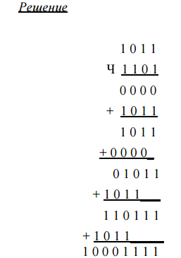

Реализация данного метода умножения требует использовать 2n-разрядный сумматор для последовательного, от такта к такту, формирования 2n-разрядного произведения и 2n-разрядный регистр для хранения и сдвига влево множимого. В данном примере для того, чтобы учесть то, что очередной разряд множителя имеет вес, в два раза больший, чем предыдущий разряд, его частичное произведение учитывается со сдвигом множимого на один разряд влево при суммировании с промежуточным результатом. В таком случае говорят, что умножение выполняется со сдвигом множимого.

***Операция умножения в 2-й сс начиная со старшего разряда множителя со сдвигом множимого.***

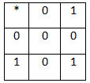

При умножении многоразрядных операндов, как правило (особенно в десятичной системе счисления), используется метод, при котором формирование произведения выполняется за счет суммирования частичных произведений, которые оформляются посредством умножения множимого на отдельные разряды множителя с учетом веса соответствующего разряда множителя. При последовательном способе формирования частичных произведений последние могут рассчитываться поочередно для отдельных разрядов множителя начиная с младшего или старшего разряда. При десятичном основании, как правило, формирование частичных произведений осуществляется начиная с младшего разряда множителя.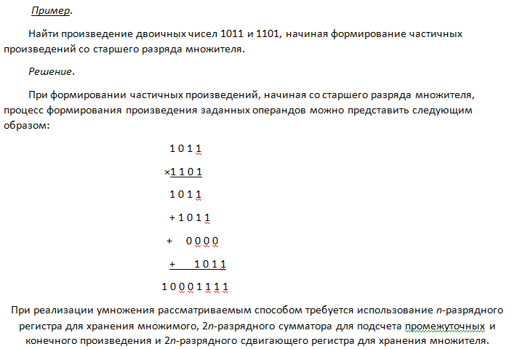

***Операция умножения в 2-й сс начиная со старшего разряда множителя со сдвигом промежуточных результатов***

При реализации данного метода требуется n- разрядный сумматор, 2n-разрядный регистр промежуточного произведения, n-разрядный регистр для хранения множимого и n-разрядный регистр для хранения множителя.

Для учета того, что очередное частичное произведение имеет вес, в два раза больший веса предыдущего частичного произведения, можно при суммировании сдвигать вправо промежуточный результат. В таком случае говорят: умножение выполняется со сдвигом промежуточного результата. При использовании данного подхода умножение чисел 1101 и 1011 представляется в виде следующих действий:

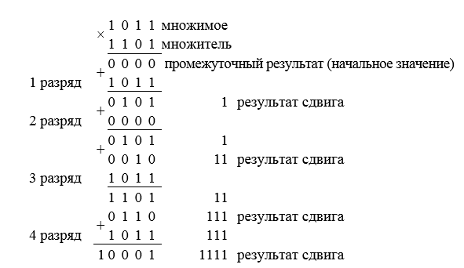

В первой колонке приведены номера отрабатываемых разрядов множителя начиная с младшего. Эти номера отмечают строки, в которых учитывается частичное произведение, соответствующее этому разряду множителя. В этой же первой колонке расположены единицы переполнения, возникающие при суммировании промежуточного результата и очередного частичного произведения, сформированного для соответствующего отрабатываемого разряда множителя (в данном случае единица переполнения имеется при отработке четвертого, самого старшего, разряда множителя). Вторая колонка отражает длину основной разрядной сетки (n = 4). В третьей колонке представлены разряды промежуточных и конечного произведений, «вытолкнутых» за пределы основной разрядной сетки в процессе выполнения очередного сдвига промежуточного произведения. Из приведенного примера видно, что выталкиваемые за пределы разряды промежуточных произведений в дальнейшем не изменяются и их значение не влияет на значение суммы, формируемой в пределах основной разрядной сетки. Поэтому для реализации этого метода умножения требуется n-разрядный сумматор, обеспечивающий суммирование только в пределах основной разрядной сетки. Аналогично умножению начиная с младшего разряда множителя, при умножении со старших разрядов можно заменить сдвиг вправо множителя на сдвиг влево промежуточного произведения. Операция умножения в общем случае дает точный результат – 2nразрядное произведение, где n-разрядность операндов.

***Операция умножения в 2-й сс начиная с младшего разряда множителя со сдвигом частичных произведений.***

При последовательном способе формирования частичных произведений последние могут рассчитываться поочередно для отдельных разрядов множителя начиная с младшего или старшего разряда. При десятичном основании, как правило, формирование частичных произведений осуществляется начиная с младшего разряда множителя.



Реализация данного метода умножения требует использовать 2n-разрядный сумматор для последовательного, от такта к такту, формирования 2n-разрядного произведения и 2n-разрядный регистр для хранения и сдвига влево множимого. В данном примере для того, чтобы учесть то, что очередной разряд множителя имеет вес, в два раза больший, чем предыдущий разряд, его частичное произведение учитывается со сдвигом множимого на один разряд влево при суммировании с промежуточным результатом. В таком случае говорят, что умножение выполняется со сдвигом множимого.

6. IEEE754. Специальные числа. Зачем нулю знак.

***IEEE754***

Разработчики «K-C-S» победили и теперь их детище воплотилось в стандарт IEEE754. Числа с плавающей запятой в нем представлены в виде знака (s), мантиссы (M) и порядка (E) следующим образом:  
  
(-1)s × 1.M × 2E  
  
*Замечание.* В новом стандарте IEE754-2008 кроме чисел с основанием 2 присутствуют числа с основанием 10, так называемые *десятичные* (decimal) числа с плавающей запятой.  
  
 Чтобы не загромождать читателя чрезмерной информацией, которую можно найти в Википедии, рассмотрим только один тип данных, с одинарной точностью (float). Числа с половинной, двойной и расширенной точностью обладают теми же особенностями, но имеют другой диапазон порядка и мантиссы. В числах одинарной точности (float/single) порядок состоит из 8 бит, а мантисса – из 23. Эффективный порядок определяется как E-127. Например, число 0,15625 будет записано в памяти как  
  
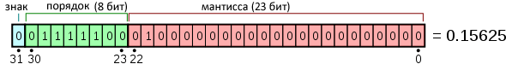  
  
В этом примере:

* Знак s=0 (положительное число)
* Порядок E=011111002-12710 = -3
* Мантисса M = 1.012 (первая единица не явная)
* В результате наше число F = 1.012e-3 = 2-3+2-5 = 0,125 + 0,03125 = 0,15625

**Чуть более подробное объяснение**

Здесь мы имеем дело с двоичным представлением числа «101» со сдвигом запятой на несколько разрядов влево. 1,01 — это двоичное представление, означающее 1×20 + 0×2-1 + 1×2-2. Сдвинув запятую на три позиции влево получим 1,01e-3 = 1×2-3 + 0×2-4 + 1×2-5 = 1×0,125 + 0×0,0625 + 1×0,03125 = 0,125 + 0,03125 = 0,15625.

***Специальные числа: ноль, бесконечность и неопределенность***

В IEEE754 число «0» представляется значением с порядком, равным E=Emin-1 (для single это -127) и нулевой мантиссой. Введение нуля как самостоятельного числа (т.к. в нормализованном представлении нельзя представить ноль) позволило избежать многих странностей в арифметике. И хоть операции с нулем нужно обрабатывать отдельно, обычно они выполняются быстрее, чем с обычными числами.  
  
 Также в IEEE754 предусмотрено представление для специальных чисел, работа с которыми вызывает исключение. К таким числам относится бесконечность (±∞) и неопределенность (NaN). Эти числа позволяет вернуть адекватное значение при переполнении. Бесконечности представлены как числа с порядком E=Emax+1 и нулевой мантиссой. Получить бесконечность можно при переполнении и при делении ненулевого числа на ноль. Бесконечность при делении разработчики определили исходя из существования пределов, когда делимое и делитель стремиться к какому-то числу. Соответственно, c/0==±∞ (например, 3/0=+∞, а -3/0=-∞), так как если делимое стремиться к константе, а делитель к нулю, предел равен бесконечности. При 0/0 предел не существует, поэтому результатом будет неопределенность.  
  
 *Неопределенность* или NaN (от not a number) – это представление, придуманное для того, чтобы арифметическая операция могла всегда вернуть какое-то не бессмысленное значение. В IEEE754 NaN представлен как число, в котором E=Emax+1, а мантисса не нулевая. Любая операция с NaN возвращает NaN. При желании в мантиссу можно записывать информацию, которую программа сможет интерпретировать. Стандартом это не оговорено и мантисса чаще всего игнорируется.  
  
 Как можно получить NaN? Одним из следующих способов:

* ∞+(- ∞)
* 0 × ∞
* 0/0, ∞/∞
* sqrt(x), где x<0

По определению NaN ≠ NaN, поэтому, для проверки значения переменной нужно просто сравнить ее с собой.

***Зачем нулю знак (или +0 vs -0)***  
 Любознательный читатель вероятно уже замелил заметил, что в описанном представлении чисел с плавающей запятой существует два нуля, которые отличаются только знаком. Так, 3·(+0)=+0, а 3·(-0)=-0. Но при сравнении +0=-0. В стандарте знак сохранили умышленно, чтобы выражения, которые в результате переполнения или потери значимости превращаются в бесконечность или в ноль, при умножении и делении все же могли представить максимально корректный результат. Например, если бы у нуля не было знака, выражение 1/(1/x)=x не выполнялось бы верно при x=±∞, так как 1/∞ и 1/-∞ равны 0.  
  
 Еще один пример:  
(+∞/0) + ∞ = +∞, тогда как (+∞/-0) +∞ = NaN  
  
 Чем бесконечность в данном случае лучше, чем NaN? Тем, что если в арифметическом выражении появился NaN, результатом всего выражения всегда будет NaN. Если же в выражении встретилась бесконечность, то результатом может быть ноль, бесконечность или обычное число с плавающей запятой. Например, 1/∞=0.

7. Деление двоичных чисел (общие правила)

Деление в принципе является неточной операцией, поэтому при её выполнении прежде всего устанавливается количество разрядов частного, которые подлежат определению. Деление в двоичной системе счисления может выполняться точно так же, как и в десятичной, однако формирования частного двоичных операндов реализуется гораздо проще, чем в десятичной системе, т.к.:

• Упрощается процедура подбора очередной цифры вследствие того, что в двоичной системе очередной цифрой может быть одна из двух - либо 0, либо 1;

• Упрощается процедура умножения найденной цифры частного на делитель.

**Пример** Найти частное от деления двоичных чисел 0.1001 на 0.1101.

**Решение** По умолчанию считается, что разрядность результата и операндов одинаковая, поэтому окончательный результат должен иметь в данном случае 4 разряда. Учитывая необходимость округления, найдем дополнительный пятый разряд, на основании которого выполним округление.

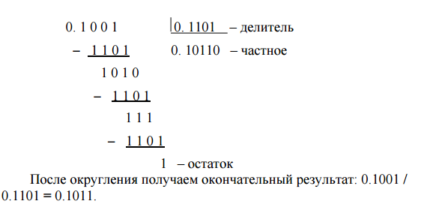

8. Деление двоичных чисел с восстановлением остатка

***Алгоритм деления с восстановлением остатка*** состоит в следующем.

1. Выполняется пробное вычитание с формированием первого остатка A1=[Дм]доп+[-Дт]доп. Далее, если А1 < 0, то в первый разряд, расположенный слева от запятой, заносится ноль (0), иначе единица (1) – переполнение и переход к пункту 5.

2. Если Аi < 0, то восстанавливаем предыдущий остаток Ai=Ai+[Дт]доп.

3. Формирование очередного остатка. Ai+1=Ai∙2+[-Дт]допесли Ai+1<0, то в очередной разряд частного справа от запятой записывается ноль (Чт(n)=0), иначе записывается единица (Чт(n)=1).

4. Если достигнута заданная точность частного или получен нулевой остаток Ai+1, то процесс деления окончен и осуществляется переход к пункту 5, иначе переходим к пункту 2 алгоритма.

5. Окончание алгоритма.

Из рассмотренного алгоритма видно следующее:

1) необходимо затрачивать время на восстановление остатка;

2) процесс деления нерегулярный, в зависимости от делимого и делителя

частное будет содержать нулей больше или меньше, и чем больше нулей, тем больше требуется времени на восстановление остатков.

Рассмотрим пример деления чисел.

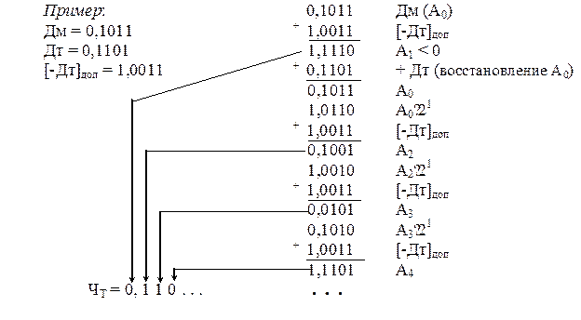

Алгоритм:

1.от делителя отнимаем частное(в дк)

2. Если результат меньше нуля(перед точкой стоит 1) записываем 0 и добавляем частное (восстанавливаем)

3. Если число положительное делаем сдвиг на 1 вправо и опять отнимаем

4. если при отнятие получилось положительное число записываем 1

!!!!!! В результат записываем числа только после вычитания( число положительное 1. Число отрицательное 0)

Когда получается положителььное число порядок А +1

Как видно из примера, для получения остатка Аi+2 необходимо выполнить

Аi+2 = ( Ai+1+ ДT ) ∙ 21 - ДT = Ai+1 ∙ 21 + 2ДT - ДT = Ai+1 ∙ 21 + ДT

Из этого следует, что восстанавливать остаток необязательно. Достаточно сдвинуть полученный отрицательный остаток влево на один разряд и добавить делитель. Это является основой алгоритма для выполнения деления без восстановления остатка.

9. Деление двоичных чисел без восстановления остатка.

***Алгоритм деления без восстановления остатка***

1. Выполняется пробное вычитание с формированием первого остатка A1=[Дм]доп+[-Дт]доп. Далее, если А1 < 0, то в первый разряд, расположенный слева от запятой, заносится ноль (0), иначе единица (1) – что является признаком переполнение и ос4уществляется переход к пункту 5.

2. Формирование очередного остатка. Если Аi < 0, то Ai+1=Ai∙2+[Дт]доп, иначе Ai+1=Ai∙2+[-Дт]доп.

3. Если Аi+1 < 0, то в очередной разряд частного справа от запятой записывается ноль (Чт(n)=0), иначе записывается единица (Чт(n)=1).

4. Если достигнута заданная точность частого или получен нулевой остаток Ai+1, то процесс деления окончен и осуществляется переход к пункту 5, иначе переходим к пункту 2 алгоритма.

5. Окончание алгоритма.

Алгоритм:

1.от делителя отнимаем частное(в дк)

2. Если результат меньше нуля(перед точкой стоит 1) записываем 0 и добавляем частное (восстанавливаем)

3. Если число положительное делаем сдвиг на 1 вправо и опять отнимаем

4. если при отнятие получилось положительное число записываем 1

!!!!!! В результат записываем числа только после вычитания( число положительное 1. Число отрицательное 0)

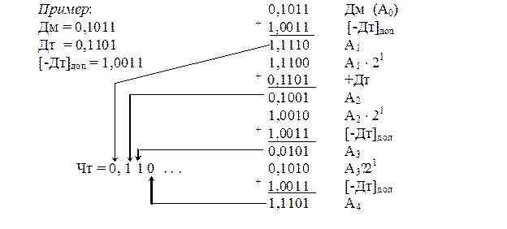

10. Двоично-десятичная арифметика. Сложение и вычитание двоично-десятичных чисел.

***Сложение двоично-десятичных чисел***

Рассмотрим на конкретном примере реализацию этой операции. Пример Найти сумму двух десятичных чисел с использованием двоично-десятичной системы счисления: A = D + C, где D = 3927; C = 4856. Решение Составляем двоично-десятичную запись для чисел D и C: D =3927 = 0011 1001 0010 0111: C = 4856 =0100 1000 0101 0110. Найти значение А можно, реализовав следующую последовательность операций из двоичного сложения и операции коррекции:

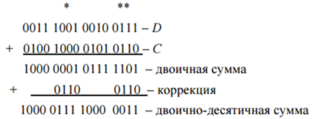

Для получения двоично-десятичной суммы A на основании результата сложения операндов по правилам двоичной арифметики **необходимо добавить шестерку (0110) в те тетрады, из которых был перенос**. В данном примере это вторая тетрада (отмечена *). Необходимость такой коррекции обусловливается тем, что перенос, сформированный по правилам двоичного суммирования, унес из тетрады шестнадцать, а для десятичного сложения перенос должен был унести десять, т.е. перенос, сформированный по правилам двоичной арифметики, унес лишнюю шестерку. Кроме этого шестерка добавляется в те тетрады, в которых получено значение, большее девяти. Такая коррекция обуславливается тем, что по правилам десятичной арифметики в25 таких тетрадах должен быть выработан перенос и, чтобы его выработать по правилам двоичной арифметики, в тетраду нужно добавить шестерку. Для рассмотренного примера такой тетрадой является и четвертая тетрада (отмечена **)

## *Вычитание двоично-десятичных чисел*

В ЭВМ часто предусматривается обработка чисел не только в двоичной системе счисления, но в двоично-десятичной. При этом, как правило, стремятся реализовать двоично-десятичную арифметику по правилам двоичной с введением ограниченного количества коррекций.

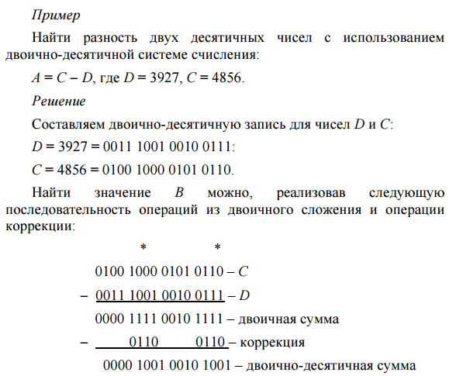

Для получения двоично-десятичной разности «A» на основании результата вычитания операндов по правилам двоичной арифметики необходимо вычесть шестерку (0110) из тетрад, в которые пришел заем. Это обусловливается тем, что заем, сформированный по правилам двоичного вычитания, приносит в тетраду шестнадцать, а для десятичного сложения заем должен был принести в тетраду десять, т.е. заём, сформированный по правилам двоичной арифметики, принес лишнюю шестерку. Для рассмотренного примера тетрадами, в которые пришел заем и в которых необходимо выполнить коррекцию (вычесть шестерку), являются вторая и четвертая тетрады (отмечены *).

11. Кодирование алгебраических чисел. Дополнительный и обратный коды двоичных чисел.

***Кодирование алгебраических чисел***

Для представления чисел со знаком используются специальные коды:

- прямой код;

- дополнительный код;

- обратный код.

|  |  |
| --- | --- |
| Поле знака | Поле модуля |

Во всех трёх случаях используется следующий формат представления числа, содержащий два поля - поле знака и поле модуля

*Поле знака* представлено одним разрядом, в котором устанавливается 0, если число положительное, и 1, если число отрицательно.

*Поле модуля* отражает количественную оценку числа и для каждого кода формируется по*–*разному. Количество разрядов поля модуля определяется диапазоном изменения отображаемых чисел или точностью их представления.

В *прямом(1) и дополнительном(2) коде* запись целого числа*А* формируется по следующим правилам:

(1)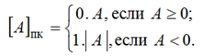(2)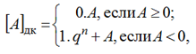

где *n*– разрядность модульного поля;

*q*– основание системы счисления;

*qn*– максимальная не включенная граница диапазона изменения представляемых чисел, т. к. диапазон изменение чисел *А* определяется как *qn*> |*А*| ≥ 0 .

Для случая правильной дроби запись числа *А* в дополнительном коде имеет вид:

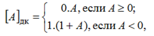

где 1 – максимальная невключенная граница диапазона изменения представляемых чисел, т. е. диапазон изменение чисел *А* определяется как 1 > |*A* | ≥ 0.

В *обратном коде* запись целого числа *А* формируется по следующему правилу:

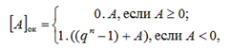

где *n*– разрядность модульного поля;

*q*– основание системы счисления;

(2*n-*1) – максимальная включенная граница диапазона изменения представляемых чисел, т. е. диапазон изменения чисел *А* определяется как

(*qn–*1) ≥ | *A* | ≥ 0.

Для случая правильной дроби запись числа *А* в обратном коде имеет вид

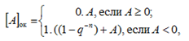

где *n –*разрядность поля модуля;

1 *- q-n*– верхняя включенная граница представляемых чисел.

Т. о., диапазон изменения чисел*А* определяется с. о.:

(1 *– q-n*) ≥ | *А*| ≥ 0.

Легко показать, что перевод отрицательного числа из обратного или дополнительного кода в прямой выполняется по тем же правилам, что и перевод числа из прямого кода в обратный или *дополнительный*:

– для перевода отрицательного числа из обратного в *прямой код* необходимо дополнить его модуль до включенной границы;

– для перевода отрицательного числа из обратного в *прямой код* необходимо дополнить его модуль до невключенной границы.

***Дополнительный и обратный коды двоичных чисел***

При переводе двоичных чисел в качестве включенной и не включенной границы диапазона изменения абсолютных значений представляемых чисел используется соответственно 2n и 2n - 1.

Представление двоичных чисел в прямом и обратном кодах поясняется следующими примерами.

**Пример**

Найди запись чисел **А = 532 и В = - 150** в прямом, дополнительном и обратном двоичных кодах.

**Решение**

Найдем **запись** заданных**чисел в двоичной системе:**

А = 532 = 10000101002, В = - 150 = - 100101102.

Если считать, что представляются в заданных кодах только А и В, то разрядность n модульного поля должна соответствовать разрядности двоичной записи большего числа, т.е. n = 10.

Найдем запись заданных чисел**в прямом коде:**

[A]пк = 0.1000010100, [B]пк = 1.0010010110.

Найдем запись заданных чисел в**дополнительном коде:**

[A]дк = 0.1000010100,

[B]дк: для определения модульной части **прибавим к невключенной границе диапазона**(2n = 10000000000)**число В:**

10000000000 +(-10010110) = 1101101010.

Тогда [B]дк = 1.1101101010.

Найдем запись **заданных чисел в обратном коде**:

[A]ок = 0.1000010100,

[B]ок: для определения модульной**части прибавим к включенной границе диапазона**(2n - 1= 1111111111)**число В**:

1111111111 + (- 10010110) = 1101101001,

и тогда [B]ок = 1.1101101001.

Обратный код **положительного** числа **совпадает с его прямым кодом,**обратный код **отрицательного** числа формируется**по правилам:** в знаковом разряде **записывается “1**”; цифровые **значения меняются** на противоположные(**0 на 1,1 на 0),т.е.** необходимо **проинвертировать модуль прямого кода.**

Переход от обратного кода отрицательного числа к представлению в прямом коде осуществляется по тому же правилу, т.е. необходимо проинвертировать модуль записи числа в дополнительном коде.

*Дополнительный код числа*, имеет такое же назначение, как и обратный код числа. Формируется по следующим правилам: положительные числа в дополнительном коде выглядят также как и в обратном и в прямом коде, т.е. не изменяются. Отрицательные числа кодируются следующим образом: к обратному коду отрицательного числа (к младшему разряду) прибавляется 1, по правилу двоичной арифметики.

Переход от дополнительного кода отрицательного числа к прямому осуществляется по тому же правилу, т.е. необходимо проинвертировать модуль записи числа в дополнительном коде, и к полученному коду прибавить 1 в младший разряд.

При выполнении операций над числами со знаком в ЭВМ используются прямой, обратный и дополнительный коды. Как правило, информация в памяти хранится в прямом коде, а при выполнении операций применяется или обратный, или дополнительный код.

12. Операции с двоичными числами в дополнительном и обратном кодах.

***Операции с двоичными числами в дополнительном коде***

При использовании дополнительного или обратного кода операция вычитания заменяется операцией сложения с изменением знака второго операнда. При сложении чисел, представленных в дополнительном коде, выполняется сложение разрядов по правилам двоичной арифметики по всей длине записи чисел, не обращая внимание на границу, разделяющую знаковое и модульные поля. Переполнение знакового поля игнорируется!

1. Исходя из абсолютного значения операндов, разрядность представления модульной части n должна быть равна количеству разрядов большего операнда. Учитывай то, что мы используем две операции: сложение и вычитание, поэтому возможно переполнение из-за переноса из старшего разряда, БЕРИ длину модульной части на один разряд больше, т.е n+1

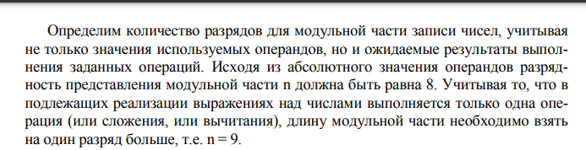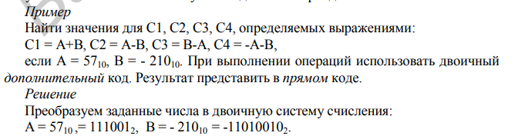

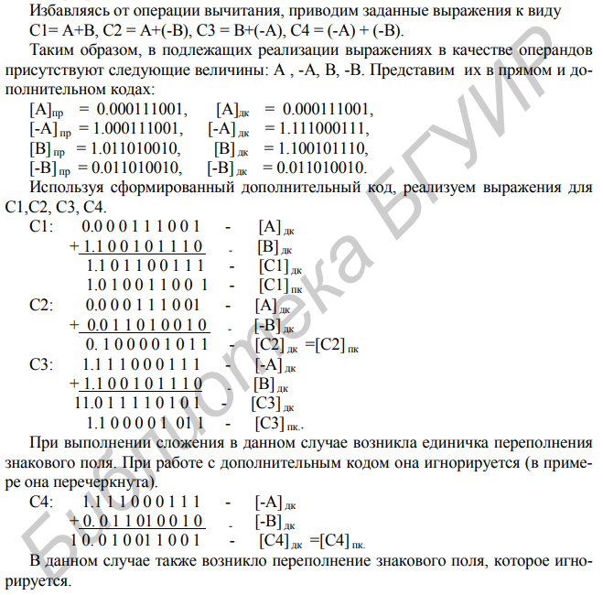

***Операции с двоичными числами в обратном коде***

При сложении чисел, представленных в *обратном* коде, выполняется сложение разрядов, представляющих запись операндов, по правилам двоичной арифметики по всей длине записи чисел, не обращая внимания на границу, разделяющую знаковое и модульные поля. Переполнение знакового поля, т.е. перенос, возникший из крайнего левого разряда, должен быть учтен как +1 в младший разряд полученной суммы. В результате такого сложения будет получен *обратный* код суммы заданных операндов.

**Пример**

Найти значения для *С*1, *С*2, *С*3, *С*4, определяемых выражениями

*С*1 = *А*+ *В*, *С*2 = *А*- *В*, *С*3 = *В*- *А*, *С*4 = - *А*- *В*,

если А=5710, В = - 21010. При выполнении операций использовать двоичный обратный код. Результат представить в прямом коде.

**Решение**

В данном примере используются те же выражения и те же операнды, что и в предыдущем примере, поэтому при его решение используются уже найденные ранее двоичные представления операндов и их прямые коды.

Обратные коды операндов имеют вид

[*А*]ок = 0.000111001, [-*А*]ок = 1.111000110,

[*В*]ок = 1.100101101, [-*В*]ок = 0.011010010.

Используя сформированный дополнительный код, реализуем выражения для *С*1, *С*2, *С*3, *С*4.

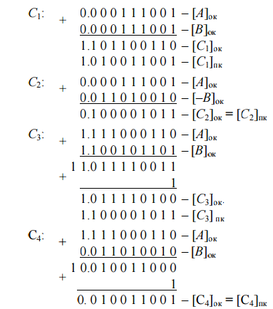

В данном случае также возникло переполнение знакового разряда, которое должно быть учтено как +1 в младший разряд сформированной суммы

13. Модифицированные коды

При расчете разрядности n модульного поля весьма трудно бывает учесть диапазон значений результатов, особенно когда последовательность операции, представленных в подлежащих реализации выражениях, достаточно сложны.

При несоответствии выбранной разрядности n диапазону изменения представляемых чисел при выполнении операции сложении чисел с одинаковыми знаками возможно появление ситуации переполнения, когда подлежащий представлению результат выходит за диапазон представления, определенный некорректно выбранной разрядностью n поля модуля.

Например, в случае сложения двух чисел, представленных в обратном коде:

[D1]ок = 1.00110 и [D2]ок = 1.00110.

Сумма этих чисел F1 = D1 + D2 будет подсчитана следующим образом:

F1:

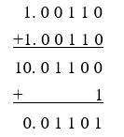

Пример, выполненный по всем формальным правилам, дал абсурдный результат, так как получена положительная сумма двух отрицательных операндов. Аналогичная ситуация может возникать и при использовании дополнительного кода.

Ситуацию переполнения можно обнаруживать по факту появления «абсурдного» результата, но для этого необходимо помнить то, что в суммировании принимают участие операнды с одинаковыми знаками и знак полученного при этом результата отличен от знака операндов.

Более просто ситуация переполнения определяется при применении модифицированного кода (обратного или дополнительного). Модифицированные коды отличаются от базовых кодов только тем, что поле знака операндов имеет два разряда, и эти разряды имеют одинаковые значения:

00 – для положительных чисел;

11 – для отрицательных чисел.

Если в результате сложения чисел в модифицированном коде полученный результат имеет в поле знака одинаковые значения в обоих разрядах (00 или 11), то переполнения нет, если же разряды знакового поля имеют не одинаковые значения (10 или 01), то имеет место переполнение. При этом, если в поле знака имеет место значение 01 – результат положительный, а если 10, то полученный результат отрицательный (основным носителем знака числа является левый разряд знакового поля).

Пример

Найти значения выражений

С1 = А + В, С2 = А - В, С3 = В - А, С4 = - А - В,

используя модифицированный обратный код, если

[А]пк = 0.1010011,

[B]пк = 1.0111001.

Решение

Модифицированный обратный код для всех операндов, используемых в приведенных выражениях, имеет вид

[А]мпк = 00.1010011, [А]мок = 00.1010011, [-А]мок = 11.0101100,

[B]мпк = 11.0111001, [B]мок =11.1000110, [-B]мок = 00.0111001.

Выполним действия, указанные в приведенных выражениях:

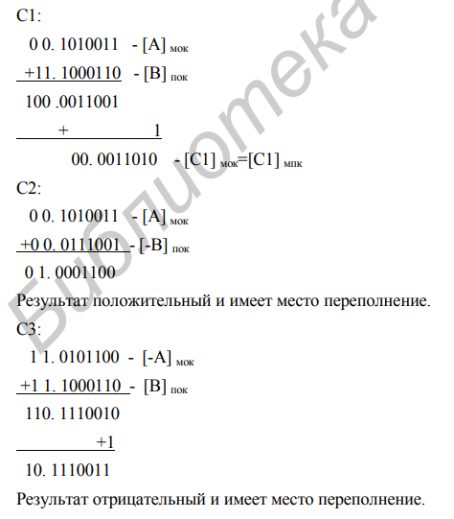

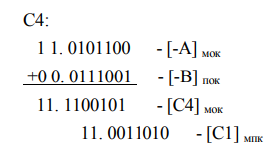

При формировании С1 был получен положительный результат (без переполнения).

При формировании С4 был получен отрицательный результат (без переполнения).

Факт переполнения при формировании С3 и С2 устанавливается по наличию в разрядах знакового поля различных значений.

14. Логические операции с двоичными кодами: логическое суммирование, логическое умножение, логическое отрицание, суммирование по модулю два, логические сдвиги.

***Логические операции с двоичными кодами***

Над двоичными кодами могут выполняться различные логические операции, среди которых особое место занимают:

1) *логическое суммирование* (обозначения – ИЛИ, ОR, «∨»);

2) *логическое умножение*(обозначения – И, AND, «∧»);

3) *отрицание*(обозначения – НЕТ, NOT, «*x*», т.е. штрих над отрицаемым *x*);

4) *суммирование по модулю* 2 (обозначается mod 2, « ⊕ »);

5) *операции сдвига*.

***Логическое суммирование если хоть одна 1 все 1***

Операция *логического суммирования* выполняется над двумя кодами и генерирует код той же разрядности, что и операнды, у которого в некотором *i*-м разряде находится единица, если хотя бы в одном операнде в *i*-м разряде имеет место единица.

m

*Пример:*

10001101 ∨ 11110000 = 11111101.

***Логическое умножение 1 если все 1***

Операция *логического умножения* выполняется над двумя кодами и генерирует код той же разрядности, что и операнды, у которого в некотором *i*-м разряде находится единица, если оба операнда в этом *i*-м разряде имеются единицу, и ноль во всех других случаях.

*Пример*:

10001101 ∧ 11110000 = 10000000

* ***Суммирование по модулю 2 если 1и 0 =1***

Операция *суммирования по модулю 2* выполняется над двумя кодами и генерирует код той же разрядности, что и операнды, у которого в некотором *i*-м разряде находится единица, если два заданных операнда в *i*-м разряде имеют противоположные значения. Иногда эта операция называется «исключающее ИЛИ».

*Пример:*

10001101 ⊕ 11110000 = 01111101.

***Логическое отрицание противоположный результат***

Операция логического отрицания выполняется над одним кодом и генерирует результирующий код той же разрядности, что и операнд, в некотором *i*-м разряде которого находится значение, противоположное значению в *i*-м разряде отрицаемого кода.

***Операция сдвига***

Операции *сдвига* в свою очередь, подразделяются на:

1) логические сдвиги, которые имеют разновидности – сдвиг вправо, сдвиг влево, циклический сдвиг вправо, циклический сдвиг влево;

2) арифметические сдвиги вправо и влево, выполнение которых зависит от знака и кода сдвигаемого числа.

***Логические сдвиги***

Логический сдвиг влево- справа +0 умножает на 2

Логический сдвиг вправо- влево +0 делит на 2

Циклический- в освободившийся разряд при сдвиге вставляется вытолкнутое число

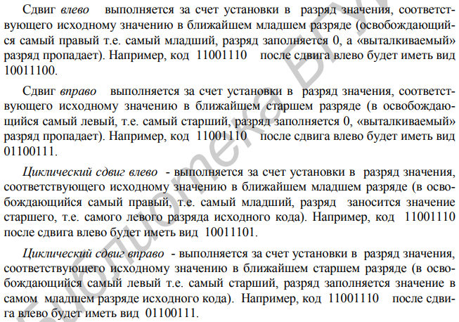

***Арифметический сдвиг***

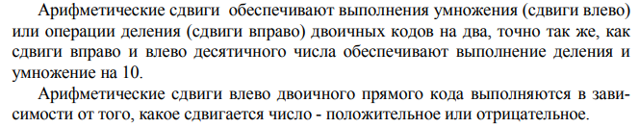

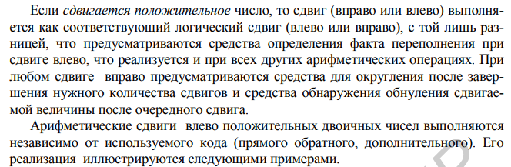

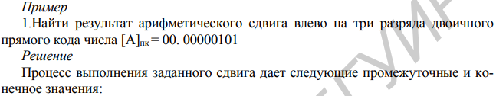

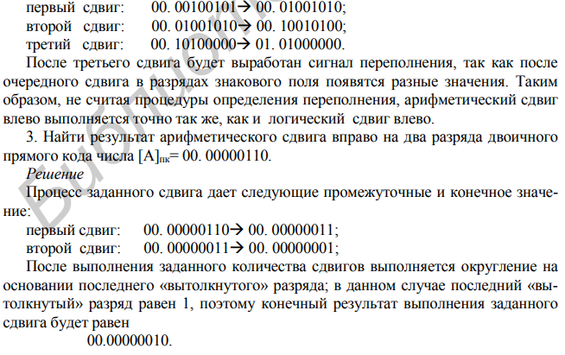

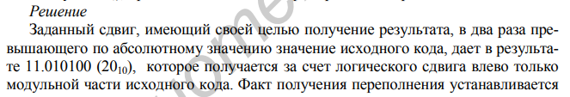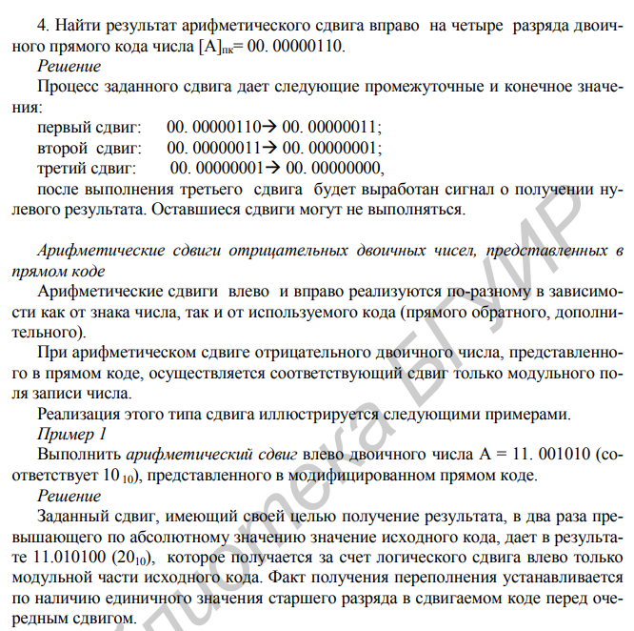

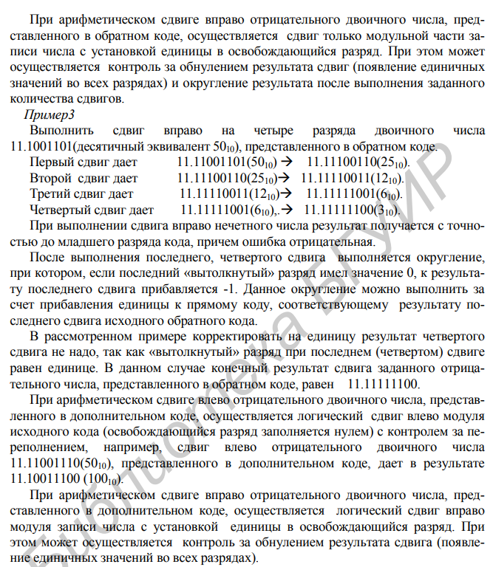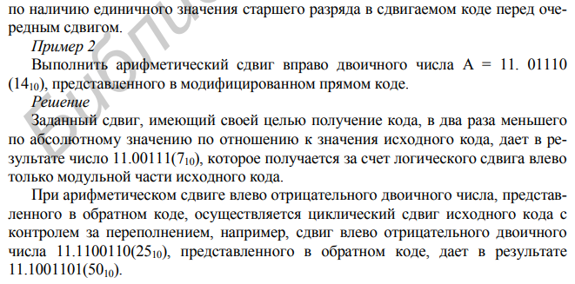

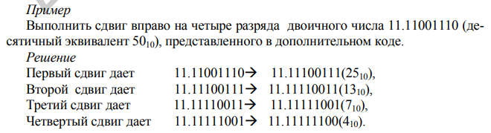

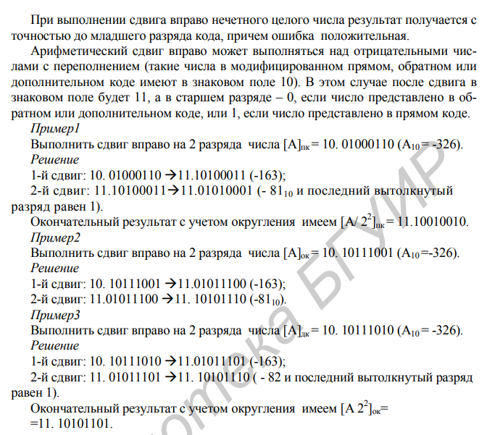

15. Арифметические сдвиги положительных двоичных чисел, представленных в прямом коде. Арифметические сдвиги двоичных чисел, представленных в обратном коде.

***Арифметические сдвиги положительных двоичных чисел, представленных в прямом коде***

***В прямом и обратном коде у положительных все одинаково и идет как обычный арифметический сдвиг Н***

1. ***При сдвиге влево контроль за переполнением т.е если 01.1110 или 10.1010 получился дальше нельзя двигатоь тк будет не корректный результат***
2. ***При сдвиге вправо контроль за полным обнулением + идем округление после последнего сдвига (если последняя вытолкнута 1 то +1 к младшему если 0 ничего)***

Арифметические сдвиги обеспечивают выполнение умножения (сдвиги влево) или операции деления (сдвиги вправо) двоичных кодов на два, точно так же, как сдвиги вправо и влево десятичного числа обеспечиваю выполнение деления и умножение на 10.

Если сдвигается положительное число, то сдвиг (вправо или влево) выполняется как соответствующий логический сдвиг (влево или вправо), с той лишь разницей, что предусматриваются средства определения факта переполнения при сдвиге влево, что реализуется и при всех других арифметических операциях. При любом сдвиге вправо предусматриваются средства для округления после завершения нужного количества сдвигов и средства обнаружения обнуления сдвигаемой величины после очередного сдвига. Арифметические сдвиги влево положительных двоичных чисел выполняются независимо от используемого кода (прямого, обратного, дополнительного).

Пример: Найти результат арифметического сдвига влево на три разряда двоичного прямого кода числа [А]пк= 00.00000101

Решение: Процесс выполнения заданного сдвига дает следующие промежуточные и конечное значения:

первый сдвиг: 00.00000101 ← 00.00001010;

второй сдвиг: 00.00001010 ← 00.00010100;

третий сдвиг: 00.00010100 ← 00.00101000.

***Арифметические сдвиги отрицательных двоичных чисел, представленных в прямом коде***

Арифметические сдвиги влево и вправо реализуются по-разному в зависимости как от знака числа, так и от используемого кода (прямого обратного, дополнительного).

При арифметическом сдвиге отрицательного двоичного числа, представленного в прямом коде, осуществляется соответствующий сдвиг только модульного поля записи числа.

Реализация этого типа сдвига иллюстрируется следующими примерами.

**Пример 1**

Выполнить арифметический сдвиг влево двоичного числа А = 11. 001010 (соответствует 1010), представленного в модифицированном прямом коде.

**Решение**

Заданный сдвиг, имеющий своей целью получение результата, в два раза превышающего по абсолютному значению значение исходного кода, дает в результате 11.010100 (2010), которое получается за счет логического сдвига влево только модульной части исходного кода.

Факт получения переполнения устанавливается по наличию единичного значения старшего разряда в сдвигаемом коде перед очередным сдвигом.

**Пример 2**

Выполнить арифметический сдвиг вправо двоичного числа А = 11.01110 (1410), представленного в модифицированном прямом коде.

**Решение**

Заданный сдвиг, имеющий своей целью получение кода, в два раза меньшего по абсолютному значению по отношению к значению исходного кода, дает в результате число 11.00111 (710), которое получается за счет логического сдвига вправо только модульной части исходного кода.

***Арифметические сдвиги двоичных чисел, представленных в обратном коде***

При арифметическом сдвиге влево отрицательного двоичного числа, представленного в обратном коде, осуществляется циклический сдвиг исходного кода с контролем за переполнением, например, сдвиг влево отрицательного двоичного числа 11.1100110 (2510), представленного в обратном коде, дает в результате 11.1001101 (5010).

При арифметическом сдвиге вправо отрицательного двоичного числа, представленного в обратном коде, осуществляется сдвиг только модульной части записи числа с установкой единицы в освобождающийся разряд. При этом может осуществляется контроль за обнулением результата сдвига (появление единичных значений во всех разрядах) и округление результата после выполнения заданного количества сдвигов.

*Пример3*

Выполнить сдвиг вправо на четыре разряда двоичного числа 11.1001101 (десятичный эквивалент – 5010), представленного в обратном коде.

Первый сдвиг дает 11.11001101 (5010) à 11.11100110 (2510).

Второй сдвиг дает 11.11100110 (2510) à 11.11110011 (1210).

Третий сдвиг дает 11.11110011 (1210) à 11.11111001 (610).

Четвертый сдвиг дает 11.11111001 (610) à 11.11111100 (310).

При выполнении сдвига вправо нечетного числа результат получается с точностью до младшего разряда кода, причем ошибка отрицательная.

После выполнения последнего, четвертого сдвига выполняется округление, при котором, если последний «вытолкнутый» разряд имел значение 0, к результату последнего сдвига прибавляется – 1.

Данное округление можно выполнить за счет прибавления единицы к прямому коду, соответствующему результату последнего сдвига исходного обратного кода.

В рассмотренном примере корректировать на единицу результат четвертого сдвига не надо, так как «вытолкнутый» разряд при последнем (четвертом) сдвиге равен единице. В данном случае конечный результат сдвига заданного отрицательного числа, представленного в обратном коде, равен 11.11111100.

16. Арифметические сдвиги двоичных чисел, представленных в дополнительном коде. Сдвиг отрицательных чисел с переполнением.

В обратном коде:

Влево: если последний вытолкнутый 1 то округляем

Вправо: добавл 1 слева при кажом сдвиге и последний вытолкнутый (если 1 ничего 0 добавляем 1)

В доп коде:

арифметическом сдвиге влево осуществляется логический сдвиг влево модуля исходного кода (освобождающийся разряд заполняется нулем) с контролем за переполнением (т.е если 10.1111 получился заканчиваем сдвиги тк это ошибка)

При арифметическом сдвиге вправо осуществляется логический сдвиг вправо модуля записи числа с установкой единицы в освобождающийся разряд. При этом может осуществляется контроль за обнулением результата сдвига (появление единичных значений во всех разрядах). При выполнении сдвига вправо нечетного целого числа результат получается с точностью до младшего разряда кода, причем ошибка положительная. Т.е (было 25 после сдвига 13 после сдвига 7 после сдвига 4)

0.5 округляем до 1

Арифметический сдвиг при переполнении (10.101или 10.011 )- припервом сдвиге 10- это отрицательное число

Первый сдвиг вправо все 10 становится 11 и добавл 1

При арифметическом сдвиге влево отрицательного двоичного числа, представленного в дополнительном коде, осуществляется логический сдвиг влево модуля исходного кода (освобождающийся разряд заполняется нулем) с контролем за переполнением, например, сдвиг влево отрицательного двоичного числа 11.11001110 (50 в 10 с/c), представленного в дополнительном коде, дает в результате 11.10011100 (100 в 10 с/с).

При арифметическом сдвиге вправо отрицательного двоичного числа, представленного в дополнительном коде, осуществляется логический сдвиг вправо модуля записи числа с установкой единицы в освобождающийся разряд. При этом может осуществляется контроль за обнулением результата сдвига (появление единичных значений во всех разрядах).

**Пример**

Выполнить сдвиг вправо на четыре разряда двоичного числа 11.11001110 (десятичный эквивалент – 50 в 10 с/c), представленного в дополнительном коде.

Решение

Первый сдвиг дает 11.11001110 → 11.11100111 (25 в 10 с/c).

Второй сдвиг дает 11.11100111 → 11.11110011 (13 в 10 с/c).

Третий сдвиг дает 11.11110011 → 11.11111001 (7 в 10 с/c).

Четвертый сдвиг дает 11.11111001 → 11.11111100 (4 в 10 с/c).

При выполнении сдвига вправо нечетного целого числа результат получается с точностью до младшего разряда кода, причем ошибка положительная.

Арифметический сдвиг вправо может выполняться над отрицательными числами с переполнением (такие числа в модифицированном прямом, обратном или дополнительном коде имеют в знаковом поле 10). В этом случае после сдвига в знаковом поле будет 11, а в старшем разряде – 0, если число представлено в обратном или дополнительном коде, или 1, если число представлено в прямом коде.

**Пример1**

Выполнить сдвиг вправо на 2 разряда числа [А]пк = 10.01000110 (А10 = 326).

**Решение**

1-й сдвиг: 10. 01000110 → 11.10100011 (-163 в 10 с/c);

2-й сдвиг: 11.10100011 → 11.11010001 (-81 в 10 с/c) и последний вытолкнутый разряд равен 1).

С учетом округления имеем окончательный результат:

[А2]пк=11.100100101

**Пример2**

Выполнить сдвиг вправо на 2 разряда числа [А]ок = 10.10111001 (А10 = – 326).

**Решение**

1-й сдвиг: 10.10111001 → 11.01011100 (-163 в 10 с/c);

2-й сдвиг: 11.01011100 → 11.10101110 (-82 в 10 с/c).

**Пример3**

Выполнить сдвиг вправо на 2 разряда число [А]ок= 10. 1011101

(А10 = - 326).

**Решение**

1-й сдвиг: 10.0111010 → 11.01011101 (-163 в 10 с/c);

2-й сдвиг: 11.01011101 → 11.10101110 (-81 в 10 с/c) и последний вытолкнутый разряд равен 1).

С учетом округления имеем окончательный результат

[А2]ок = 11.10101101.

17. Представление чисел с фиксированной точкой. Арифметические операции над числами, представленными с фиксированной точкой.

***Представление чисел с фиксированной точкой***

положение точки в числе строго зафиксировано между целой и дробной частями, то числа в этой форме называют *числами с фиксированной точкой*. Соответственно и машины, оперирующие числами в естественной форме, называются *машинами с фиксированной точкой*.

***Важной особенностью это ошибки представления***

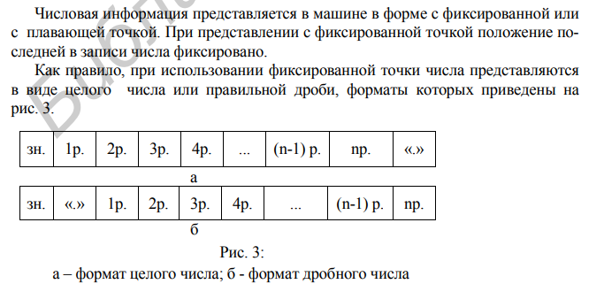

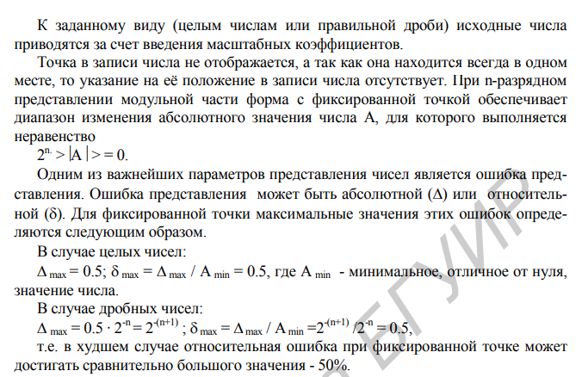

***Арифметические операции над числами, представленными с фиксированной точкой***

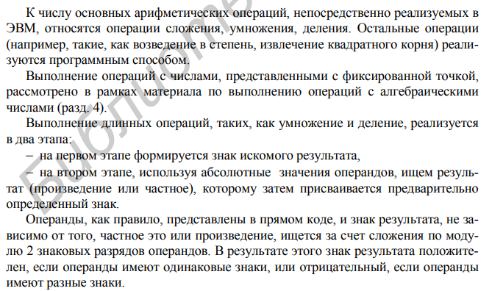

***Деление с фиксированной точкой***

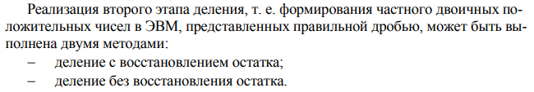

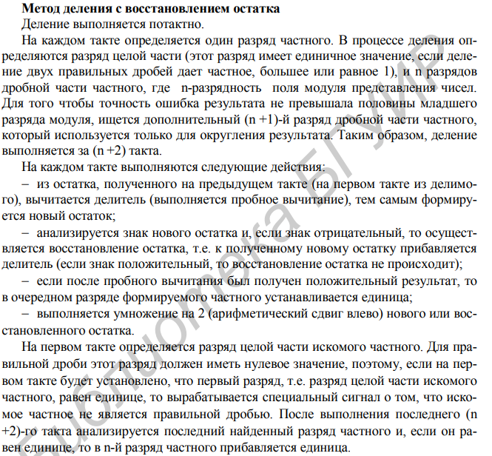

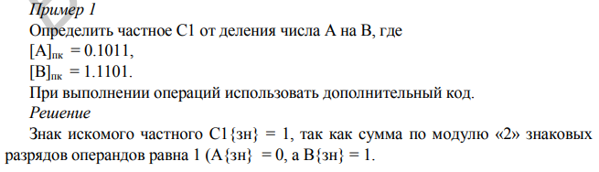

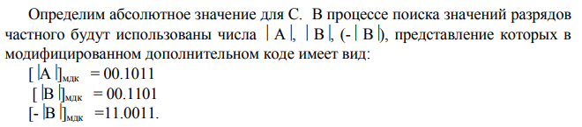

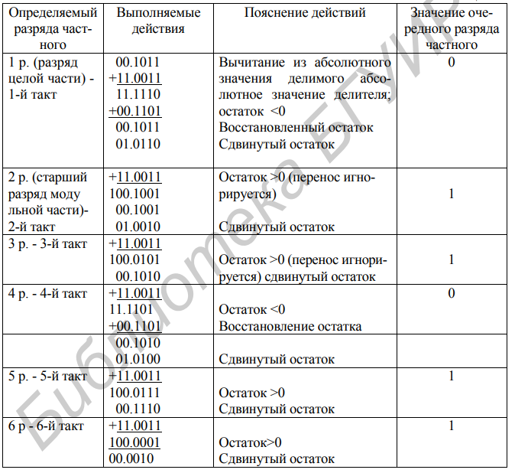

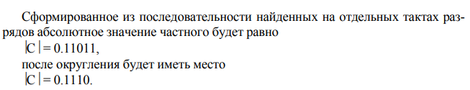

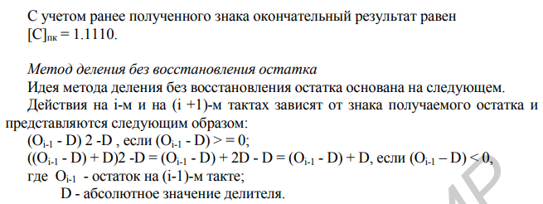

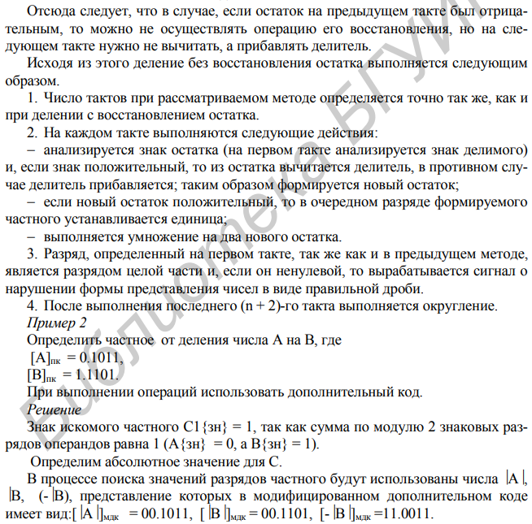

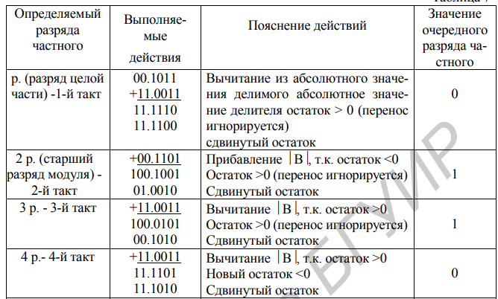

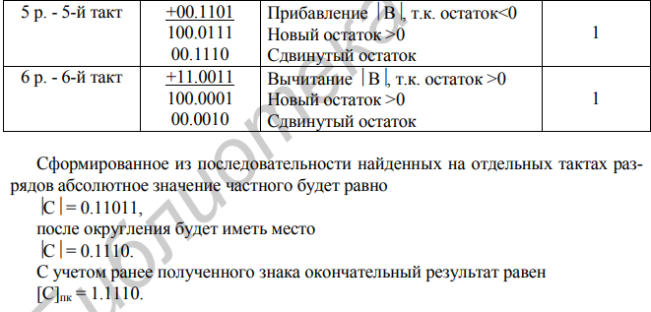

18. Представление чисел с плавающей точкой. Сложение чисел, представленных в формате с плавающей точкой

***Представление чисел с плавающей точкой***

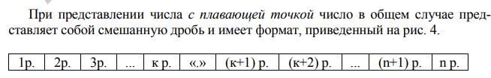

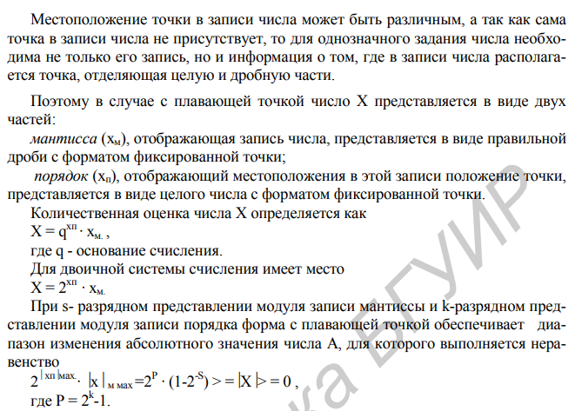

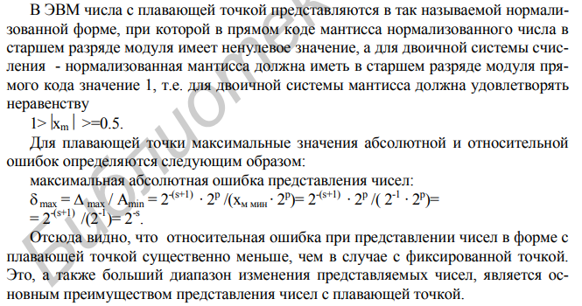

***Сложение чисел, представленных в формате с плавающей точкой***

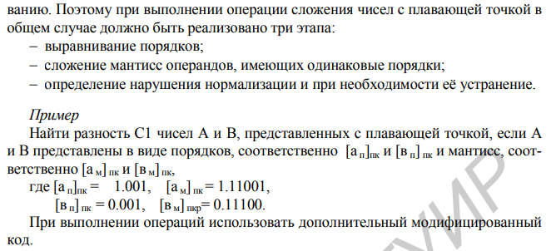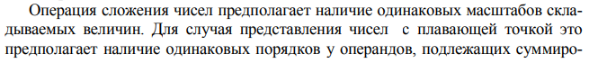

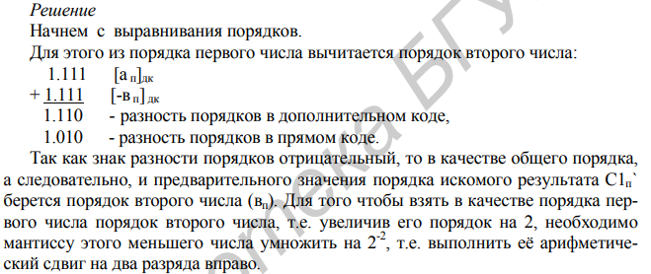

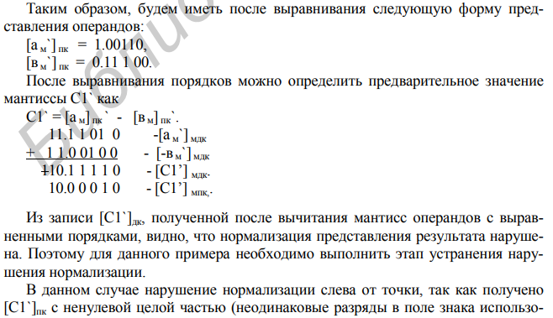 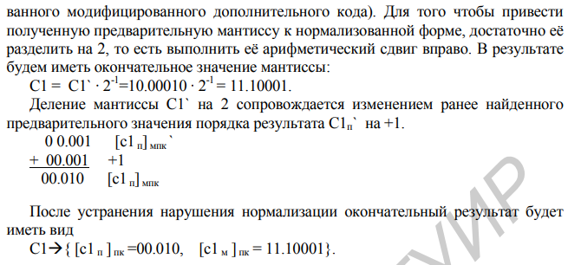

19. Умножение чисел, представленных в формате с плавающей точкой. Деление чисел, представленных в формате с плавающей точкой.

***Умножение***

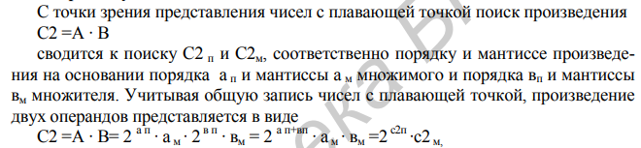

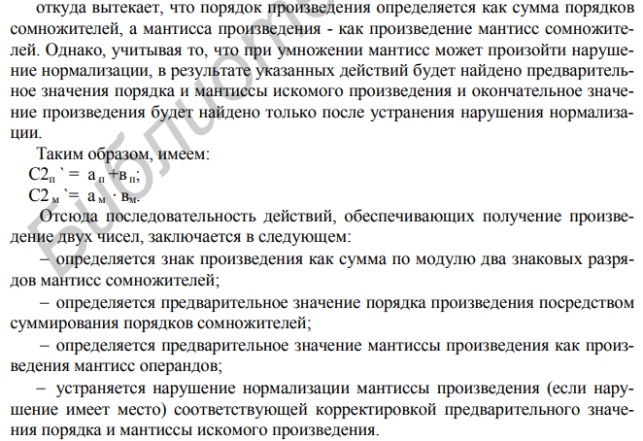

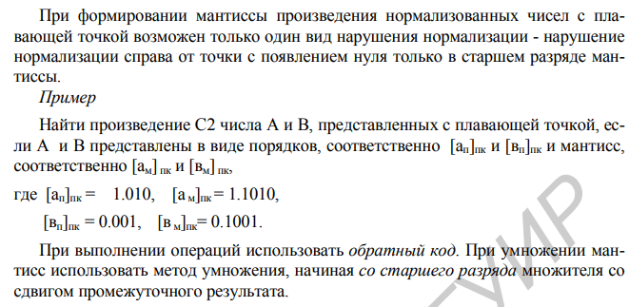

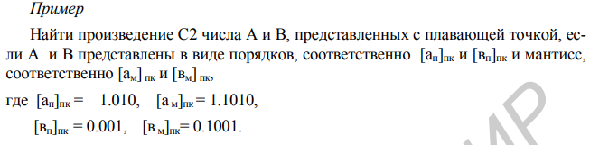

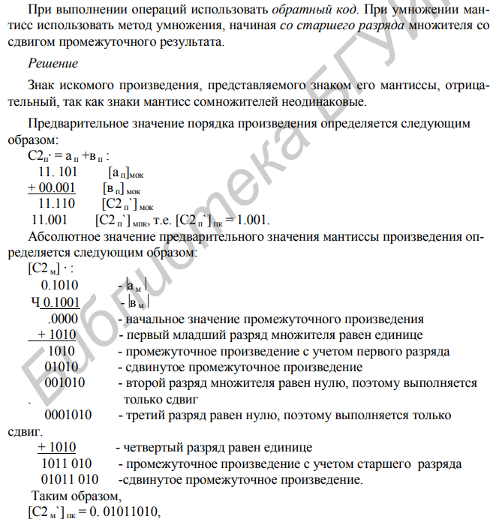

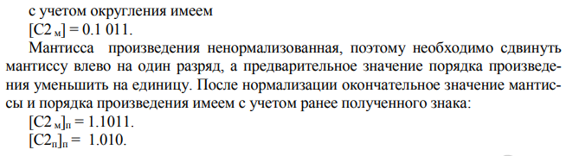

***Деление***

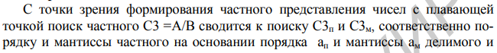

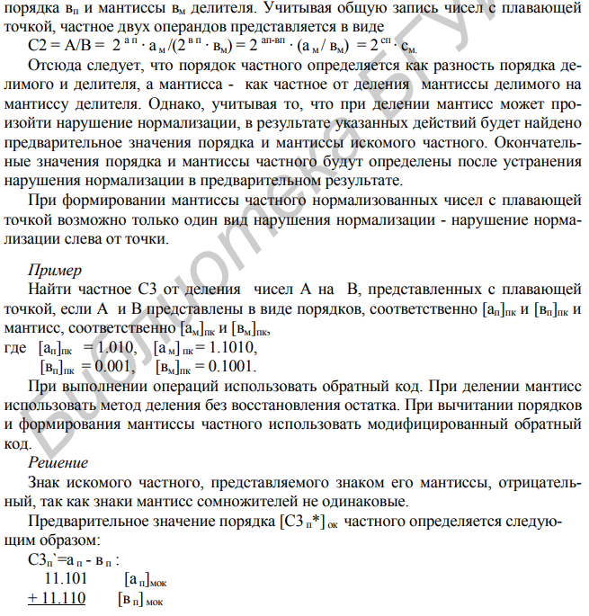

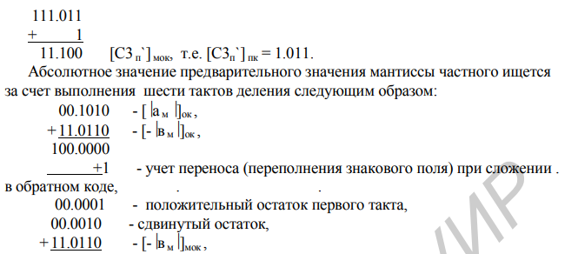

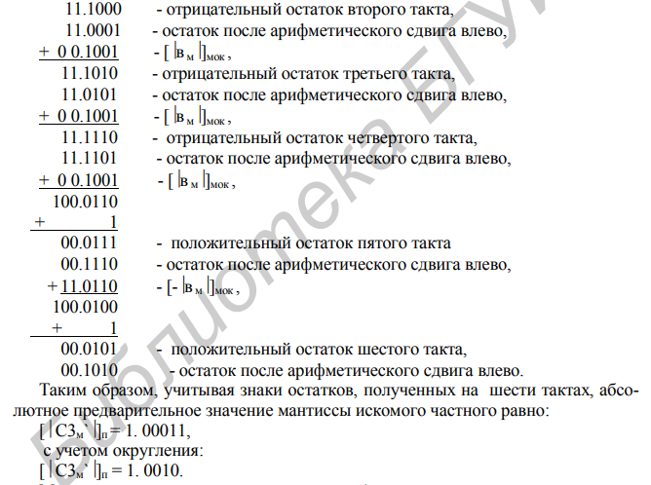

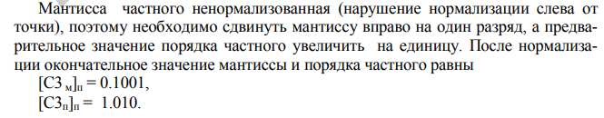

20. Неосновные арифметические операции. Вычисление квадратного корня

***Неосновные арифметические операции***

Основными арифметическими операциями ЭВМ являются алгебраическое сложение, умножение и деление. Время выполнения этих операций, в основном, определяет производительность последовательных машин. Однако в ходе решения задачи очень часто необходимо выполнять другие, так называемые, неосновные операции, такие как извлечение квадратного корня, вычисление тригонометрических и других элементарных функций. Неосновные арифметические операции реализуются обычно с помощью стандартных программ, которые входят в состав математического обеспечения (МО) и вызываются простым обращением к соответствующей библиотеке подпрограмм. Однако для реализации этих подпрограмм требуется значительно больше времени, чем для выполнения основных арифметических операций.

Вычисление квадратного корня

Эта операция включается как команда в систему команд ЭВМ в том случае, когда она составляет не менее 2% от общего числа операций или является составной частью алгоритмов, которые необходимо выполнять в реальном времени, т.е. с высоким быстродействием.

Есть два пути решения задачи. Первый путь связан с разработкой программы извлечения квадратного корня с использованием набора арифметических команд. При этом программа реализует итерационный метод извлечения квадратного корня. Например, в универсальных ЭВМ для вычисления квадратного корня применяется формула Ньютона:

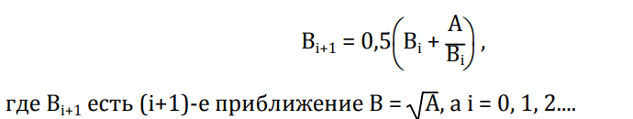

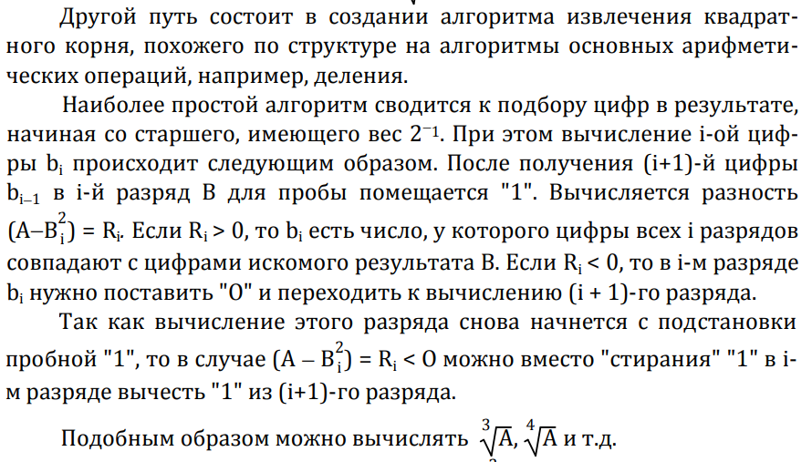

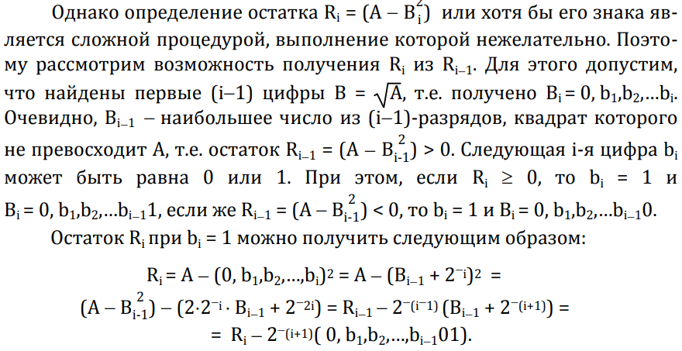

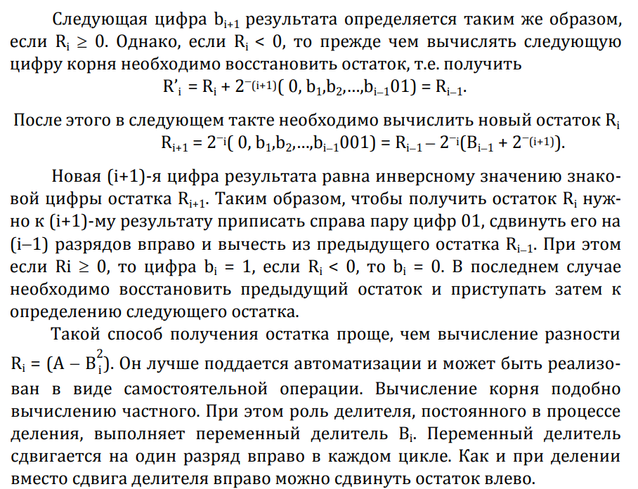

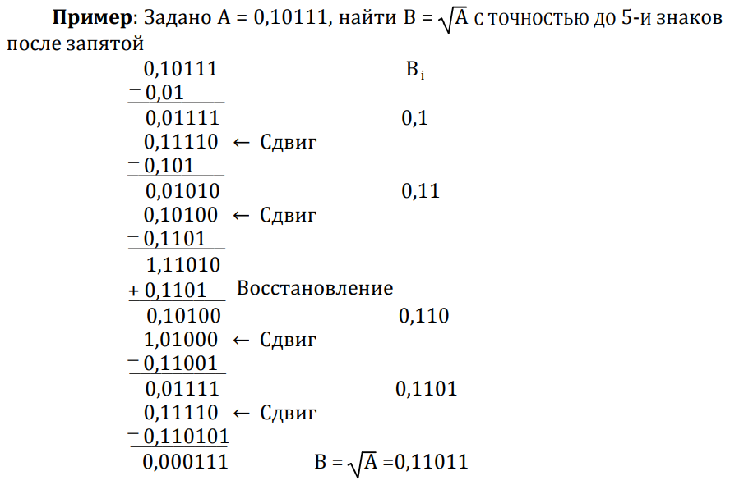

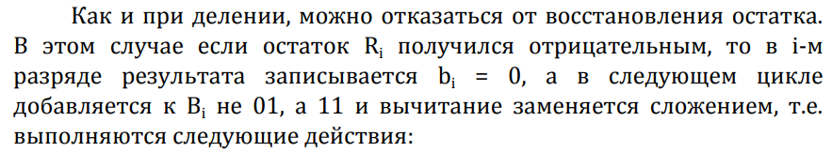

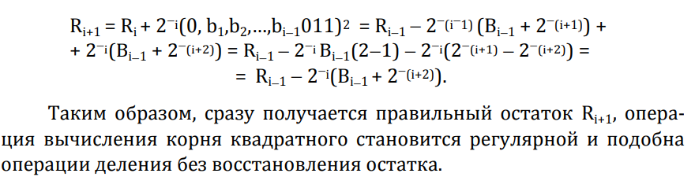

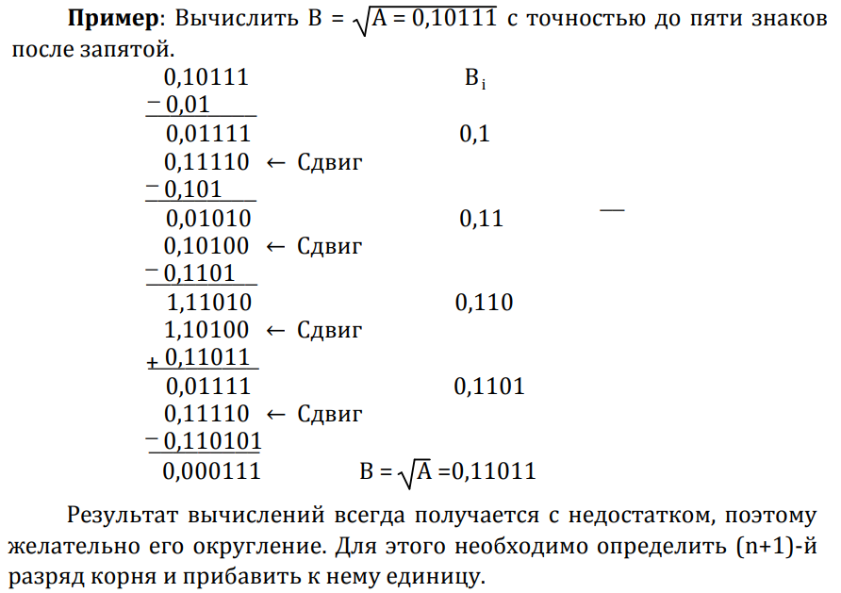

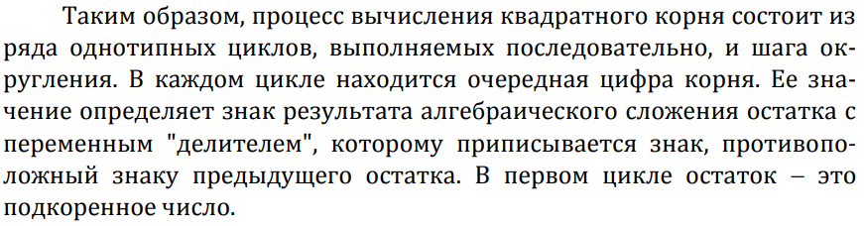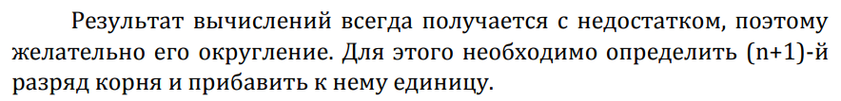

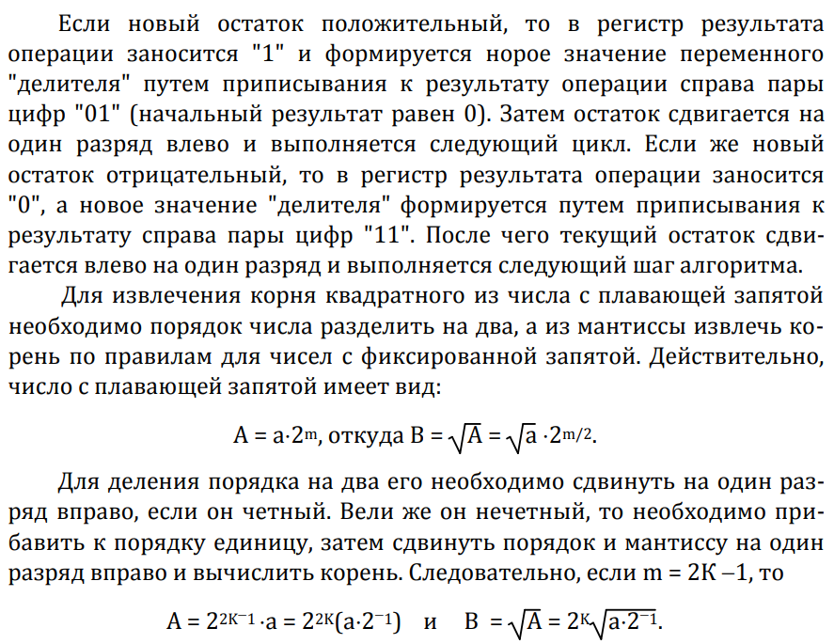

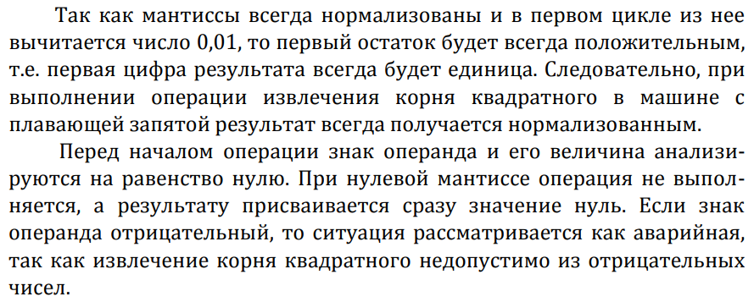

21. Методы вычисления элементарных функций.

В цифровой вычислительной технике применяют следующие методы вычисления элементарных функций (ЭФ): разделение в ряд Тейлора (степенные полиномы), аппроксимацию с помощью различных полиномов, табличные методы, рациональные приближения ЭФ, использование цепных дробей, итерационные (рекуррентные).

Степенные полиномы (отрезок ряда Тейлора, полином Чебышева и т.д.) вычисляются в ЭВМ чаще всего по схеме Горнера. При этом требуется выполнить m операций умножения и m операций сложения (m − степень полинома). Недостатки: ряд Тейлора очень медленно сходится для некоторых функций (натуральный логарифм, обратные тригонометрические и гиперболические функции), и поэтому время вычисления будет большим, а инструментальная погрешность увеличивается. Методическая погрешность этого метода монотонно растет с ростом аргумента, и поэтому приходится предварительно сводить аргумент в более узкую область с помощью соответствующих преобразований. Достоинством разложения в ряд Тейлора (в отличие от аппроксимации полиномом Чебышева) является то, что можно вычислять коэффициенты членов ряда непосредственно при вычислении функций и не хранить их в памяти ЭВМ. Однако при этом возрастает время вычисления ЭФ. Кроме того, единообразие вычисления всех ЭФ трудно обеспечить из-за плохой сходимости ряда для некоторых функций.

Метод полиномиальной аппроксимации используется в ЭВМ наиболее часто. Он характеризуется достаточно высоким единообразием вычисления всех ЭФ, однако при этом в памяти необходимо хранить большое количество коэффициентов всех полиномов. Для ускорения сходимости полинома аргумент предварительно сводится в более узкую область. Методическая погрешность знакопеременна и равномерно распределена на интервале изменения аргумента. Для вычисления ЭФ с произвольной разрядностью в некоторых ЭВМ используется комбинированный таблично-полиномиальный алгоритм. Приближение любой ЭФ в приведенном интервале ведется с помощью подпрограмм не одним ортогональным полиномом, а их набором, каждый из которых применяется на подинтервалах с возрастанием степени аппроксимации от одного подинтервала к следующему.

Табличные методы основаны, главным образом, на кусочно-линейной и криволинейной аппроксимации. Для вычисления ЭФ этим методом требуется выполнить малое число арифметических операций, однако объем таблиц и время поиска в них может быть большим. Поэтому этот метод применяется в машинах с небольшой разрядностью слов.

При методе рационального приближения ЭФ функцию представляют в виде отношения двух полиномов, причем число членов в каждом полиноме намного меньше, чем при соответствующем разложении в ряд Тейлора. Однако коэффициенты полиномов должны обязательно храниться в памяти. Для вычисления ЭФ следует вычислить два полинома и выполнить операцию деления. Надо проверять устойчивость метода.

Метод цепных дробей характеризуется однообразием вычисления всех ЭФ, при этом количество констант мало. По сравнению с методом степенных полиномов в этом методе число шагов меньше, однако на каждом шаге выполняется операция деления, занимающая много времени. Хотя для цепных дробей область сходимости более широкая, чем для ряда Тейлора, но с ростом аргумента резко возрастает необходимое число звеньев дроби. Это заставляет приводить аргументы к интервалу, не более широкому, чем при разложении в ряд Тейлора. Оценка погрешности является сложной. Метод используется в малых машинах, где быстродействие не очень важно. Например, в машине "Проминь" метод цепных дробей реализован микропрограммно.

Итерационные методы предполагают вычисление последовательных приближений функции по итерационной формуле Yj+i = f(Yi). Необходимость в ряде случаев вычислять операции деления и умножения на каждой итерации уменьшает быстродействие вычислений. Оценка погрешности удобна, алгоритмы вычисления некоторых функций (базового набора) достаточно единообразны. Загрузка памяти наименьшая, так как константы можно вычислить непосредственно перед счетом функций по той же схеме. Это снижает быстродействие, но является решающим преимуществом при использовании в машинах с произвольной разрядностью.

Для большинства других методов характерно отсутствие единообразной методики вычисления всех ЭФ. Это приводит к тому, что выбирается набор, так называемых, базовых функций, вычисляемых выбранным методом, а остальные ЭФ выражаются через базовые и вычисляются на их основе. Например, в машине МИР базовый набор ЭФ состоит из функций ln x, ax, cosx, arcsinx. Такая методика приводит к многоуровневой организации управления, усложнению структуры управляющего устройства и к увеличению времени вычисления.

В последнее время разработаны более эффективные итерационные алгоритмы вычисления ЭФ. Этот метод чаще всего называется методом "цифра за цифрой", так как после n итераций алгоритма получается значение функции с точностью до единицы n-го разряда. Однако следует заметить, что в отличие традиционных методов "цифра за цифрой" (например, деления), в данном методе на каждом шаге итерации получается полноразрядный приближенный результат, а приращение прибавляется к нему, так что на любом шаге из-за переносов может измениться любая цифра результата, вплоть до старшего разряда. Важным преимуществом этого метода является его эффективность для непосредственного вычисления почти всех ЭФ. Кроме того, с помощью этого метода можно также находить корни полиномов, выполнять преобразования координат и преобразования систем счисления чисел. Погрешность вычислений можно легко компенсировать с помощью дополнительных разрядов. Области сходимости достаточно широкие, а для некоторых функций вообще не требуется приведения аргумента. Так как алгоритмы метода построены на простых операциях сдвига и сложения, то их аппаратная реализация является простой и эффективной. Метод позволяет вычислять большинство ЭФ за время трех операций деления, которые можно выполнять параллельно. Недостатки метода − большое количество используемых констант и применение операционного устройства со специфической структурой.

Таким образом, метод "цифра за цифрой" обладает следующими преимуществами при структурной реализации: высокое быстродействие алгоритмов, основанных на операциях сдвига и сложения; единообразие вычисления почти всех ЭФ и оправданные аппаратурные затраты; простая организация вычислительного процесса, малое число уровней управления; удобство аппаратной компенсации погрешностей, возникающих при реализации алгоритмов на ЭВМ.

22. Денормализованные числа. Подводные камни в арифметике с плавающей запятой.

***Денормализованные числа***

Что такое денормализованные (subnormal) числа рассмотрим на простом примере. Пусть имеем нормализованное представление с длиной мантиссы |M|=2 бита (+ один бит нормализации) и диапазоном значений порядка -1≤E≤2. В этом случае получим 16 чисел:  
  
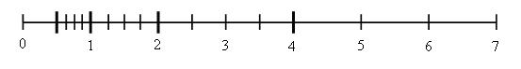

Крупными штрихами показаны числа с мантиссой, равной 1,00. Видно, что расстояние от нуля до ближайшего числа (0 — 0,5) больше, чем от этого числа к следующему (0,5 — 0,625). Это значит, что разница двух любых чисел от 0,5 до 1 даст 0, даже если эти числа не равны. Что еще хуже, в пропасть между 0,5 и 0 попадает разница чисел, больших 1. Например, «1,5-1,25=0» (см. картинку).

В «околонулевую яму» подпадает не каждая программа. Согласно статистике 70-х годов в среднем каждый компьютер сталкивался с такой проблемой один раз в месяц. Учитывая, что компьютеры приобретали массовость, разработчики «K-C-S» посчитали эту проблему достаточно серьезной, чтобы решать ее на аппаратном уровне. Предложенное ими решение состояло в следующем. Мы знаем, что при E=Emin-1 (для float это «-127») и нулевой мантиссе число считается равным нулю. Если же мантисса не нулевая, то число считается не нулевым, его порядок полагается E=Emin, причем неявный старший бит мантиссы полагается равным нулю. Такие числа называются *денормализованными*.  
  
Строго говодя, числа с плавающей запятой теперь имеют вид:  
  
(-1)s × 1.M × 2E, если Emin≤E≤Emax (нормализованные числа)  
  
(-1)s × 0.M × 2Emin, если E=Emin-1. (денормализованные числа)

Вернемся к примеру. Наш Emin=-1. Введем новое значение порядка, E=-2, при котором числа являются денормализованными. В результате получаем новое представление чисел:  
  
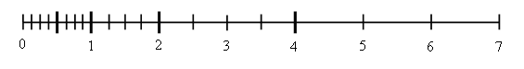

Интервал от 0 до 0,5 заполняют денормализованные числа, что дает возможность не проваливаться в 0 рассмотренных выше примерах (0,5-0,25 и 1,5-1,25). Это сделало представление более устойчиво к ошибкам округления для чисел, близких к нулю.

Но роскошь использования денормализованного представления чисел в процессоре не дается бесплатно. Из-за того, что такие числа нужно обрабатывать по-другому во всех арифметических операциях, трудно сделать работу в такой арифметике эффективной. Это накладывает дополнительные сложности при реализации АЛУ в процессоре. И хоть денормализованные числа очень полезны, они не являются панацеей и за округлением до нуля все равно нужно следить. Поэтому эта функциональность стала камнем преткновения при разработке стандарта и встретила самое сильное сопротивление.

***Подводные камни в арифметике с плавающей запятой***

1. Округление

С ошибками из-за погрешностей округления в современной арифметике с плавающей запятой встретиться сложно, особенно если использовать двойную точность. Правило округления в стандарте IEEE754 говорит о том, что результат любой арифметической операции должен быть таким, как если бы он был выполнен над точными значениями и округлен до ближайшего числа, представимого в этом формате. Это требует от АЛУ дополнительных усилий и некоторые опции компилятора (такие как «-ffast-math» в gcc) могут отключить такое поведение. Особенности округления в IEEE754:

* Округление до ближайшего в стандарте сделано не так как мы привыкли. Математически показано, что если 0,5 округлять до 1 (в большую сторону), то существует набор операций, при которых ошибка округления будет возрастать до бесконечности. Поэтому в IEEE754 применяется правило округления до четного. Так, 12,5 будет округлено до 12, а 13,5 – до 14.
* Самая опасная операция с точки зрения округления в арифметике с плавающей запятой — это вычитание. При вычитании близких чисел значимые разряды могут потеряться, что  
  может в разы увеличить относительную погрешность.
* Для многих широко распространенных математических формул математики разработали специальную форму, которая позволяет значительно уменьшить погрешность при округлении. Например, расчет формулы «x2-y2» лучше вычислять используя формулу «(x-y)(x+y)».

2) Неассоциативность арифметических операций

В арифметике с плавающей запятой правило (a*b)*c = a*(b*c) не выполняется для любых арифметических операций. Например,  
  
(1020+1)-1020=0 ≠ (1020-1020)+1=1  
  
Допустим у нас есть программа суммирования чисел.

**double** s = 0.0;

**for** (**int** i=0; i<n; i++) s = s + t[i];

Некоторые компиляторы по умолчанию могут переписать код для использования нескольких АЛУ одновременно (будем считать, что n делится на 2):

**double** sa[2], s;

sa[0]=sa[1]=0.0;

**for** (**int** i=0; i<n/2; i++) {

    sa[0]=sa[0]+t[i*2+0];

    sa[1]=sa[1]+t[i*2+1];

}

S=sa[0]+sa[1];  
Так как операции суммирования не ассоциативны, эти две программы могут выдать различный результат.

1. Числовые константы

Помните, что не все десятичные числа имеют двоичное представление с плавающей запятой. Например, число «0,2» будет представлено как «0,200000003» в одинарной точности. Соответственно, «0,2 + 0,2 ≈ 0,4». Абсолютная погрешность в отдельном  
случае может и не высока, но если использовать такую константу в цикле, можем получить накопленную погрешность.

1. Выбор минимума из двух значений

Допустим из двух значений нам нужно выбрать минимальное. В Си это можно сделать одним из следующих способов:

1. x < y? x: y
2. x <= y? x: y
3. x > y? y: x
4. x >= y? y: x

Часто компилятор считает их эквивалентными и всегда использует первый вариант, так как он выполняется за одну инструкцию процессора. Но если мы учтем ±0 и NaN, эти операции никак не эквивалентны:

|  |  |  |  |  |  |
| --- | --- | --- | --- | --- | --- |
| x | y | x < y? x: y | x <= y? x: y | x > y? y: x | x >= y? y: x |
| +0 | -0 | -0 | +0 | +0 | -0 |
| NaN | 1 | 1 | 1 | NaN | NaN |

1. Сравнение чисел

Очень распространенная ошибка при работе с float-ами возникает при проверке на равенство. Например,

**float** fValue = 0.2;

**if** (fValue == 0.2) DoStuff();

Ошибка здесь, во-первых, в том, что 0,2 не имеет точного двоичного представления, а во-вторых 0,2 – это константа двойной точности, а переменная fValue – одинарной, и никакой гарантии о поведении этого сравнения нет.  
  
Лучший, но все равно ошибочный способ, это сравнивать разницу с допустимой абсолютной погрешностью:

**if** (fabs(fValue – fExpected) < 0.0001) DoStuff(); // fValue=fExpected?

Недостаток такого подхода в том, что погрешность представления числа увеличивается с ростом самого этого числа. Так, если программа ожидает «10000», то приведенное равенство не будет выполняться для ближайшего соседнего числа (10000,000977). Это особенно актуально, если в программе имеется преобразование из одинарной точности в двойную.

23. Погрешности обусловленные форматом с плавающей точкой (???)

Существуют числа, которые нельзя разместить в формате с полями фиксированной длины. Причин этому две. Ограниченная длина поля мантиссы и ограниченная длина поля порядка.

Если количество значащих разрядов в числе превышает длину поля мантиссы, то такое число нельзя представить в формате. Например, число +2,3157601 нельзя записать в формат с полем мантиссы длиной 6 позиций при любой длине поля порядка. Выходом из этой ситуации является округление числа до требуемого числа разрядов, что приводит к *погрешности*в его представлении. Количество сохраняемых значащих разрядов числа является *мерой точности* представления числа.1

Фиксированная длина поля мантиссы ограничивает точность чисел сохраняемых в формате. В связи с этим формат характеризуют максимально возможной точностью представляемых в нем чисел и *под точностью формата понимают длину поля мантиссы.*

Числа, количество значащих разрядов в которых превышает точность формата, могут быть представлены с точностью формата только в нормализованной форме и для этого они должны быть округлены*.* Представление в нормализованной форме гарантирует, что точное число, записанное в формат после округления, имеет точность не меньше точности формата. Представление тех же чисел в ненормализованном виде приводит к снижению их точности до величины меньшей, чем точность формата на величину равную количеству нулей в поле мантиссы слева. Поэтому *числа в формате с плавающей точкой следует представлять в нормализованном виде.*

Числа, количество значащих разрядов в которых не превышает точность формата, могут быть представлены в формате*с* *абсолютной точностью* *и погрешностью равной нулю*. Нормализованная форма, и в некоторых случаях ненормализованная, обеспечивают абсолютную точность представления таких чисел. Например, ненормализованные числа во второй строке примера 5-1 имеют абсолютную точность представления.

Пример 5-2. Пусть в формате с полем мантиссы 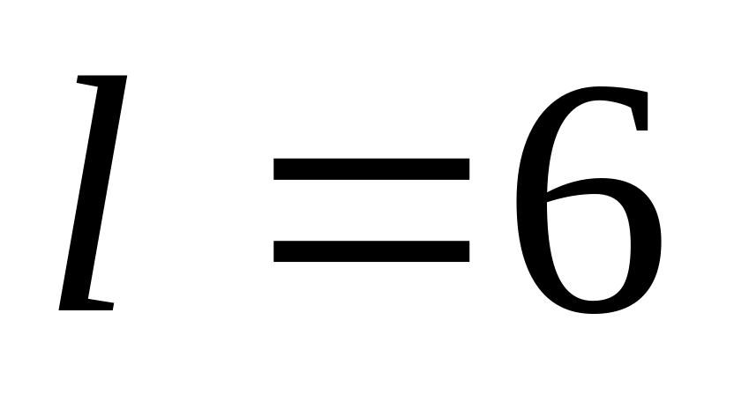и точкой фиксированной перед левой позицией необходимо записать число +3,46. Результат записи: |0|001|346000 имеет абсолютную точность. Ненормализованные записи этого числа |0|002|034600 и |0|004|000346 также имеют абсолютную точность.

Пусть в этом же формате необходимо записать число +2,3157601 имеющее 8 значащих разрядов. Это можно выполнить, округлив число, например, отбросив «лишние» разряды справа. В нормализованном виде результат записи будет |0|**0**01|231576| со значением +0,231576×10+1. Он имеет максимально возможную точность равную точности формата 6. В ненормализованном виде число можно записать, сдвинув нормализованную мантиссу на 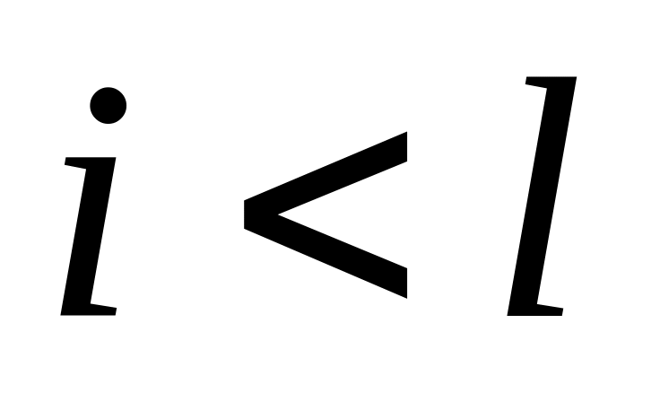разрядов вправо и увеличив порядок на  . Точность представления числа уменьшится на *i*, т.е. на количество нулей в поле мантиссы слева. Так при 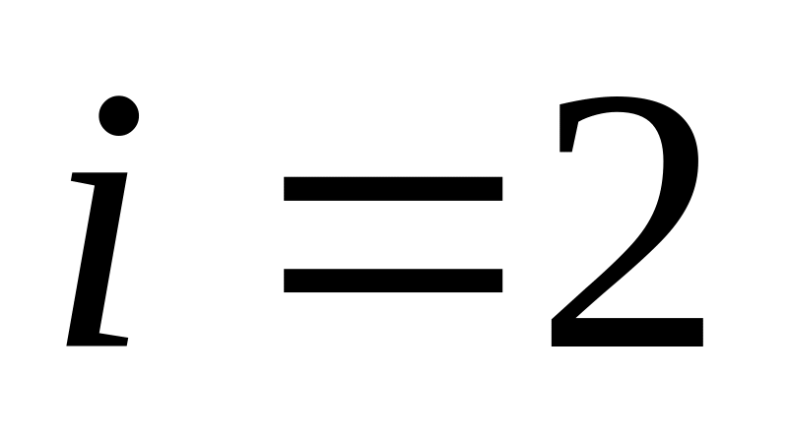 получим результат записи |0|003|002316| с точностью 6−2=4. При 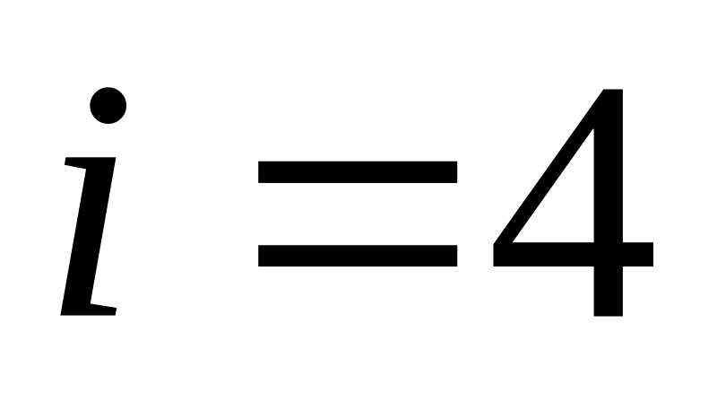 результат равен |0|003|000023| с точностью 2. При 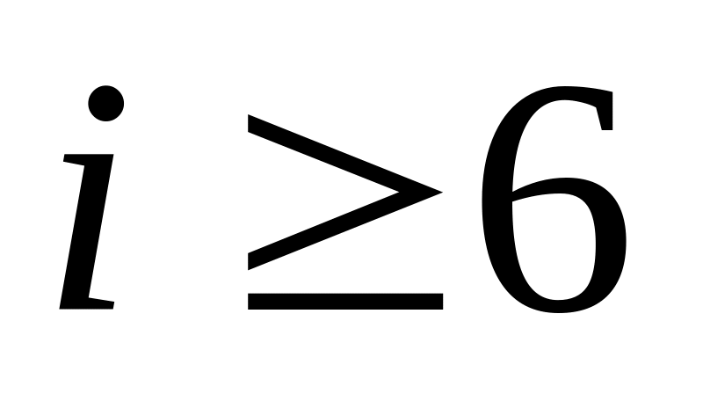 мантисса станет равной нулю, и точность числа будет 0. Во всех случаях имеет место потеря точности, но она минимальна при нормализованном представлении числа. Кроме того, при нормализованном представлении точность числа гарантирована и не меньше чем точность формата.

24. Основные понятия алгебры логики. Способы задания логической функции.

**Основные понятия алгебры логики**

Алгебра логики — раздел математической логики, в котором изучаются логические операции над высказываниями. Чаще всего предполагается, что высказывания могут быть только истинными или ложными, то есть используется так называемая бинарная или двоичная логика, в отличие от, например, троичной логики.

Алгебра логики используется при анализе и синтезе схем ЭВМ по двум причинам. Во*-*первых, это объясняется соответствием представления переменных и функций алгебры логики. Во*-*вторых, двоичным представлением информации и характером работы отдельных компонентов вычислительной техники. Эти компоненты могут пропускать или не пропускать ток, иметь на выходе высокий или низкий уровень сигнала (напряжения или тока).

Приведем основные понятия алгебры логики.

*Логическая переменная —* это такая переменная, которая может принимать одно из двух значений: истинно или ложно (да или нет, единица или ноль).

*Логическая константа —* это такая постоянная величина, значением которой может быть истинно или ложно (да или нет, единица или ноль).

*Логическая функция —* это такая функция, которая может принимать одно из двух значений: истинно или ложно (да или нет, единица или ноль) в зависимости от текущих значений ее аргументов, в качестве которых используются логические переменные.

Логическая функция может быть одного (*n* = 1) или нескольких (*n* > 2) аргументов. Значение логической функции определяется комбинацией конкретных значений переменных, от которых она зависит. Комбинация конкретных значений переменных (аргументов функции) называется набором. Количество различных наборов *N* для «*n*» переменных вычисляется по формуле *N* = 2*n*.

Способы задания логической функции

Зависимость логической функции от переменных может задаваться по*–*разному:

– словесным описанием;

– таблицей истинности;

– логическим выражением.

*Словесное описание* используется в случае сравнительно несложной логической функции.

*Таблица истинности* является универсальным средством задания логической функции. Она включает все наборы для заданного количества переменных, определяющих значение логической функции, с указанием значений, которые принимает функция для каждого набора. В одной таблице истинности может задаваться несколько логических функций, зависящих от одних и тех же переменных. Таблица истинности для нескольких функций *yi* трех переменных *х*1, *х*2, *х*3 может быть задана следующим образом (табл. 2.1)

Таблица 2.1

**Таблица истинности трех переменных**

|  |  |  |  |  |  |  |  |  |
| --- | --- | --- | --- | --- | --- | --- | --- | --- |
| № | *х*1 | *х*2 | *х*3 | *y*1 | *y*2 | *y*3 | … | *yn* |
| 0 | 0 | 0 | 0 | 0 | 1 | 1 |  | 0 |
| 1 | 0 | 0 | 1 | 1 | 1 | 0 |  | 1 |
| 2 | 0 | 1 | 0 | 1 | 1 | 1 |  | 0 |
| 3 | 0 | 1 | 1 | 0 | 1 | 0 |  | – |
| 4 | 1 | 0 | 0 | 1 | 0 | 1 |  | 0 |
| 5 | 1 | 0 | 1 | 0 | 0 | 0 |  | 1 |
| 6 | 1 | 1 | 0 | 0 | 0 | 1 |  | – |
| 7 | 1 | 1 | 1 | 1 | 1 | 0 |  | 1 |

В приведенной таблице истинности во второй, третей и четвертой колонках, помеченных соответственно *х*1, *х*2, *х*3 , приведены все возможные наборы этих переменных. В следующих колонках приводятся значения функций *y*1, *y*2, *yn* для каждого набора.

Логическая функция называется «*полностью определенной*», если для нее заданы значения по всем возможным наборам. Функция называется «*частично определенной*», если для некоторых наборов значения функции не заданы. В приведенной таблице истинности функции *y*1, *y*2, *y*3 являются полностью определенными, а функция *yn* – частично определенная (знак «–» означает неопределенность значения функции).

Максимальное количество полностью определенных функций от «*n*» переменных определяется как *M* = (22)*n* .

*Логическим выражением* называется комбинация логических переменных и констант, связанных элементарными базовыми логическими функциями (или логическими операциями), которые могут разделяться скобками.

Например, логическую функцию *у*1, определенную в вышеприведенной таблице истинности, можно представить в виде логического выражения

 где «+», «·», а также верхнее надчеркивание – знаки базовых логических функций.

Набор элементарных логических операций, с помощью которых можно задать любую, сколь угодно сложную логическую функцию, называется *функционально полной системой логических функций*. Иногда такую систему называют *базисом*.

**Булевы выражения для функций двух переменных**

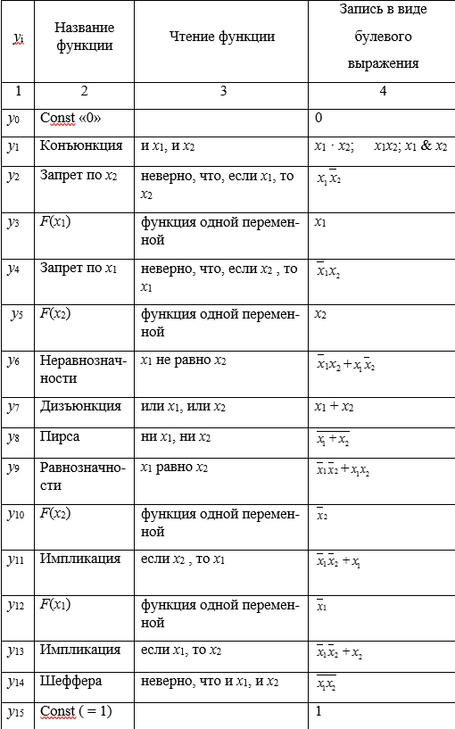

Наиболее распространенной в алгебре логики является функционально полная система логических функций, которая в качестве базовых логических функций использует функцию одной переменной «НЕ» (функция отрицания) и две функции двух переменных – «И» (конъюнкция или логическое умножение) и «ИЛИ» (дизъюнкция или логическое сложение). Эта система получила название *система* *булевых* *функций*, или *булевый базис*. В алгебре логики имеется целый раздел *Алгебра Буля*, посвященный этому базису.

В вышеприведенной таблице, описывающей функции от двух переменных, в последней колонке приведены варианты записи этих функций в булевом базисе. Среди перечисленных формул наиболее известными являются так называемые «Стрелка Пирса» и «Штрих Шеффера». Они выступают как функционально полные системы и могут записываться в следующем виде:

.

25. Понятие о принципе двойственности. Суперпозиция логических функций.

принципу двойственности. Если взаимно заменить символы 0 и 1, а так же взаимно заменить операторы • (И) и + (ИЛИ), то булево выражение останется верным. Мы используем символ «штрих» (’) для обозначения двойственного выражения.

Двойственная ей теорема говорит о том, что В ИЛИ 1 всегда равно 1. Таким образом, 1 – это нулевой элемент для операции ИЛИ. В аппаратуре, как показано на Рис. 2.15, если один вход элемента И равен 0, мы можем заменить элемент И проводом, подключенным к низкому логическому уровню (0). Точно так же, если один из входов элемента ИЛИ равен 1, мы можем Глава 2 Проектирование комбинационной логики 165 заменить элемент ИЛИ на провод, который подключен к высокому логическому уровню 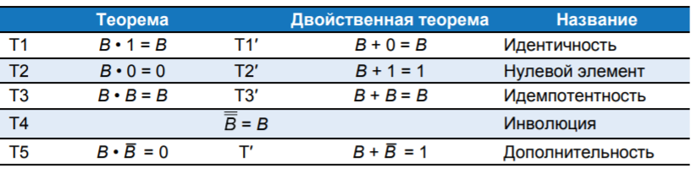

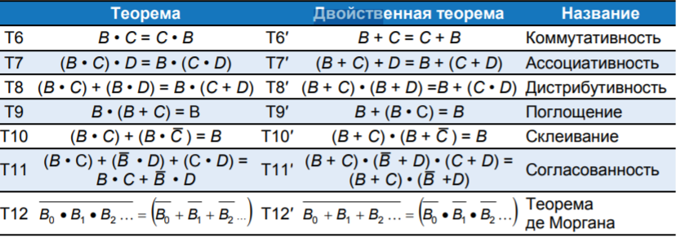 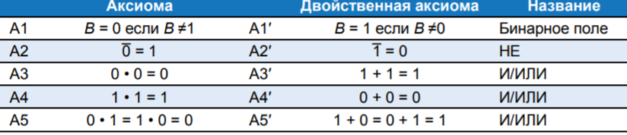

**Определение**: Двойственной функцией для f(x1, x1,…,xn) называется функция f* = ¬f(¬x1, ¬x2,…,¬xn)

*Замечание*: (f¬(x1, x2,…,xn))* = (¬f(¬x1, ¬x2,…,¬xn))* = ¬f(¬¬x1, ¬¬x2,…,¬¬xn) = f(x1, x2,…,xn) ⇒ (f*) = f.

**Теорема**: Функция, двойственная к суперпозиции функций, есть суперпозиции функций, двойственных к функциям, составляющим эту суперпозицию.

*Доказательство*:

(f(g1,…,gm))* = ¬f(g1(¬x1,1, ¬x1,2,…,¬x1,n1),…,gm(¬xm,1, ¬xm2,1,…,¬xm,nm)) =  
=¬f(¬¬g1(¬x1,1,¬x2,1,…,¬x1,n1),…,¬¬gm(¬xm,1,¬xm,2,…,¬xm,nm))=¬f(¬g1*,…,¬gm*)=f*(g1*,…,gm*)

**Принцип двойственности**

Если функция f задана формулой, построенной с помощью &,∨,¬,0,1 и переменных, то по теореме о суперпозиции двойственных функций и ввиду того, что для функций x&y, ¬x, ,1,0 двойственными являются x∨y ,x ,0,1 соответственно, то f* получается из f заменой & на ∨, 0 на 1 и т.д. при сохранении исходной расстановки скобок.

**Cуперпозиция функций** (или сложная **функция**, или композиция **функций**, англ. function composition) — это **функция**, полученная из некоторого множества **функций** путем подстановки одной **функции** в другую или отождествления переменных.

26. Нормальная и совершенные нормальные логических функций.

Конъюнкция (дизъюнкция), в которой каждая переменная с инверсией или без встречается не более одного раза, называется *элементарной*. Число входящих в нее переменных определяет *ранг* конъюнкции (дизъюнкции).

Дизъюнкция любого числа элементарных конъюнкций называется *дизъюнктивной нормальной формой*(ДНФ), например:

 .

Конъюнкция любого числа элементарных дизъюнкций называется *конъюнктивной нормальной формой* (КНФ). Например:

 .

Для каждой функции может существовать несколько равносильных ДНФ (или КНФ), например:

 .

ДНФ (КНФ), содержащая наименьшее число переменных по сравнению с другими равносильными ДНФ (КНФ), называется *минимальной*.

ДНФ логической функции, состоящая из элементарных конъюнкций одинакового ранга, называется *совершенной дизъюнктивной нормальной формой* (СДНФ). В СДНФ каждая элементарная конъюнкция включает все переменные с инверсиями или без, причем одинаковых конъюнкций нет, например:



От любой ДНФ можно перейти к СДНФ. Для этого необходимо:

- вести недостающие переменные в конъюнкции младших рангов умножением их на равносильность вида формула (х - недостающая переменная);

- раскрыть скобки и избавиться от повторяющихся конъюнкций в соответствии с правилом х+х=х.

Пример 3.4. Для функции ****составить СДНФ

 .

СДНФ обладает следующими свойствами:

- если при каком-то наборе f = 1, то СДНФ только одна из элементарных конъюнкций принимает значение единицы;

- если для данного набора f = 0, то в СДНФ ни один из членов не будет равен единице.

Элементарные конъюнкции, входящие в СДНФ, называют *минтермами*, или *конституентами единицы*, поскольку каждая из них соответствует одному из наборов, при котором f= 1. Таким образом, СДНФ есть дизъюнкция конституентов единицы тех наборов переменных, на которых данная функция равна единице, Из этого следует, что по заданной таблице истинности может быть составлена СДНФ функции, содержащая столько членов, сколько единичных значений принимает функция.

Правило построения конституент единицы формируется следующим образом: если значение переменной в наборе равно1, то она входит в конституент без инверсии, если 0 - то с инверсией.

Пример 3.5. Построить СДНФ функции, таблица истинности которой имеет вид (таблица3.2):

 .

По аналогии с дизъюнктивными формами КНФ логической функции, состоящая из элементарных дизъюнкций одинакового ранга, называется совершенной конъюнктивной нормальной формой. (СКНФ).

Свойства СКНФ:

- если для данного набора f=0, то в СКНФ только одна из элементарных конъюнкций принимает нулевое значение;

- если для данного набора f=1, то в СКНФ ни один из членов не принимает нулевое значения.

СКНФ является конъюнкцией *макстермов*, или *конституентов нуля* тех наборов, на которых данная равна нулю. Правило построения конституентов нуля: каждая переменная входит в конституент без инверсии, если значение ее в данном наборе равно 0, или с инверсией, если значение ее равно 1.

Частный случай КНФ, удовлетворяющий следующим трём условиям:

·       в ней нет одинаковых слагаемых (элементарных дизъюнкций);

·       в каждом множителе нет повторяющихся переменных;

·       каждый множитель содержит все переменные, от которых зависит булева функция (каждая переменная может входить в множитель либо в прямой, либо в инверсной форме).

Пример 3.6 Составить СКНФ функции, заданной в примере 3.5. Функция принимает нулевое принимает нулевое значение на трех наборах. Следовательно, в СКНФ входят три конституенты нуля, т.е.

 .

СДНФ и СКНФ, представляющие собой суперпозицию минтермов или макстермов, называют *каноническими формами логических функций*. Для равносильных функций их СДНФ (СКНФ) совпадают. Проверка такого совпадения является одним из метолов доказательства равносильности функций.

27. Минимизация булевых функций. Основные понятия. Наиболее известные методы минимизации. Минимизация системы логических функций. Минимизация частично определенных функций.

**Минимизация булевых операций**

При проектировании цифровых автоматов широко используются методы минимизации булевых функций, позволяющие получать рекомендации для построения экономичных схем цифровых автоматов. Общая задача минимизации булевых функций может быть сформулирована следующим образом: найти аналитическое выражение заданной булевой функции в форме, содержащей минимально возможное число букв. Следует отметить, что в общей постановке данная задача пока не решена, однако достаточно хороню исследована в классе дизьюнктивно-конъюнктивных нормальных форм.

**Основные понятия**

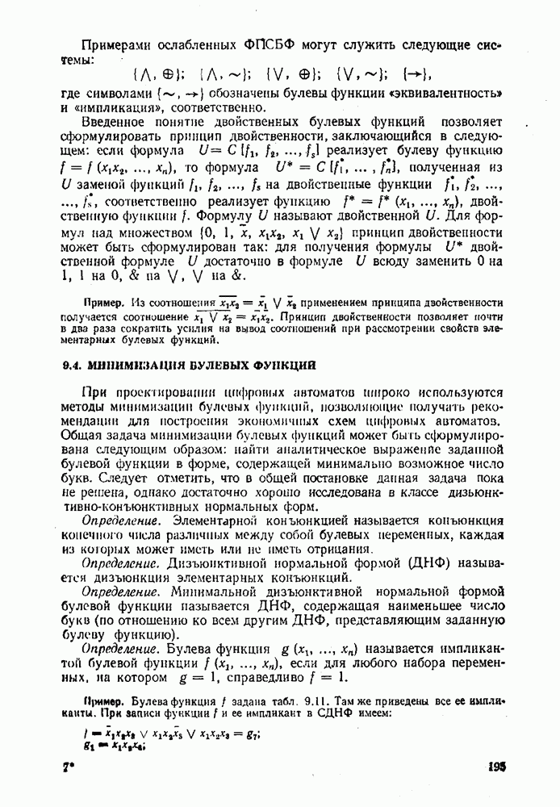

**Наиболее известные методы минимизации**

Имеется несколько методов минимизации ЛФ. Наиболее известны три:

1. расчетный (метод непосредственных преобразований);
2. расчетно-табличный (метод Квайна – Мак-Класки);
3. табличный (метод Вейча–Карно).

**Минимизация системы логических функций**

* Минимизация производится:
  + алгебраическими способами;
  + 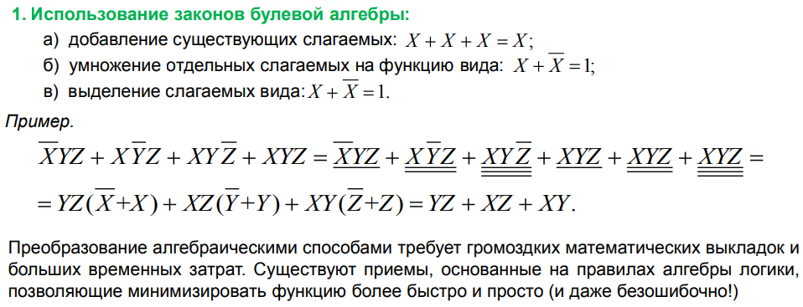методом карт Карно.

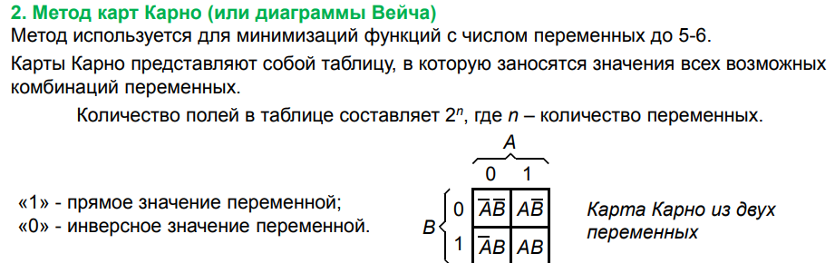

**Минимизация частично определенных функций**

Пусть функция *F*(*X*1,…,*Xn*) частично (не всюду) определена. Если *F* не определена на *P* наборах из 0 и 1, то существует 2*P* возможностей для доопределения функции *F*. Полностью определенная функция *G* (*X*1,…,*Xn*) есть доопределение функции *F*, если *G* совпадает с *F* на тех наборах из 0 и 1, на которых *F* определена.

Задача минимизации частично определенной функции *F* сводится к отысканию такого доопределения *G* функции *F*, которое имеет простейшую (по числу букв ) минимальную форму.

Обозначим через *F*0(*X*1,…,*Xn*) и *F*1(*X*1,…,*Xn*) доопределения нулями и единицами соответсвенно частично определенной функции *F*(*X*1,…,*Xn*).

***Теорема.*** Минимальная ДНФ частично определенной функции *F*(*X*1,…,*Xn*) есть дизъюнкция самых коротких импликант в сокращенной ДНФ доопределения *F*1(*X*1,…,*Xn*), которые в совкупности накрывают все конституенты единицы доопределения *F*0(*X*1,…,*Xn*).

***Доказательство.*** Рассмотрим СДНФ некоторого доопределения *G*(*X*1,…,*Xn*) функции *F*(*X*1,…,*Xn*). Конституенты единицы, входящие в эту форму, войдут и в СДНФ доопределения *F*1. Поэтому любой простой импликант функции *G* будет совпадать с некоторым импликантом функции *F*1 или накрываться им. Самые короткие импликанты, накрывающие единицы функции *F* , есть импликанты функции *F*1. Доопределение *F*0 имеет минимальное количество конституент единицы в своей СДНФ, следовательно, и количество простых импликант функции *F*1 , потребных для накрытия этих конституент, будет наименьшим. ДНФ, составленная из самых коротких простых импликант в сокращенной ДНФ функции *F*1 , накрывающих все конституенты единицы функции *F*0 , будет самой короткой ДНФ, доопределяющей функцию *F* .

Так как единицы функции *F*1 составлены из единиц функции *F* и единиц на наборах, на которых *F* не определена, то построенная ДНФ, накрывая все единицы функции *F*0 ( а, следовательно, и все единицы функции *F* ) , совпадает с минимальной ДНФ некоторого доопределения *G* функции *F* .

**Алгоритм минимизации частично определенных функций**

**В классе ДНФ**

1. Строим СДНФ функции *F*0 .

2. Строим сокращенную ДНФ функции *F*1 .

3. С помощью матрицы покрытий коституент единицы функции *F*0 простыми импликантами функции *F*1 и решеточного выражения строим все тупиковые ДНФ (для некоторых доопределений функции *F* ) .

4. Среди полученных ТДНФ выбираем простейшие, они являются минимальными ДНФ ( для некоторых доопределений функции *F* ) .

**Алгоритм минимизации частично определенных функций**

**В классе КНФ**

Построение минимальных КНФ для частично определенной функции аналогично построению минимальных КНФ для всюду определенной функции.

Алгоритм минимизации частично определенных функций в классе нормальных форм аналогичен алгоритму минимизации в классе нормальных форм для всюду определенных функций.

28. Минимизация логических выражений методом Квайна.

В качестве исходной формы представления логического выражения используется СДНФ. Если подлежащее минимизации выражение имеет другую форму, то приведение к СДНФ осуществляется за счет открытия скобок, избавления от отрицаний логических выражений, более сложных чем отрицание переменной (используется правило де Моргана).

Метод Квайна выполняется в два этапа.

*Первый этап* имеет своей целью получение тупиковой формы, представляющей собой дизъюнкцию, в качестве слагаемых которой используются конъюнкции (каждая из них не склеивается ни с одной другой конъюнкцией, входящей в это выражение). Такие конъюнкции называются *простыми импликантами*.

Данный этап выполняется за счет реализации отдельных шагов. На каждом шаге на основании выражения, полученного на предыдущем шаге, выполняются все возможные операции склеивания для пар имеющихся конъюнкций. Каждый шаг понижает ранг исходных конъюнкций на единицу. Шаги повторяются до получения тупиковой формы.

*Второй этап* имеет своей целью устранение из тупиковой формы всех избыточных простых импликант, что дает в результате минимальное логическое выражение.

*Пример:*

Найти методом Квайна минимальное выражение для функции *y*:

**

*Решение*

1*-*й этап:

**

Над конъюнкциями проставлены их номера; в скобках под каждой конъюнкцией (*i–j*) указывают, что данная конъюнкция является результатом склеивания *i-*й и *j-*й конъюнкций исходного выражения.

К результатам склеивания логически добавлен ни с чем не склеенный пятый член исходного выражения; несколько одинаковых конъюнкций представляются одной конъюнкцией.

Последнее выражение получено из предыдущего посредством удаления повторяющихся членов.

2*-*й этап:

На основании исходного выражения и полученной тупиковой формы составляется и заполняется импликантная таблица (табл.2.7).

Таблица 2.7

**Импликантная таблица**

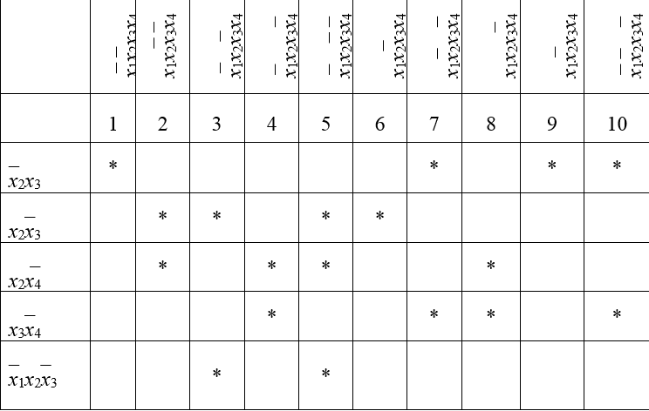

Колонки приведенной таблицы помечены конституентами единицы, имеющимися в исходном логическом выражении.

Строки таблицы помечены простыми импликантами полученной тупиковой формы.

Звездочками в каждой строке отмечены те конституенты единицы, которые покрываются соответствующей простой импликантой (практически отмечаются те конституенты единицы, которые включают простую импликанту как свою составную часть).

Анализируя покрытия простыми импликантами конституент единицы заданной функции, составляем ее минимальное выражение:

.

Минимальное выражение *y*min формируется за счет последовательного включения простых импликант. При этом используется следующая приоритетность включения импликант в формируемое минимальное выражение:

* простая импликанта является единственной, покрывающей одну из колонок;
* если импликант вышеуказанного типа нет, то выбирается импликанта, покрывающая большее количество еще не покрытых колонок.

Последовательность включения простых импликант в приведенное минимальное выражение:

 – единственная импликанта, покрывающая колонку 1, при этом из дальнейшего рассмотрения исключаются все колонки, покрываемые этой импликантой, т. е. колонки 1, 7, 9, 10;

 – покрывает максимальное число колонок, оставшихся для рассмотрения (колонки 2, 3, 5, 6) эти колонки из дальнейшего рассмотрения исключаются;

** –** покрывает оставшиеся две колонки (4, 8); после выбрасывания этих двух колонок для рассмотрения не останется ни одной колонки, не покрытой уже включенными в формируемое выражение простыми импликантами. Поэтому простые импликанты  и  найденной тупиковой формы являются избыточными и в минимальном логическом выражении для заданной функции не присутствуют.

29. Минимизация логических выражений с использованием Карт Карно (диаграммами Вейча).

Минимизация этим методом предполагает использование специальных форм – диаграмм Вейча (или карт *Карно*).

Карта Карно для «*n*» логических переменных представляет собой множество квадратов (клеток), объединенных в близкую к квадрату прямоугольную форму. Каждая такая клетка соответствует одному набору логических переменных, причем наборы двух соседних клеток должны отличаться на значение одной переменной (их наборы образуют склеивающиеся конъюнкции).

На рис. 2.1 приведены карты Карно для *n* = 1, 2, 3. На рис.2.1, *а*, 2.1,*б* показана разметка колонок и строк, а также указан для каждой составляющей клетки соответствующие ей набор. Разметка колонок (строк) указывает, какие значения данная переменная имеет в клетках, находящихся в данной колонке (строке). На рис. 2.1,*в* приведен пример компактной разметки карты, соответствующей карте на рис.2.1, *б*. Здесь помечаются колонки (строки), в которых соответствующая переменная имеет прямое значение. На рис. 2.1, *г* приведена карта Карно для *n* = 3, сформированная посредством зеркального отображения карты Карно для *n* = 2 (рис. 2.1, *в*) относительно правой границы. Этот прием универсальный; его можно использовать для построения карты для заданного «*n*» на основании имеющейся карты Карно для «n ˗ 1» переменной. Клетка, отмеченная знаком «*», соответствует набору **.

Карты Карно используются для представления и минимизации логических функций.

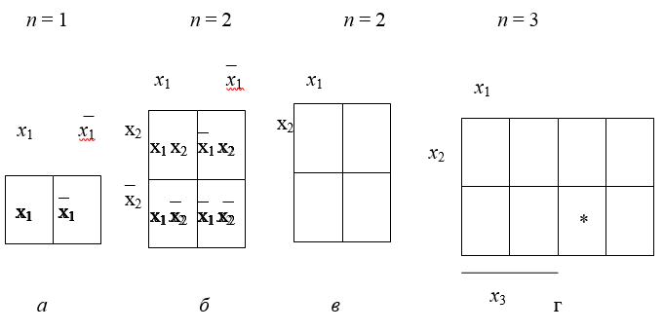

Записываемая функция должна быть представлена в СДНФ.

Рис. 2.1. Карта Карно: *а* – для одной переменной, *б* – для двух переменных, *в*)– сокращенная для 2-х переменных, *г* – для 3-хпеременных

Запись функции в карту осуществляется за счет установки «1» в клетки карты, соответствующие конституентам единиц записываемой функции.

Для выполнения минимизации представленной в карте Карно функции необходимо выполнить два этапа:

* охватить множество клеток карты Карно контурами;
* записать минимальное выражение для заданной функции в виде дизъюнкции конъюнкций, где каждая конъюнкция соответствует одному из введенных на карте контуров.

Охват клеток карты контурами выполняется с соблюдением следующих правил:

* контур должен иметь прямоугольную форму;
* в контур может входить количество клеток, равное целой степени числа «2»;
* в контур могут входить клетки, являющиеся логическими соседями;
* в контур необходимо включить максимальное количество клеток с учетом вышеприведенных требований;
* контурами необходимо охватить все клетки с единичными значениями;
* контуров должно быть минимальное количество;
* количество клеток в контуре должно быть равно 2ΔR, где ΔR –разность ранга (дельта ранга) конституент единицы заданной функции и ранга конъюнкции, соответствующей контуру.

*Логическими соседями* являются такие две клетки, наборы которых отличаются только одной переменной – в одном эта переменная должна иметь прямое, в другом – обратное значение.

Для того чтобы быть логическими соседями, клеткам достаточно быть геометрическими соседями. Считая, что карта является пространственным объектом и заворачивается по горизонтали и вертикали, сливаясь своими крайними горизонтальными и крайними вертикальными границами, можно считать, что соответствующие крайние горизонтальные и вертикальные клетки являются геометрическими соседями. Логическими соседями могут быть клетки, которые не являются геометрическими соседями. К числу таких клеток относятся клетки, которые по горизонтали или вертикали симметричны относительно линий зеркального отображения, которые были использованы при переходе от «*n*» к «*n*+1» переменным.

Запись минимального выражения по заданной функции имеет вид дизъюнкции простых конъюнкций, соответствующих контурам на карте, и формируется следующим образом:

* конъюнкция, соответствующая контуру, должна включать только те переменные, которые имеют постоянное значение во всех клетках, охваченных рассматриваемым контуром,
* или по другому: в конъюнкцию, соответствующую контуру, не должны входить переменные, которые имеют разные значения для клеток, охваченных рассматриваемым контуром.

Например, если задана логическая функция «*y*» трех переменных в виде выражения



то её запись в карту Карно будет иметь вид, приведенный на рис.2.2.

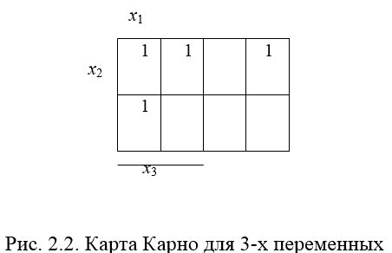

Для функции, заданной в карте Карно, приведенной на рис.2.2, контуры имеют вид, приведенный на рис.2.3.

Для примера, контур 1 представлен на рисунке в виде двух клеток: клетки, соответствующей набору *x*1*x*2*x*3, и клетки, соответствующей набору , поэтому данному контуру будет соответствовать конъюнкцияx1 x2.

Минимальное логическое выражение для функции имеет вид:

*y* = *x*1 *x*2+ *x*1 *x*3 + *x*2 *x*3.

1 2 3

*x*3

*x*2

*x*1  x1

1

1

1

1

1

2

1

3

Рис. 2.2. Сформированные контуры для заданной функции

Конъюнкции минимального выражения помечены внизу цифрами, соответствующими номерам контуров, которые они представляют.

30. Синтез логических схем по логическим выражениям в булевом базисе. Логический базис И-НЕ. Логический базис ИЛИ-НЕ.

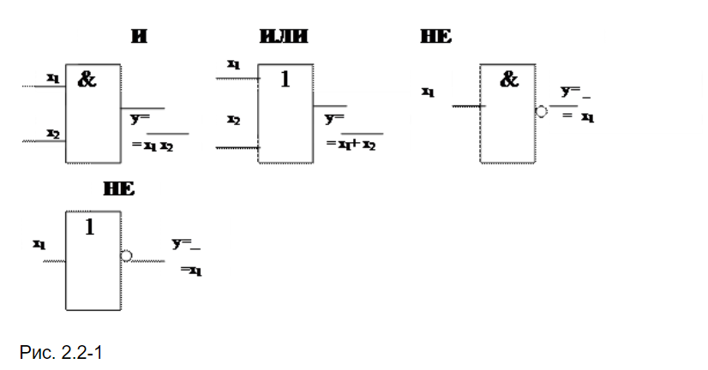Логические схемы строятся на основе логических элементов, набор которых определяется заданным логическим базисом. Для базиса Буля в качестве логических элементов используются элементы, реализующие базовые логические функции И, ИЛИ, НЕ, которые имеют приведенные на рис. 2.2-1 обозначения. При синтезе схемы по логическому выражению, составляющие логические операции представляются в виде соответствующих логических элементов, связи между которыми определяются последовательностью выполнения логических операций в заданном выражении. Пример: Синтезировать логическую схему в базисе И, ИЛИ, НЕ, реализующую логическое выражение:

*Последний это И-НЕ 0 в результ только тогда когда все 1*

*Решение*

Входными сигналами синтезируемой схемы являются x1, x2, x3, а выходным - y1.

Реализацию заданного выражения в виде логической схемы можно начать или с последней операции, или с первой.

Последней операцией в заданном выражении является операция логического сложения двух операндов

|  |
| --- |
| y= ( x1x2 +x1x3 +x2 x3 )(x1 +x2 +x3 ) и х1 x2 x3, |

поэтому для её реализации требуется элемент ИЛИ(1) с двумя входами, на выходе которого будет сформирован сигнал, соответствующий y1, если на его входы будут поданы эти два слагаемые (например, первое слагаемое на второй вход, а второе слагаемое на первый вход).

На первый вход ИЛИ(1) подается логическое произведение х1 x2 x3, для реализации которого необходимо использовать логический элемент И с тремя входами, на которые подаются входные переменные х1, x2, x3. Аналогичным образом рассматривается последовательность формирования выражения

|  |
| --- |
| y= ( x1x2 +x1x3 +x2 x3 )(x1 +x2 +x3 ), |

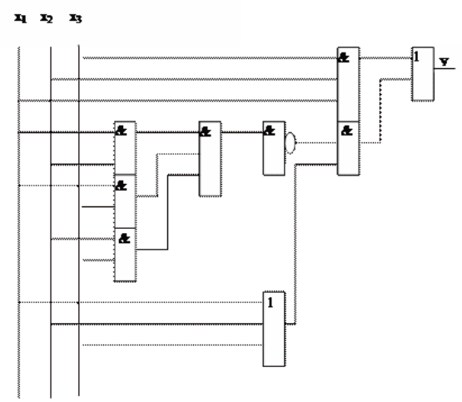которое соответствует сигналу, подаваемому на второй вход элемента ИЛИ(1). В результате синтезируется схема для заданного выражения, приведенная на рис.2.2-2 .

Булевый базис не является единственной функционально полной системой логических функций. Среди других наибольшее распространение получили базис И–НЕ и базис ИЛИ–НЕ.

Чтобы доказать логическую полноту любого базиса, достаточно показать, что в этом базисе можно реализовать базовые функции И, ИЛИ, НЕ.

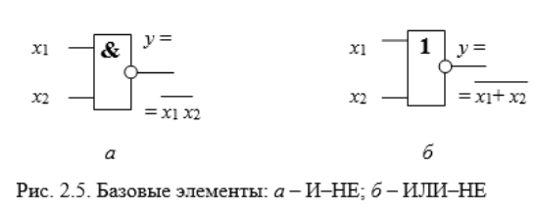Для базиса И-НЕ в качестве базового элемента используется элемент приведенный на рисунке рис. 2.5,а.

Реализация с помощью функции И-НЕ базовых функций алгебры Буля осуществляется следующим образом.

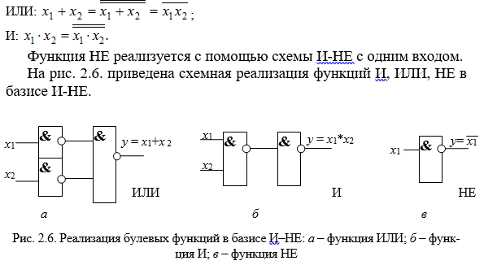

Реализация с помощью логической функции ИЛИ-НЕ базовых функций алгебры Буля осуществляется следующим образом.

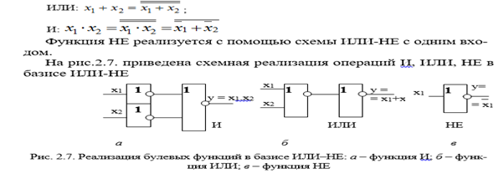

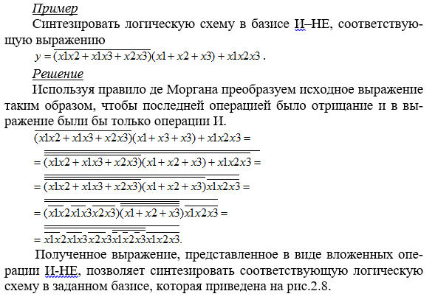При синтезе логических схем в заданном базисе логических элементов (например, в базисах И–НЕ, или ИЛИ–НЕ) целесообразно предварительно исходное выражение привести к форме, в которой в выражении будут использованы только логические операции, соответствующие используемым логическим элементам в заданном базисе.

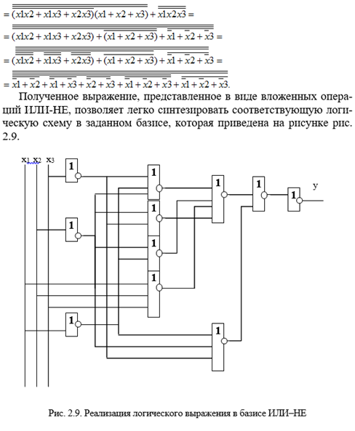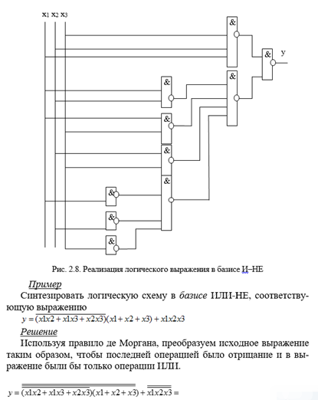

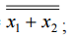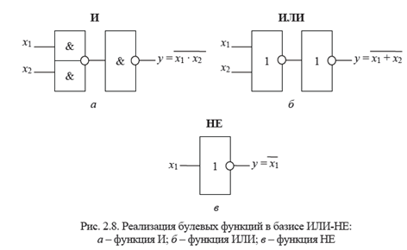Реализация с помощью логической функции ИЛИ-НЕ базовых функций алгебры Буля осуществляется следующим образом.

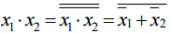

ИЛИ:x1+x2 =

И:

Функция НЕ реализуется с помощью схемы ИЛИ-НЕ с одним входом.

На рис. 2.8. приведена схемная реализация операций И, ИЛИ, НЕ

в базисе ИЛИ-НЕ

При синтезе логических схем в заданном базисе логических элементов (например, в базисах И–НЕ, или ИЛИ–НЕ) целесообразно предварительно исходное выражение привести к форме, в которой в выражении будут использованы только логические операции, соответствующие используемым логическим элементам в заданном базисе.

Пример:

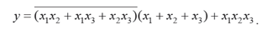Синтезировать логическую схему в базисе ИЛИ-НЕ, соответствующую выражению:

*Решение*

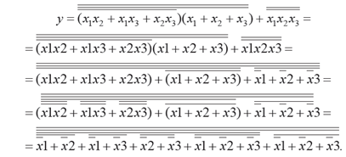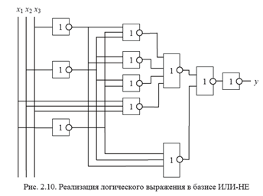Используя правило де Моргана, преобразуем исходное выражение таким образом, чтобы последней операцией было отрицание и в выражение были бы только операции ИЛИ.

Полученное выражение, представленное в виде вложенных операций ИЛИ-НЕ, позволяет легко синтезировать соответствующую логическую схему в заданном базисе, которая приведена на рисунке рис. 2.10.

31. Законы и правила алгебры Буля.

В алгебре Буля логические выражения включают логические операции И, ИЛИ, НЕ, которые могут быть использованы в самых различных сочетаниях. При оценке значения такого выражения необходимо решить его для конкретного набора переменных. В алгебре Буля применяется следующая приоритетность выполнения операций: сначала рассчитываются значения имеющих место отрицаний и скобок, затем выполняется операция И (логическое умножение); самый низший приоритет имеет операция ИЛИ (логическая сумма).

При работе с булевыми логическим выражениями используются следующие законы, правила и операции.

Переместительный (коммутативный) закон.

Закон справедлив как для конъюнкции, так и для дизъюнкции.

– от перемены мест логических слагаемых сумма не меняется

х1 + х2 + х3 + х4 = х4 + х3 + х2 + х1

– от перемены мест логических сомножителей их произведение не меняется

х1х2х3х4 = х4х3х2х1

Этот закон справедлив для любого количества логических операндов.

***Сочетательный*(ассоциативный)*закон.***

Справедлив как для конъюнкции, так и для дизъюнкции.

– при логическом сложении отдельные слагаемые можно заменить их суммой

х1 + х2 + х3 + х4 = (х2 + х3) + х1 + х4 = (х1 + х4 ) + (х2 + х3)

– при логическом умножении отдельные логические сомножители можно заменить их произведением

х1 х2 х3 х4 = (х2 х3)х1х4 = (х1 х4) (х2 х3)

***Распределительный* (дистрибутивный) *закон*.**

(х1 + х2) х3 = х1х3 + х2х3;

(х1 + х2) (х1 + х3) = х1 + х2х3

***Правило де Моргана.***

– отрицание суммы равно произведению отрицаний

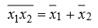– отрицание произведения равно сумме отрицаний

***Операция склеивания.***

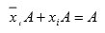– операция склеивания для конъюнкций, где А – переменная или любое логическое выражение

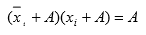– операция склеивания для дизъюнкций

Если в качестве А используется простая конъюнкция, т. е. конъюнкция, представляющая собой логическое произведение переменных и их отрицаний, то имеет место

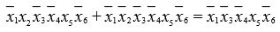

Как видно, в результирующем выражении количество переменных на единицу меньше, чем в склеенных конъюнкциях. Количество переменных в простой конъюнкции называется рангом конъюнкции, т. е. операция склеивания, примененная к простым конъюнкциям, дает результат с рангом, на единицу меньшим ранга исходных конъюнкций.

## Операции с отрицаниями.

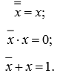– двойное отрицание равносильно отсутствию отрицания

## Операции с константами.

## 

## Операции с одинаковыми операндами.

## 

## 

Законы, правила и операции алгебры Буля могут быть доказаны путем логического рассуждения, однако такое доказательство применимо только для простейших случаев. Доказать справедливость того или иного правила можно, если с помощью различных преобразований привести правую часть правила к выражению в левой части (или наоборот). Универсальным приемом доказательства является использование таблицы истинности. Это основано на том утверждении, что два выражения (правая и левая часть правила или закона) эквивалентны, если они принимают одинаковые значения на всех наборах логических переменных. Например, правило двойного отрицания, которое справедливо не только относительно одной переменной, но и любого логического выражения, можно доказать следующим рассуждением: если неверно утверждение, что выражение ложно, то очевидно утверждение, что это выражение истинно. Доказать справедливость распределительного закона в интерпретации выражением (х1 + х2)(х1 + х3) = х1 + х2х3 можно за счет приведения левой части к выражению правой части, раскрыв скобки:

(х1 + х2)(х1 + х3) = х1х2 + х1х1 + х1х3 + х2х3 = = х1х2 + х1 + х1х3 + х2х3 = х1(х2 + 1 + х3) + х2х3.

Помня, что логическая сумма с одним слагаемым, равным константе «1», равна «1», можно записать х1 + х2х3.

Используем таблицу истинности для доказательства правила де Моргана в варианте отрицание суммы равно произведению отрицаний.

Составим таблицу истинности для правой и левой частей и составляющих их функций

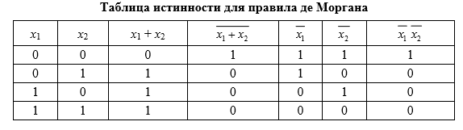

Из таблицы истинности видно, что правая и левая части доказываемого правила принимают одинаковые значения на всех наборах, следовательно они эквивалентны.

***Функционально полной системой булевых функций***(ФПСБФ) называется совокупность таких булевых функций (f1, f2, ..., fk), посредством которых можно записать произвольную булеву функцию f. Как уже было сказано, ФПСБФ являются «Стрелка Пирса» и «Штрих Шеффера».

32. Параллелизм

*Параллелизм* – основа высокопроизводительной работы всех подсистем вычислительных машин. *Организация памяти* любого уровня иерархии, организация системного ввода/вывода, организация мультиплексирования шин и т.д. базируются на принципах параллельной обработки запросов. Современные операционные системы являются многозадачными и многопользовательскими, имитируя параллельное *исполнение* программ посредством механизма прерываний.

Развитие процессоростроения также ориентировано на *распараллеливание* операций, т.е. на выполнение процессором большего числа операций за такт. Ключевыми ступенями развития архитектуры процессоров стали гиперконвейеризация, *суперскалярность*, неупорядоченная модель обработки, векторное процессирование (технология *SIMD*), *архитектура* *VLIW*. Все ступени были ориентированы на повышение степени параллелизма исполнения.

#### Уровни параллелизма

Распараллеливание операций – перспективный путь повышения производительности вычислений. Согласно закону Мура число транзисторов экспоненциально растет, что позволяет в настоящее время включать в состав CPU большое количество исполнительных устройств самого разного назначения. Прошли времена, когда функционирование ЭВМ подчинялось принципам фон Неймана.

В 70-е годы стал активно применяться принцип конвейеризации вычислений. Сейчас конвейер Intel Pentium 4 состоит из 20 ступеней. Такое распараллеливание на микроуровне – первый шаг на пути эволюции процессоров. На принципах конвейеризации базируются и внешние устройства. Например, динамическая память (организация чередования банков) или внешняя память (организация RAID).

Но число транзисторов на чипе росло. Использование микроуровневого параллелизма позволяло лишь уменьшать CPI (Cycles Per Instruction), так как миллионы транзисторов при выполнении одиночной инструкции простаивали. На следующем этапе эволюции в 80-е годы стали использовать параллелизм уровня команд посредством размещения в CPU сразу нескольких конвейеров. Такие суперскалярные CPU позволяли достигать CPI<1. Параллелизм уровня инструкций (ILP) породил неупорядоченную модель обработки, динамическое планирование, станции резервации и т.д. От CPI перешли к IPC (Instructions Per Clock). Но ILP ограничен алгоритмом исполняемой программы. Кроме того, при увеличении количества ALU сложность оборудования экспоненциально растет, увеличивается количество горизонтальных и вертикальных потерь в слотах выдачи. Параллелизм уровня инструкций исчерпал свои резервы, а тенденции Мура позволили процессоростроителям осваивать более высокие уровни параллелизма. Современные методики повышения ILP основаны на использовании процессоров класса SIMD. Это векторное процессирование, матричные процессоры, архитектура VLIW.

Параллелизм уровня потоков и уровня заданий применяется в процессорах класса MIMD. Многопоточные процессоры позволяют снижать вертикальные потери в слотах выдачи, а Simultaneous Multithreading (SMT) процессоры – как вертикальные, так и горизонтальные потери. Закон Мура обусловил также выпуск многоядерных процессоров (CMP). Лучшие современные вычислители – это мультикомпьютерные мультипроцессорные системы.

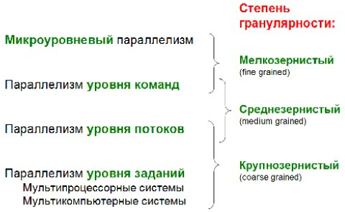

Иногда классифицируют параллелизм по степени гранулярности как отношение объема вычислений к объему коммуникаций. Различают мелкозернистый, среднезернистый и крупнозернистый параллелизм. Мелкозернистый параллелизм обеспечивает сам CPU, но компилятор может и должен ему помочь для обеспечения большего IPC. Среднезернистый параллелизм – прерогатива программиста, которому необходимо разрабатывать многопоточные алгоритмы. Здесь роль компилятора заключается в выборе оптимальной последовательности инструкций (с большим IPC) посредством различных методик (например, символическое разворачивание циклов). Крупнозернистый параллелизм обеспечивает ОС.

#### **Метрики параллелизма**

Допустим, имеется в наличии вычислительная система с неограниченными вычислительными ресурсами (в которой количество процессоров неограниченно). Как поведут себя программы в этой системе? Ускорятся ли они в неограниченное количество раз? Конечно, нет! Скорость работы простейшей однопоточной программы не изменится, так как она не использует параллелизм высокого уровня. Ее вычислительная нагрузка ляжет исключительно на один из процессоров. В отличие от микроуровневого параллелизма, который обеспечивается самим процессором, или в отличие от параллелизма уровня инструкций, где участия программиста не требуется (за исключением SIMD), привлечение к вычислениям нескольких процессоров требует существенной модификации алгоритма. Фактически требование дальнейшего повышения производительности вычислений вынуждает применять новые методики программирования, такие как векторное процессирование (например, SSE), многопоточное программирование (например, с использованием технологии OpenMP) и т.д. Отметим, что классические языки программирования высокого уровня (такие, как C++) ориентированы исключительно на класс SISD.

33. Устройства ЭВМ. Состав АЛУ.

**Устройства ЭВМ**

Классическая ЭВМ состоит из трех основных устройств: арифметико-логического устройства, устройства управления и запоминающего устройства. Рассмотрим особенности организации этих устройств. Прежде всего, рассмотрим структуру арифметико-логического устройства:

**Состав АЛУ**

АЛУ состоит из следующих типовых узлов:

– Регистры (R), служащие для хранения операндов и результатов;

– Сумматор (SM), служащий для выполнения операции суммирования многоразрядных кодов;

– Операционные узлы (ОУ), служащие для выполнения логических операций;

– Мультиплексор (MS);

– Счетчик (Сч), обеспечивающий подсчет тактов длинных операций;

– Регистр флажков (RF), служащий для фиксации особой информации, характеризующей полученный результат.

Для передачи информации между отдельными узлами используются шины Ш1 – Ш3. Шина Ш3 обеспечивает также связь с запоминающими устройствам ЗУ (ЭВМ).

Управляющий блок осуществляет выработку множества управляющих сигналов Y, обеспечивающих выполнение элементарных операций (микроопераций) типовыми узлами операционного блока.

При работе управляющая часть АЛУ использует код заданной операции (например сложение, умножение, вычитание и т. п.), а также информацию о состоянии операционного блока, представленную в виде множества Х признаков, формируемых типовыми узлами. К признакам, вырабатываемым регистром и посылаемым в управляющую часть, относятся:

– «ноль регистра» (R{0...n} = 0) характеризует состояние, при котором во всех разрядах регистра имеет место нулевое значение;

– «ноль знака» (R{зн} = 0) – в знаковом разряде регистра находится значение 0;

– «единица старшего разряда» (R{1} = 1) – в старшем разряде регистра находится значение единица;

– «единица младшего разряда» (R{n} = 1) – в младшем разряде регистра находится значение единица.

К микрооперациям, которые может выполнять регистр при поступлении соответствующего управляющего сигнала уi , относятся:

– прием кода;

– выдача прямого кода;

– выдача инверсного кода;

– установка единицы в некотором разряде регистра;

– обнуление знакового разряда;

– сдвиг кода влево;

– сдвиг кода вправо;

– обнуление регистра (во все разряды регистра устанавливается нулевое значение).

Счетчик может выполнять следующие операции, инициируемые по управляющим сигналам, поступающим из управляющего блока:

– Установка нуля в счетчике;

– Установка в счетчике некоторого начального значения;

– Установка режима счета (обратный или прямой счет);

– Изменение находящегося в счетчике текущего значения на единицу

К признакам, вырабатываемым счетчиком и посылаемым в управляющую часть, относятся:

– «ноль счетчика» («0» Сч) – характеризует состояние, при котором во всех разрядах регистра имеет место нулевое значение;

– «переполнение счетчика» – при поступлении очередного счетного сигнала счетчик переходит от максимального значения к значению «0».

Счетчик может выполнять следующие операции, инициируемые по управляющим сигналам, поступающим из управляющего блока:

– установка нуля в счетчике;

– установка в счетчике некоторого начального значения;

– установка режима счета (обратный или прямой счет);

– изменение находящегося в счетчике текущего значения на единицу.

К признакам, вырабатываемым сумматором и посылаемым в управляющую часть, относятся:

– признак нулевого результата;

– единичных значений во всех разрядах результата;

– единицы в первом знаковом разряде результата;

– единицы во втором знаковом разряде результата;

– переноса из старшего разряда сумматора;

– наличия в тетраде значения, большего 9;

– межтетрадного переноса.

Каждому из перечисленных состояний может соответствовать отдельный разряд (флажок) в регистре флажков.

Сумматор может выполнять следующие микрооперации, инициируемые по управляющим сигналам, поступающим из управляющего блока:

– прием кода двух операндов на свои входы;

– формирование поразрядной суммы операндов, поступающих на его входы;

– генерирование поразрядного переноса;

– распространение переносов через разряды поразрядной суммы, пропускающие перенос;

– прибавление единицы в младший разряд;

– прибавление корректирующих кодов в тетрады при сложении двоично-десятичных кодов.

Выполнение любой арифметической операции в АЛУ реализуется за счет выполнения определенной последовательности микроопераций в узлах операционной части АЛУ. Такие последовательности образуют алгоритм выполнения операций на уровне микроопераций. **Регистр флажков**

Регистр флажков (RF), служит для фиксации особой информации, характеризующей полученный результат.

34. Типы памяти. ???

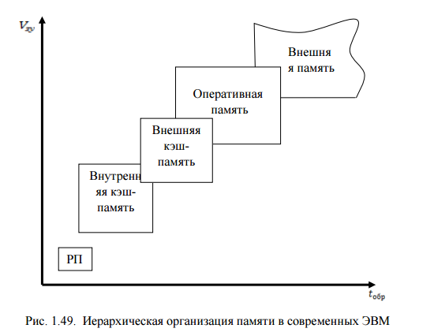 **Памятью** компьютера называется совокупность устройств, предназначенная для *хранения программ*, *вводимой информации*, *промежуточных результатов* и *выходных данных*.

|  |
| --- |
|  |

|  |
| --- |
| Память  Внутренняя память |

|  |
| --- |
| Внешняя память |

|  |
| --- |
| Энергонезависимая |

|  |
| --- |
| Энергозависимая |

|  |
| --- |
| ПЗУ |

|  |
| --- |
| ОЗУ |

|  |
| --- |
| Кэш-память |

|  |
| --- |
| Видеопамять |

|  |
| --- |
| Память с последовательным доступом |

|  |
| --- |
| Память с произвольным доступом |

|  |
| --- |
| ПЛ |

|  |
| --- |
| ПК |

|  |
| --- |
| НМЛ |

|  |
| --- |
| НГМД |

|  |
| --- |
| НЖМД |

|  |
| --- |
| CD-ROM |

|  |
| --- |
| Регистровая память |
|  |

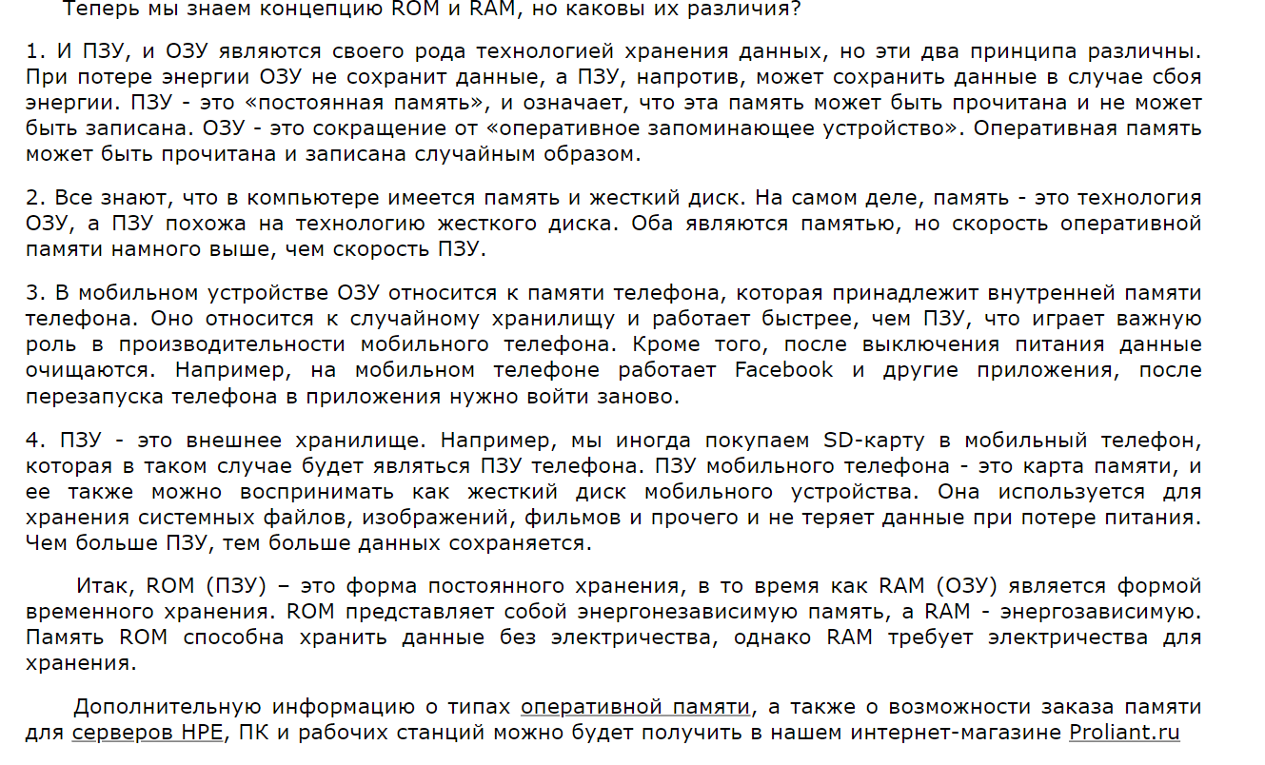

Иерархическая структура памяти позволяет экономически эффективно сочетать хранение больших объемов информации с быстрым доступом к информации в процессе ее обработки.

На нижнем уровне иерархии находится **регистровая память** – набор регистров, входящих непосредственно в состав микропроцессора (центрального процессора – CPU). Регистры CPU программно доступны и хранят информацию, наиболее часто используемую при выполнении программы: промежуточные результаты, составные части адресов, счетчики циклов и т.д. Регистровая память имеет относительно небольшой объем (до нескольких десятков машинных слов). РП работает на частоте процессора, поэтому время доступа к ней минимально. Например, при частоте работы процессора 2 ГГц время обращения к его регистрам составит всего 0,5 нс.

**Оперативная память** – устройство, которое служит для хранения информации (программ, исходных данных, промежуточных и конечных результатов обработки), непосредственно используемой в ходе выполнения программы в процессоре. В настоящее время объем ОП персональных компьютеров составляет несколько гигабайт. Оперативная память работает на частоте системной шины и требует 6– 8 циклов синхронизации шины для обращения к ней. Так, при частоте работы системной шины 100 МГц (при этом период равен 10 нс) время обращения к оперативной памяти составит несколько десятков наносекунд.

Для заполнения пробела между РП и ОП по объему и времени обращения в настоящее время используется **кэш-память**, которая организована как более быстродействующая (и, следовательно, более дорогая) статическая оперативная память со специальным механизмом записи и считывания информации и предназначена для хранения информации, наиболее часто используемой при работе программы. Как правило, часть кэш-памяти располагается непосредственно на кристалле микропроцессора (внутренний кэш), а часть – вне его (внешняя кэш-память). Кэш-память программно недоступна. Для обращения к ней используются аппаратные средства процессора и компьютера.

**Внешняя память** организуется, как правило, на магнитных и оптических дисках, магнитных лентах. Емкость дисковой памяти достигает тысяч гигабайт при времени обращения менее 1 мкс. Магнитные ленты вследствие своего малого быстродействия и большой емкости используются в настоящее время в основном только как устройства резервного копирования данных, обращение к которым происходит редко, а может быть и никогда. Время обращения для них может достигать нескольких десятков секунд.

35. Код Грея.

**Код Гре́я** — двоичный код, в котором две «соседние» (в упорядоченном, то есть лексикографическом, наборе) кодовые комбинации различаются только цифрой в одном двоичном разряде. Иными словами, расстояние Хэмминга между соседними кодовыми комбинациями равно 1.

**Двоичным кодом Грея** порядка **n** называется последовательность всех  **n**-битных кодов, в которой любые два соседних кода различаются ровно в одном разряде.  
  
Пример кодов Грея порядка 2:

* 00
* 01
* 11
* 10

Нетрудно заметить, что такая последовательность не единственная(её как минимум можно обратить). Поэтому давайте разберемся в существовании двоичных кодов Грея других порядков и заодно выделим какой-то один вид таких последовательностей для дальнейшей работы.

Наиболее часто на практике применяется **рефлексивный двоичный код Грея**, хотя в общем случае существует бесконечное множество кодов Грея со значениями цифр в разрядах, взятых из различных алфавитов. В большинстве случаев, под термином «код Грея» понимают именно рефлексивный бинарный код Грея.

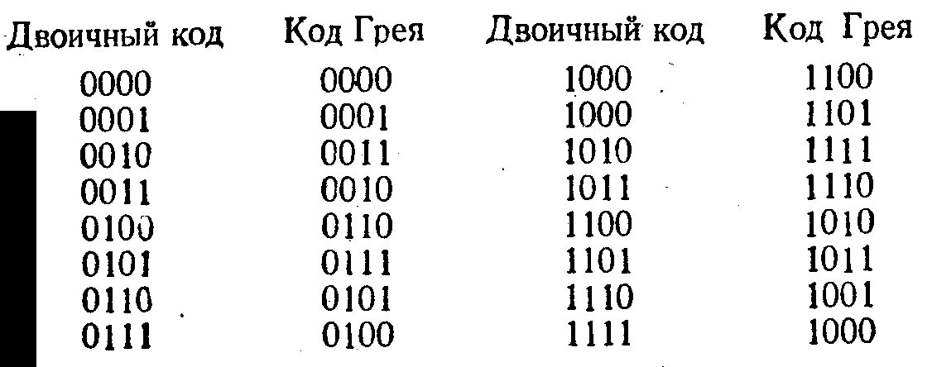Изначально предназначался для защиты от ложного срабатывания электромеханических переключателей. Сегодня коды Грея широко используются для упрощения выявления и [исправления ошибок](https://ru.wikipedia.org/wiki/%D0%9E%D0%B1%D0%BD%D0%B0%D1%80%D1%83%D0%B6%D0%B5%D0%BD%D0%B8%D0%B5_%D0%B8_%D0%B8%D1%81%D0%BF%D1%80%D0%B0%D0%B2%D0%BB%D0%B5%D0%BD%D0%B8%D0%B5_%D0%BE%D1%88%D0%B8%D0%B1%D0%BE%D0%BA) в системах связи, а также в формировании сигналов обратной связи в системах управления.

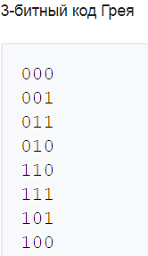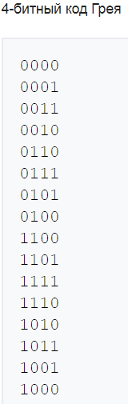

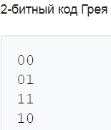

Код Грея назван «рефлексивным» (отражённым) из-за того, что первая половина значений при изменении порядка эквивалентна второй половине, за исключением старшего бита. Старший бит просто инвертируется. При делении каждой новой половины пополам это свойство сохраняется.

Код назван в честь исследователя Фрэнка Грея[[en]](https://en.wikipedia.org/wiki/Frank_Gray_(researcher)), работавшего в лаборатории «Bell labs». Грей запатентовал (патент № 2632058) и впервые использовал этот код в своей импульсной системе связи

Код Грея используется в передаче меняющихся цифровых сигналов в отсутствие тактового сигнала синхронизации (например, во многих видах датчиков). Представим себе, что код (обычный двоичный) перескакивает 3→4, или 0112 → 1002. Если из-за несовершенства считывателя мы прочитаем первый бит от 011, а остальные два — от 100, мы получим 0002=0 — число, далёкое от реальных значений. В коде Грея никаких посторонних значений не будет: перескок будет в одном разряде, 010G → 110G, и мы считаем либо старое 010G=3, либо новое 110G=4.

Если считыватель настолько медленный, что за время считывания показания несколько раз сменились, код Грея гарантирует, что ошибка будет невелика — меньше, чем реальное изменение сигнала. Например, если за время считывания показания сменились 010G=3 → 110G → 111G=5, то помимо этих трёх значений, можно получить 011G=2 — выходит ошибка на единицу.

Если датчик круговой (например, угловой энкодер), то ему приходится перескакивать и с максимума до нуля. Такой перескок (с 100G=7 до 000G=0) тоже изменяет один разряд.

Коды Грея часто используются в датчиках-энкодерах. Их использование удобно тем, что два соседних значения шкалы сигнала отличаются только в одном разряде. Также они используются для кодирования номера дорожек в жёстких дисках.

Код Грея можно использовать также и для решения задачи о Ханойских башнях.

### **Преобразование двоичного кода в код Грея**

Коды Грея легко получаются из двоичных чисел путём побитовой операции «Исключающее ИЛИ» с тем же числом, сдвинутым вправо на один бит и в котором старший разряд заполняется нулём. Следовательно, *i*-й бит кода Грея *Gi* выражается через биты двоичного кода *Bi* следующим образом:

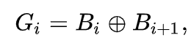

где  — операция «исключающее ИЛИ»; биты нумеруются справа налево, начиная с младшего.

### **Преобразование кода Грея в двоичный код**

Обратный алгоритм — преобразование кода Грея в двоичный код — можно выразить рекуррентной формулой

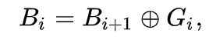

причём преобразование осуществляется побитно, начиная со старших разрядов, и значение Bi+1, используемое в формуле, вычисляется на предыдущем шаге алгоритма. Действительно, если подставить в эту формулу вышеприведённое выражение для *i*-го бита кода Грея, получим

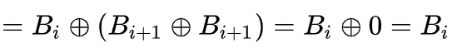

Однако приведённый алгоритм, связанный с манипуляцией отдельными битами, неудобен для программной реализации, поэтому на практике используют видоизменённый алгоритм.

В некоторых компьютерных играх (например, Duke Nukem 3D) для успешного прохождения уровня требуется подобрать нужную комбинацию положений нескольких переключателей. Никаких подсказок нет, надо просто перебрать все комбинации. Для минимизации числа переключений при переборе вариантов следует использовать код Грея. Например, если переключателей три, пробуем их в порядке 000, 001, 011, 010, 110…

Сложные датчики, требующие синхросигнала, отходят от кода Грея и работают в обычном двоичном

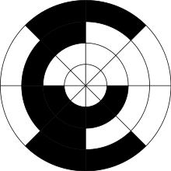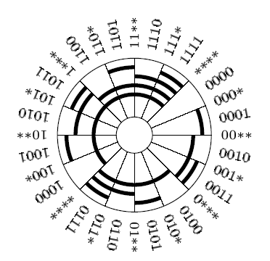

36. Обратная польская запись.

**Обра́тная** **по́льская** **за́пись** (англ. Reverse Polish notation, RPN) — форма **записи** математических и логических выражений, в которой операнды расположены перед знаками операций. Также именуется как **обратная** бесскобочная **запись**, постфиксная нотация, бесскобочная символика Лукасевича, **польская** инверсная **запись**, ПОЛИЗ. Стековой машиной называется алгоритм, проводящий вычисления по **обратной** **польской** **записи.**

Обратная польская нотация (ОПН) была разработана [австралийским](https://ru.wikipedia.org/wiki/%D0%90%D0%B2%D1%81%D1%82%D1%80%D0%B0%D0%BB%D0%B8%D1%8F) [философом](https://ru.wikipedia.org/wiki/%D0%A4%D0%B8%D0%BB%D0%BE%D1%81%D0%BE%D1%84%D0%B8%D1%8F) и специалистом в области [теории вычислительных машин](https://ru.wikipedia.org/w/index.php?title=%D0%A2%D0%B5%D0%BE%D1%80%D0%B8%D1%8F_%D0%B2%D1%8B%D1%87%D0%B8%D1%81%D0%BB%D0%B8%D1%82%D0%B5%D0%BB%D1%8C%D0%BD%D1%8B%D1%85_%D0%BC%D0%B0%D1%88%D0%B8%D0%BD&action=edit&redlink=1) [Чарльзом Хэмблином](https://ru.wikipedia.org/w/index.php?title=%D0%A5%D1%8D%D0%BC%D0%B1%D0%BB%D0%B8%D0%BD,_%D0%A7%D0%B0%D1%80%D0%BB%D1%8C%D0%B7&action=edit&redlink=1) в середине [1950-х](https://ru.wikipedia.org/wiki/1950-%D0%B5) на основе [польской нотации](https://ru.wikipedia.org/wiki/%D0%9F%D0%BE%D0%BB%D1%8C%D1%81%D0%BA%D0%B0%D1%8F_%D0%BD%D0%BE%D1%82%D0%B0%D1%86%D0%B8%D1%8F), которая была предложена в [1920 году](https://ru.wikipedia.org/wiki/1920_%D0%B3%D0%BE%D0%B4) польским математиком [Яном Лукасевичем](https://ru.wikipedia.org/wiki/%D0%9B%D1%83%D0%BA%D0%B0%D1%81%D0%B5%D0%B2%D0%B8%D1%87,_%D0%AF%D0%BD). Работа Хэмблина была представлена на конференции в июне [1957](https://ru.wikipedia.org/wiki/1957), и издана в 1957 и [1962](https://ru.wikipedia.org/wiki/1962).

Отличительной особенностью обратной польской нотации является то, что все аргументы (или [операнды](https://ru.wikipedia.org/wiki/%D0%9E%D0%BF%D0%B5%D1%80%D0%B0%D0%BD%D0%B4)) расположены перед знаком операции. В общем виде запись выглядит следующим образом:

* Запись набора операций состоит из последовательности операндов и знаков операций. Операнды в выражении при письменной записи разделяются пробелами.
* Выражение читается слева направо. Когда в выражении встречается знак операции, выполняется соответствующая операция над двумя последними встретившимися перед ним операндами в порядке их записи. Результат операции заменяет в выражении последовательность её операндов и её знак, после чего выражение вычисляется дальше по тому же правилу.
* Результатом вычисления выражения становится результат последней вычисленной операции.

Например, рассмотрим вычисление выражения 7 2 3 * − (эквивалентное выражение в инфиксной нотации: 7 − 2 * 3).

1. Первый по порядку знак операции — «*», поэтому первой выполняется операция умножения над операндами 2 и 3 (они стоят последними перед знаком). Выражение при этом преобразуется к виду 7 6 − (результат умножения — 6, — заменяет тройку «2 3 *»).
2. Второй знак операции — «−». Выполняется операция вычитания над операндами 7 и 6.
3. Вычисление закончено. Результат последней операции равен 1, это и есть результат вычисления выражения.

Очевидное расширение обратной польской записи на унарные, тернарные и операции с любым другим количеством операндов: при использовании знаков таких операций в вычислении выражения операция применяется к соответствующему числу последних встретившихся операндов.

Особенности обратной польской записи следующие:

* Порядок выполнения операций однозначно задаётся порядком следования знаков операций в выражении, поэтому отпадает необходимость использования скобок и введения приоритетов и ассоциативности операций.
* В отличие от инфиксной записи, невозможно использовать одни и те же знаки для записи унарных и бинарных операций. Так, в инфиксной записи выражение 5 * (−3 + 8) использует знак «минус» как символ унарной операции (изменение знака числа), а выражение (10 − 15) * 3 применяет этот же знак для обозначения бинарной операции (вычитание). Конкретная операция определяется тем, в какой позиции находится знак. Обратная польская запись не позволяет этого: запись 5 3 − 8 + * (условный аналог первого выражения) будет интерпретирована как ошибочная, поскольку невозможно определить, что «минус» после 5 и 3 обозначает не вычитание; в результате будет сделана попытка вычислить сначала 5 − 3, затем 2 + 8, после чего выяснится, что для операции умножения не хватает операндов. Чтобы всё же записать это выражение, придётся либо переформулировать его (например, записав вместо выражения − 3 выражение 0 − 3), либо ввести для операции изменения знака отдельное обозначение, например, «±»: 5 3 ± 8 + *.
* Так же, как и в инфиксной нотации, в ОПН одно и то же вычисление может быть записано в нескольких разных вариантах. Например, выражение (10 − 15) * 3 в ОПН можно записать как 10 15 − 3 *, а можно — как 3 10 15 − *
* Из-за отсутствия скобок обратная польская запись короче инфиксной. За этот счёт при вычислениях на калькуляторах повышается скорость работы оператора (уменьшается количество нажимаемых клавиш), а в программируемых устройствах сокращается объём тех частей программы, которые описывают вычисления. Последнее может быть немаловажно для портативных и встроенных вычислительных устройств, имеющих жёсткие ограничения на объём памяти.

### Общий порядок

Автоматизация вычисления выражений в обратной польской нотации основана на использовании [стека](https://ru.wikipedia.org/wiki/%D0%A1%D1%82%D0%B5%D0%BA). Алгоритм вычисления для стековой машины элементарен:

1. Обработка входного символа
   * Если на вход подан операнд, он помещается на вершину стека.
   * Если на вход подан знак операции, то соответствующая операция выполняется над требуемым количеством значений, извлечённых из стека, взятых в порядке добавления. Результат выполненной операции кладётся на вершину стека.
2. Если входной набор символов обработан не полностью, перейти к шагу 1.
3. После полной обработки входного набора символов результат вычисления выражения лежит на вершине стека.

Реализация стековой машины, как программная, так и аппаратная, чрезвычайно проста и может быть очень эффективной. Обратная польская запись совершенно унифицирована — она принципиально одинаково записывает унарные, бинарные, тернарные и любые другие операции, а также обращения к функциям, что позволяет не усложнять конструкцию вычислительных устройств при расширении набора поддерживаемых операций. Это и послужило причиной использования обратной польской записи в некоторых научных и программируемых микрокалькуляторах.

### Пример вычисления выражений

Инфиксное выражение {\displaystyle (1+2)\times 4+3}в ОПН может быть записано так: 1 2 + 4 × 3 +

Вычисление производится слева направо, ввод интерпретируется как указано в приведённой ниже таблице (указано состояние стека после выполнения операции, вершина стека выделена красным цветом):

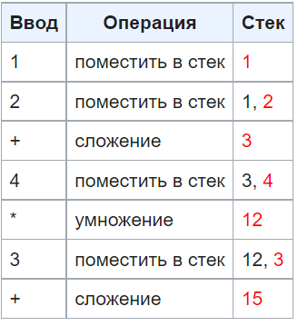 Результат, 15, в конце вычислений находится на вершине стека.

Клавиша «Ввод» (обозначаемая на калькуляторах как «Enter» или символом «↑») выполняет роль разделителя операндов, когда два операнда непосредственно следуют друг за другом. Если за операндом следует [знак операции](https://ru.wikipedia.org/wiki/%D0%97%D0%BD%D0%B0%D0%BA%D0%B8_%D0%BE%D0%BF%D0%B5%D1%80%D0%B0%D1%86%D0%B8%D0%B9), то её нажатие не требуется, это сокращает количество действий, которые нужно выполнить для получения результата.

### **Простой пример**

Вход: 3 + 4

Добавим 3 к выходной строке (если прочитано число, то оно сразу добавляется к выходной строке).

Помещаем + (или его Идентификатор) в стек операций.

Добавим 4 к выходной строке.

Мы прочитали всё выражение, теперь выталкиваем все оставшиеся в стеке операции в выходную строку. В нашем примере в стеке содержится только +.

Выходная строка: 3 4 +

В данном примере проявляются некоторые правила: все числа переносятся в выходную строку сразу после прочтения; когда выражение прочитано полностью, все оставшиеся в стеке операции выталкиваются в выходную строку.

### **Сложный пример**

[Приоритеты](https://ru.wikipedia.org/wiki/%D0%9F%D1%80%D0%B8%D0%BE%D1%80%D0%B8%D1%82%D0%B5%D1%82_%D0%BE%D0%BF%D0%B5%D1%80%D0%B0%D1%86%D0%B8%D0%B8):

* самый высокий: выражения, заключённые в скобки ( )
* высокий: ^
* средний: * /
* низкий: + −

Вход: 3 + 4 * 2 / (1 - 5)^2

Читаем «3»

Добавим «3» к выходной строке

Выход: 3

Читаем «+»

Кладём «+» в стек

Выход: 3

Стек: +

Читаем «4»

Добавим «4» к выходной строке

Выход: 3 4

Стек: +

Читаем «*»

Кладём «*» в стек

Выход: 3 4

Стек: + *

Читаем «2»

Добавим «2» к выходной строке

Выход: 3 4 2

Стек: + *

Читаем «/»

Выталкиваем «*» из стека в выходную строку, кладём «/» в стек

Выход: 3 4 2 *

Стек: + /

Читаем «(»

Кладём «(» в стек

Выход: 3 4 2 *

Стек: + / (

Читаем «1»

Добавим «1» к выходной строке

Выход: 3 4 2 * 1

Стек: + / (

Читаем «−»

Кладём «−» в стек

Выход: 3 4 2 * 1

Стек: + / ( −

Читаем «5»

Добавим «5» к выходной строке

Выход: 3 4 2 * 1 5

Стек: + / ( -

Читаем «)»

Выталкиваем «−» из стека в выходную строку, выталкиваем «(»

Выход: 3 4 2 * 1 5 −

Стек: + /

Читаем «^»

Кладём «^» в стек

Выход: 3 4 2 * 1 5 −

Стек: + / ^

Читаем «2»

Добавим «2» к выходной строке

Выход: 3 4 2 * 1 5 − 2

Стек: + / ^

Конец выражения

Выталкиваем все элементы из стека в строку

Выход: 3 4 2 * 1 5 − 2 ^ / +

37. АЦП и ЦАП.

ЦАП – цифро-аналоговые преобразователи – устройства, предназначенные для преобразования дискретного (цифрового) сигнала в непрерывный (аналоговый) сигнал. Преобразование производится пропорционально двоичному коду сигнала.

АЦП – аналого-цифровые преобразователи – устройства, предназначенные для преобразования непрерывных (аналоговых) сигналов в цифровые.

ЦАП (цифро-аналоговый преобразователь) и АЦП (аналого-цифровой преобразователь) входят в состав кодека и непосредственно выполняют дискретизацию:

— при воспроизведении ЦАП переводит цифровой код в аналоговый сигнал,  
— при записи АЦП выполняет обратное преобразование.

Чем качественнее АЦП, тем более чистый и детальный звук будет литься из колонок.

Чем качественнее ЦАП, тем точнее будет переведен в цифру аналоговый сигнал.

В состав кодеков для поддержки многоканального звука входят по несколько ЦАП и АЦП.

Большинство датчиков и исполнительных устройств автоматиче­ских систем работает с аналоговыми сигналами. Для ввода таких сигна­лов в ЭВМ их необходимо преобразовать в цифровую форму, т.е. дискретизироватъ по уровню и во времени. Эту задачу решают АЦП. Обрат­ную задачу, т.е. превращение квантованного (цифрового) сигнала в не­прерывный, решают ЦАП.

АЦП и ЦАП являются основными устройствами ввода-вывода ин­формации в цифровых системах, предназначенных для обработки анало­говой информации или управления каким-либо технологическим процес­сом.

*Важнейшие характеристики АЦП и ЦАП:*

1) Вид аналоговой величины, являющейся входной для АЦП и выходной для ЦАП (напряжение, ток, временной интервал, фаза, частота, угловое и линейное перемещение, освещенность, давление, темпе­ратура и т.п.). Наибольшее распространение получили преобразо­ватели, в которых входной (выходной) аналоговой величиной явля­ется напряжение, т.к. большинство аналоговых величин сравни­тельно легко преобразуются в напряжение.

2) Разрешающая способность и точность преобразования (разре­шающая способность определяется количеством двоичных разрядов кода или возможным количеством уровней аналогового сигна­ла, точность определяется наибольшим значением отклонения аналогового сигнала от цифрового и наоборот).

3) Быстродействие, определяемое интервалом времени от момента подачи сигнала опроса (запуска) до момента достижения выход­ным сигналом установившегося значения (ед. микросекунд, десят­ки наносекунд)

В любом преобразователе выделяют цифровую и аналоговую части. В цифровой производятся кодирование и декодирование цифровых сигна­лов, их запоминание, счет, цифровое компарирование (сравнение), выра­ботка логических сигналов управления. Для этого используют: дешифра­торы, мультиплексоры, регистры, счетчики, цифровые компараторы, логические элементы.

В аналоговой части преобразователя производятся операции: усиле­ния, сравнения, коммутации, сложения и вычитания аналоговых сигна­лов. Для этого используются аналоговые элементы: ОУ, аналоговые ком­параторы, ключи и коммутаторы, резистивные матрицы и т.д.

Преобразователи выполняются в виде цифровых и аналоговых ИМС или БИС.

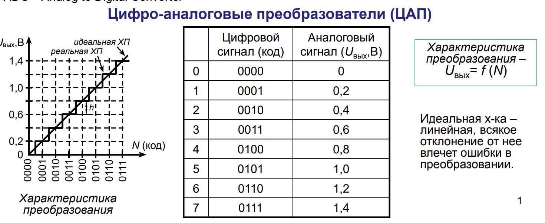

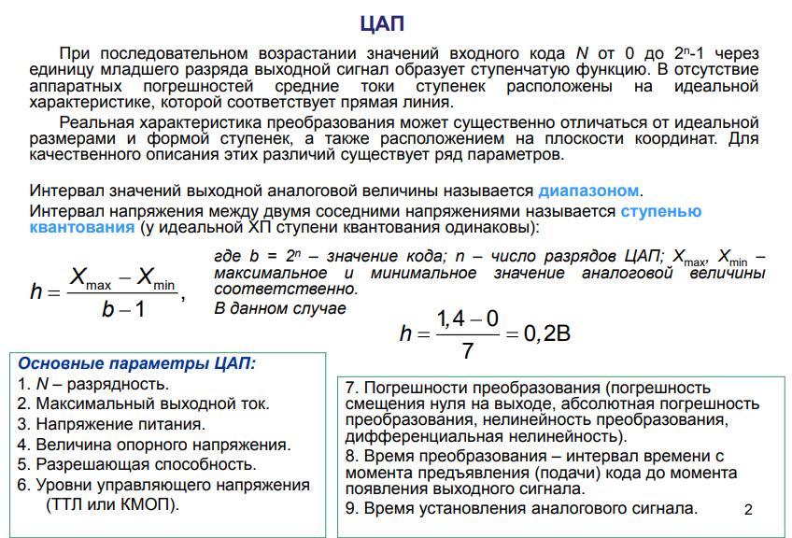

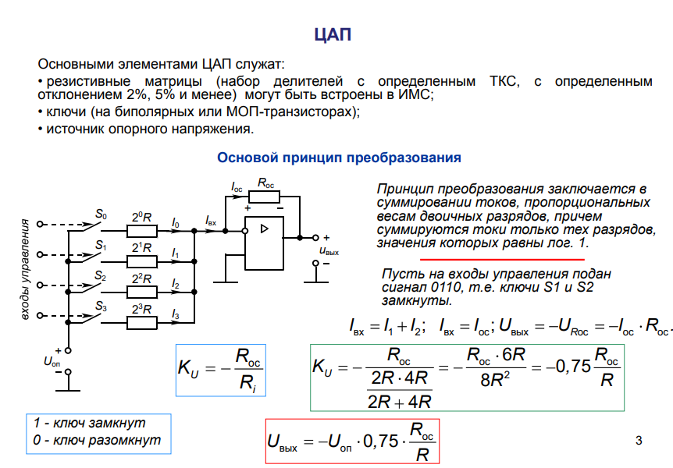

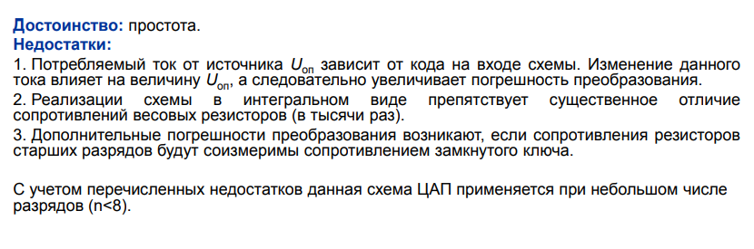

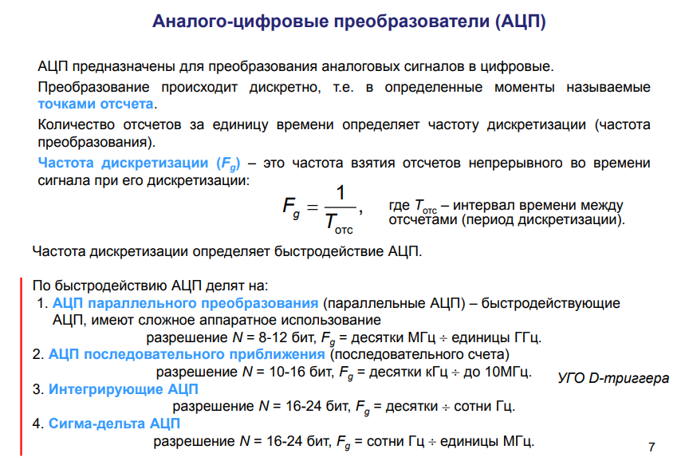

38. Корректирующие коды. Код Хэ́мминга. Область применения.

**Корректирующий коды**

**Корректирующий код** (также **помехоустойчивый код**) — [код](https://ru.wikipedia.org/wiki/%D0%9A%D0%BE%D0%B4), предназначенный для [обнаружения и исправления ошибок](https://ru.wikipedia.org/wiki/%D0%9A%D0%BE%D0%BD%D1%82%D1%80%D0%BE%D0%BB%D1%8C_%D0%BE%D1%88%D0%B8%D0%B1%D0%BE%D0%BA).

Основная техника — добавление при записи (передаче) в полезные данные специальным образом структурированной избыточной информации (например, [контрольного числа](https://ru.wikipedia.org/wiki/%D0%9A%D0%BE%D0%BD%D1%82%D1%80%D0%BE%D0%BB%D1%8C%D0%BD%D0%BE%D0%B5_%D1%87%D0%B8%D1%81%D0%BB%D0%BE)), а при чтении (приёме) использование такой избыточной информации для обнаружения и исправления ошибки. Число ошибок, которое можно исправить, ограничено и зависит от конкретного применяемого кода.

Коды обнаружения ошибок (которые могут только установить факт ошибки) принадлежат к тем же классам кодов, что и коды, исправляющие ошибки. Фактически любой код, исправляющий ошибки, может быть также использован для обнаружения ошибок (при этом он будет способен обнаружить бо́льшее число ошибок, чем был способен исправить). Коды, исправляющие ошибки, применяются в системах [цифровой связи](https://ru.wikipedia.org/wiki/%D0%A6%D0%B8%D1%84%D1%80%D0%BE%D0%B2%D0%B0%D1%8F_%D1%81%D0%B2%D1%8F%D0%B7%D1%8C), в том числе: спутниковой, радиорелейной, сотовой, передаче данных по телефонным каналам, а также в системах хранения информации, в том числе магнитных и оптических. Коды, обнаруживающие ошибки, применяются в [сетевых протоколах](https://ru.wikipedia.org/wiki/%D0%A1%D0%B5%D1%82%D0%B5%D0%B2%D0%BE%D0%B9_%D0%BF%D1%80%D0%BE%D1%82%D0%BE%D0%BA%D0%BE%D0%BB) различных [уровней](https://ru.wikipedia.org/wiki/%D0%9C%D0%BE%D0%B4%D0%B5%D0%BB%D1%8C_OSI).

**Код Хэмминга**

**Коды Хэмминга** — вероятно, наиболее известный из первых самоконтролирующихся и самокорректирующихся кодов. Построены они применительно к двоичной системе счисления.

**История**

В середине 1940-х годов Ричард Хэмминг работал в знаменитых лабораториях фирмы Белл (Bell Labs) на счётной машине Bell Model V. Это была электромеханическая машина, использующая релейные блоки, скорость которых была очень низка: один оборот за несколько секунд. Данные вводились в машину с помощью перфокарт, поэтому в процессе чтения часто происходили ошибки. В рабочие дни использовались специальные коды, чтобы обнаруживать и исправлять найденные ошибки, при этом оператор узнавал об ошибке по свечению лампочек, исправлял и снова запускал машину. В выходные дни, когда не было операторов, при возникновении ошибки машина автоматически выходила из программы и запускала другую. Хэмминг часто работал в выходные дни, и все больше и больше раздражался, потому что часто был должен перезагружать свою программу из-за ненадежности перфокарт. На протяжении нескольких лет он проводил много времени над построением эффективных алгоритмов исправления ошибок. В 1950 году он опубликовал способ, который известен как код Хэмминга.

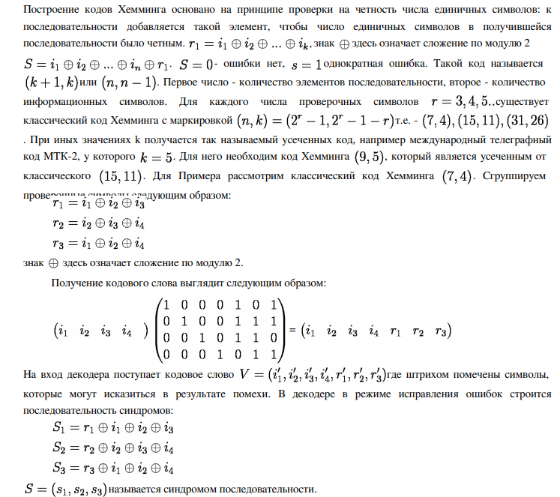

**Применение**

Код Хэмминга используется в некоторых прикладных программах в области хранения данных, особенно в RAID 2; кроме того, метод Хэмминга давно применяется в памяти типа ECC и позволяет «на лету» исправлять однократные и обнаруживать двукратные ошибки.

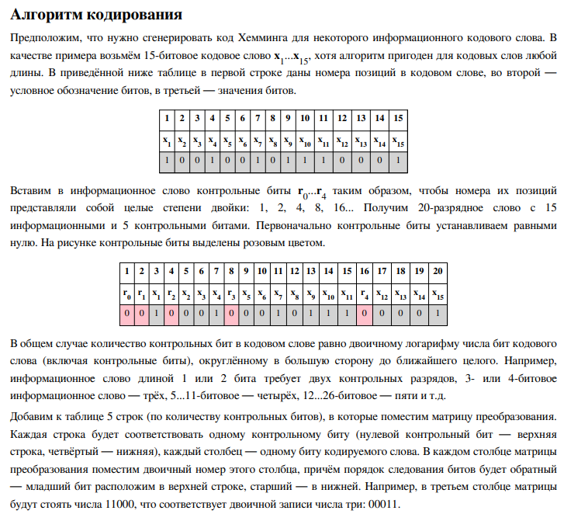

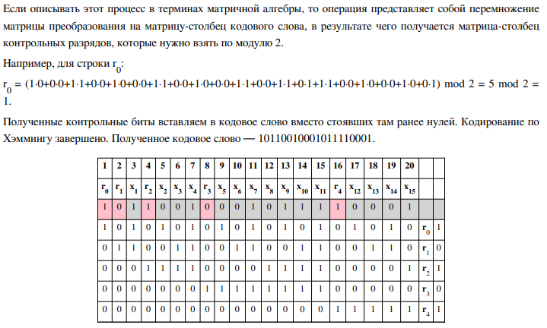

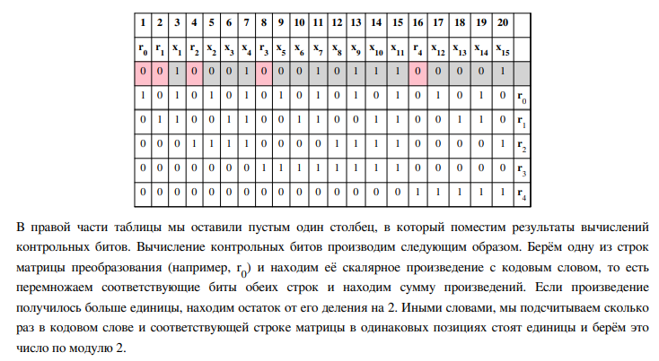

39. Языки описания аппаратуры. ПЛИС (FPGA) модули.

**Языки описания аппаратуры**

**Язык описания аппаратуры**(*HDL* от [англ.](https://ru.wikipedia.org/wiki/%D0%90%D0%BD%D0%B3%D0%BB%D0%B8%D0%B9%D1%81%D0%BA%D0%B8%D0%B9_%D1%8F%D0%B7%D1%8B%D0%BA) *hardware description language*) — специализированный [компьютерный язык](https://ru.wikipedia.org/wiki/%D0%9A%D0%BE%D0%BC%D0%BF%D1%8C%D1%8E%D1%82%D0%B5%D1%80%D0%BD%D1%8B%D0%B9_%D1%8F%D0%B7%D1%8B%D0%BA), используемый для описания структуры и поведения [электронных схем](https://ru.wikipedia.org/wiki/%D0%AD%D0%BB%D0%B5%D0%BA%D1%82%D1%80%D0%BE%D0%BD%D0%BD%D0%B0%D1%8F_%D1%81%D1%85%D0%B5%D0%BC%D0%B0), чаще всего [цифровых логических](https://ru.wikipedia.org/wiki/%D0%9B%D0%BE%D0%B3%D0%B8%D1%87%D0%B5%D1%81%D0%BA%D0%B8%D0%B9_%D0%B2%D0%B5%D0%BD%D1%82%D0%B8%D0%BB%D1%8C) схем.

Языки описания аппаратуры внешне похожи на такие [языки программирования](https://ru.wikipedia.org/wiki/%D0%AF%D0%B7%D1%8B%D0%BA_%D0%BF%D1%80%D0%BE%D0%B3%D1%80%D0%B0%D0%BC%D0%BC%D0%B8%D1%80%D0%BE%D0%B2%D0%B0%D0%BD%D0%B8%D1%8F), как [Си](https://ru.wikipedia.org/wiki/%D0%A1%D0%B8_(%D1%8F%D0%B7%D1%8B%D0%BA_%D0%BF%D1%80%D0%BE%D0%B3%D1%80%D0%B0%D0%BC%D0%BC%D0%B8%D1%80%D0%BE%D0%B2%D0%B0%D0%BD%D0%B8%D1%8F)) или [Паскаль](https://ru.wikipedia.org/wiki/%D0%9F%D0%B0%D1%81%D0%BA%D0%B0%D0%BB%D1%8C_(%D1%8F%D0%B7%D1%8B%D0%BA_%D0%BF%D1%80%D0%BE%D0%B3%D1%80%D0%B0%D0%BC%D0%BC%D0%B8%D1%80%D0%BE%D0%B2%D0%B0%D0%BD%D0%B8%D1%8F)), написанные на них программы также состоят из выражений, операторов, управляющих структур. Важнейшим отличием между обычными языками программирования и языками HDL является явное включение концепции времени в языки описания аппаратуры.

Языки описания аппаратуры являются неотъемлемой частью [САПР](https://ru.wikipedia.org/wiki/%D0%90%D0%B2%D1%82%D0%BE%D0%BC%D0%B0%D1%82%D0%B8%D0%B7%D0%B0%D1%86%D0%B8%D1%8F_%D0%BF%D1%80%D0%BE%D0%B5%D0%BA%D1%82%D0%B8%D1%80%D0%BE%D0%B2%D0%B0%D0%BD%D0%B8%D1%8F_%D1%8D%D0%BB%D0%B5%D0%BA%D1%82%D1%80%D0%BE%D0%BD%D0%B8%D0%BA%D0%B8), особенно для таких сложных схем, как [специализированные интегральные схемы](https://ru.wikipedia.org/wiki/ASIC), [микропроцессоры](https://ru.wikipedia.org/wiki/%D0%9C%D0%B8%D0%BA%D1%80%D0%BE%D0%BF%D1%80%D0%BE%D1%86%D0%B5%D1%81%D1%81%D0%BE%D1%80) и [программируемые логические устройства](https://ru.wikipedia.org/wiki/%D0%9F%D0%9B%D0%98%D0%A1).

Основные практически используемые языки описания аппаратуры — [Verilog](https://ru.wikipedia.org/wiki/Verilog" \o "Verilog) и [VHDL](https://ru.wikipedia.org/wiki/VHDL); также существует несколько десятков альтернативных языков.

**ПЛИС (FPGA) модули**

ПЛИС (ПЛИС, англ. programmable logic device, PLD) — электронный компонент, используемый для создания цифровых интегральных схем. В отличие от обычных цифровых микросхем, логика работы ПЛИС не определяется при изготовлении, а задаётся посредством программирования.

Здесь под программируемостью понимается возможность изменения внутренней структуры ИС таким образом, чтобы она обеспечивала реализацию заданных функций алгебры логики (ФАЛ) на аппаратном уровне.

Структура ПЛИС основана на ФАЛ (булевой алгебры) и содержит следующие логические элементы: — логическое «И»(коньюнкторы); — логическое «ИЛИ» (дизъюнкторы); — логическое «НЕ» (инверторы); — буферные элементы с прямыми, инверсными и тристабильными выходами; — «Исключающее ИЛИ»; — триггеры D- и T-типа; — мультиплексоры конфигурации.

**Проще говоря,**

С чем ассоциируется цифровая электроника? В первую очередь с логическими элементами И, ИЛИ, НЕ. Далее в память приходят сдвиговые регистры, дешифраторы, мультиплексоры и прочее. Однако, по мере роста сложности электронных устройств и тенденции к миниатюризации, создание приборов на базе интегральных микросхем (ИМС) из вышеперечисленных компонентов затруднилось, заказные ИМС нужной топологии и схемотехники оправдывали себя только при крупном тиражировании устройства, в остальных случаях - это было неоправданно дорого.

Выходом из сложившейся ситуации стало развитие программируемых интегральных логических схем (сокращенно  - ПЛИС, зарубежная аббревиатура - programmable logic device, PLD).

**Отличия от микроконтроллеров**

При слове "программируемый" у большинства новичков происходит ассоциация [с микроконтроллерами](http://electrik.info/main/automation/549-chto-takoe-mikrokontrollery-naznachenie-ustroystvo-princip-raboty-soft.html). Не смотря на то что их также программируют, ПЛИС - это совершенно другое устройство.

Для разработчиков в микроконтроллерах доступен фиксированный набор решений и средств присущих конкретному чипу, отступить от архитектуры никаким образом не получится. Вам предоставлен набор команд, с помощью которых вы производите операции взаимодействия с окружающей средой, посредством считывания данных с цифровых и аналоговых входов и отправка сигналов исполнительным устройствам с помощью выходов.

Кроме этого вы можете производить вычисления, сохранять данные в регистрах или ПЗУ, а также оперировать данными прошитыми в память микроконтроллера. На этом в сущности и заключается назначение и особенности работы с микроконтроллерами.

Программируемые логические интегральные схемы (ПЛИС) отличаются тем, что, программируя устройство вы сами создаете архитектуру из базовых логических элементов. Таким образом вы получаете высокое быстродействию и гибкость микросхемы. Это даёт возможность, не изменяя одного чипа сделать целый ряд проектов.

Обобщённо внутреннее устройство ПЛИС можно разделить на три основных группы:

1. Массив из логических элементов (макроячеек, логических блоков).

2. Блоки входа-выхода (IO).

3. Линии связи между ними и устройство, которое управляет этими связями.

Однако такое структурирование очень обобщено, немного подробнее мы рассмотрим этот вопрос ниже.

Программируя вы соединяете элементы подобно тому как бы вы это делали, собирая из отдельных элементов устройство и соединяя их входы и выходы проводниками.

Примечание:

Главным отличием ПЛИС от микроконтроллеров является то, что в микроконтроллере вы не можете изменять внутренних связей между простейшими элементами, а в ПЛИС на основе прописывания связей основывается программирование и работа с ними.

***Разработчикам, которые работают с ПЛИС доступно графическое программирование. То есть вы можете просто рисовать логические схемы или комбинировать код с графикой. Последнее называют модульным методом разработки, когда конкретные модули прописываются, а верхний модуль, в котором всё объединяется программируется графическим способом.

40. Сумматор. Многоразрядный сумматор.

**Сумматор**

**Сумма́тор** — устройство, преобразующее [информационные сигналы](https://ru.wikipedia.org/wiki/%D0%A1%D0%B8%D0%B3%D0%BD%D0%B0%D0%BB) (аналоговые или цифровые) в сигнал, эквивалентный сумме этих сигналов[[1]](https://ru.wikipedia.org/wiki/%D0%A1%D1%83%D0%BC%D0%BC%D0%B0%D1%82%D0%BE%D1%80#cite_note-cyber-1); устройство, производящее операцию [сложения](https://ru.wikipedia.org/wiki/%D0%A1%D0%BB%D0%BE%D0%B6%D0%B5%D0%BD%D0%B8%D0%B5). Т.е. сумматорами называют логические устройства, выполняющие арифметические суммирование кодов двоичного числа.

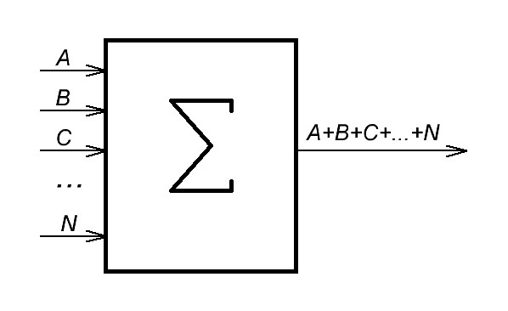

В электронике сумматоры делятся на две группы:

* *сумматоры аналоговых сигналов*
* *сумматоры цифровых сигналов*

**Многоразрядный сумматор**

**Многоразрядный двоичный сумматор** строится на основе одноразрядных сумматоров с введением соответствующих связей между разрядами. На рис. 1.11 приведена простейшая схема такого сумматора. На схеме показана только часть сумматора, относящаяся к некоторому i-му разряду и его соседям: (i + 1)-й соседний младший разряд и (i - 1)-й соседний старший разряд.

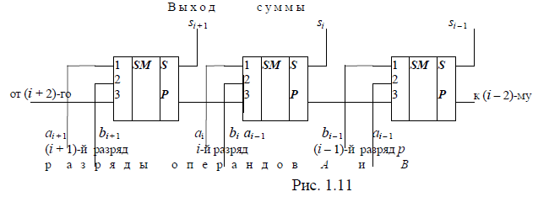

Приведенная схема многоразрядного сумматора называется **схемой сумматора с последовательным переносом**. Схема очень простая. **Сумматор обладает малым быстродействием** из-за последовательного учета переноса, возникшего в младшем разряде, в непрерывной цепочке старших разрядов, имеющих значение поразрядной суммы, равное единице. Такие разряды называются разрядами, пропускающими перенос. В худшем случае перенос, возникший в младшем разряде, распространяется до самого старшего разряда формируемой суммы.

41. Полная система логических функций.

Функционально **полная** **система** **логических** элементов — это такой набор элементов, используя который можно реализовать любую сколь угодно сложную **логическую** **функцию**. Поскольку любая **логическая** **функция** представляет собой комбинацию простейших **функций** — дизъюнкции, конъюнкции и инверсии, то набор из элементов трех типов, реализующих соответственно **функции** И, или и НЕ, естественно, является функционально **полным**.

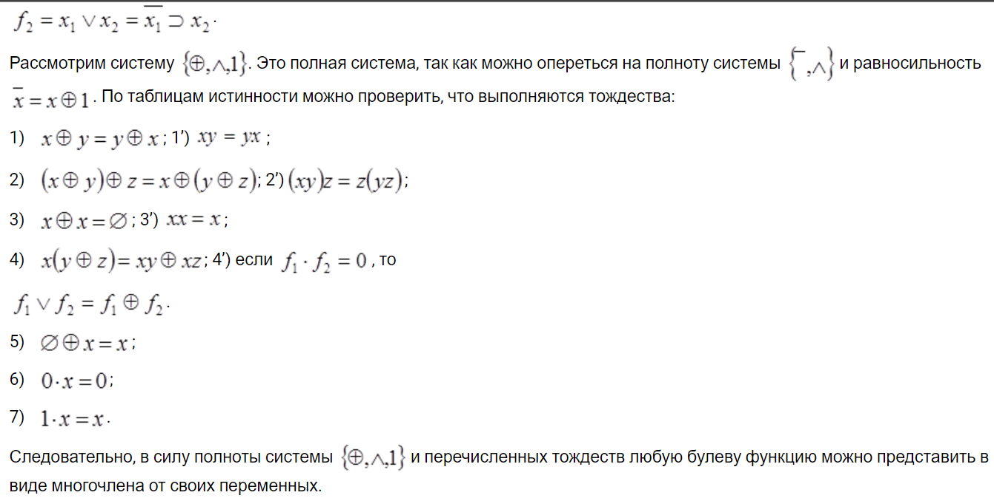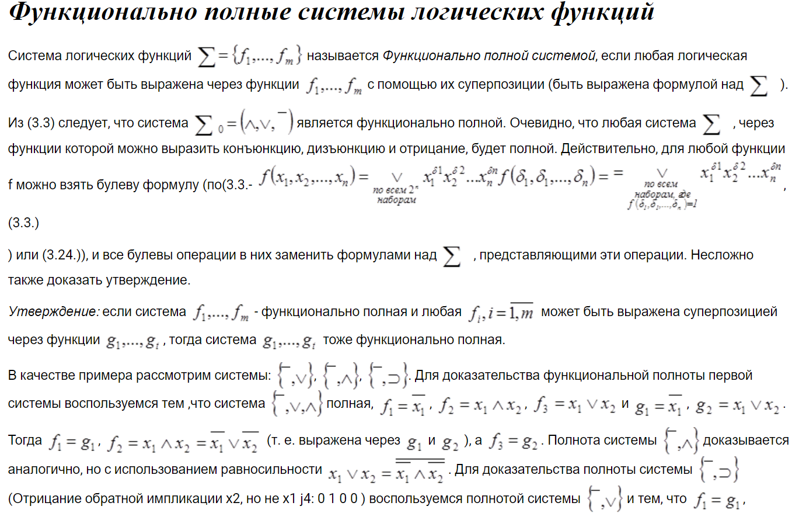

* **Система** **функций** называется **полной**, если любую **логическую** **функцию** можно представить в виде формулы, содержащей **функции** этой **системы**. Имеет место теорема Поста: Для того чтобы некоторый набор **функций** был **полным**, необходимо и достаточно, чтобы в него входили **функции**, не принадлежащие каждому из классов Т0, Т1, L, M, S. Т0 – класс **функций** сохраняющих 0. В него входят **функции**, у которых f (0,0,...,0) = 0 . Т1 – класс **функций**, сохраняющих 1, т.е. таких у которых f (1,1,...,1) = 1 монотонные функции MM,
* линейные функции LL.

**.**

42. Искусство управления сложностью. Цифровая абстракция.

Одной из характеристик, отличающих профессионального инженера-электронщика или программиста от дилетанта, является систематический подход к управлению сложностью многоуровневой системы. Современные цифровые системы построены из миллионов и миллиардов транзисторов. Человеческий мозг не в состоянии предсказать поведение подобных систем путем составления уравнений, описывающих движение каждого электрона в каждом транзисторе системы, и последующего решения этой системы уравнений. Для того, чтобы разработать удачный микропроцессор и не утонуть при этом в море избыточной информации, необходимо научиться управлять сложностью разрабатываемой системы.

Критически важный принцип управления сложностью системы – абстракция, подразумевающая исключение из рассмотрения тех элементов, которые в данном конкретном случае несущественны для понимания работы этой системы. Любую систему можно рассматривать с различных уровней абстракции. На Рис. 1.1 показаны уровни абстракции, типичные для любой электронной компьютерной системы вместе со строительными блоками, характерными для каждого уровня абстракции этой системы. На самом низком уровне абстракции находится физика, изучающая движение электронов. Поведение электронов описывается квантовой механикой и системой уравнений Максвелла.

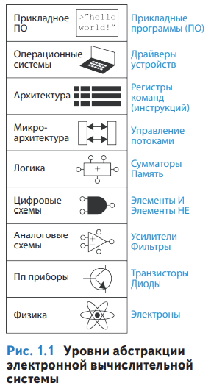Конструкторская дисциплина – это преднамеренное ограничение самим конструктором выбора возможных вариантов разработки, что позволяет работать продуктивнее на более высоком уровне абстракции. Использование взаимозаменяемых частей – это, вероятно, самый хорошо знакомый всем нам пример практического применения конструкторской дисциплины. Одним из первых примеров использования взаимозаменяемых деталей и узлов стала унификация при производстве кремнёвых ружей. До начала 19-го века такие ружья производились вручную и в штучном порядке. Высококвалифицированный оружейный мастер тщательно подтачивал и подгонял комплектующие, произведенные несколькими не связанными друг с другом ремесленниками. Конструкторская дисциплина для обеспечения взаимозаменяемости деталей и узлов произвела революцию в оружейной промышленности. Ограничение ассортимента комплектующих деталей до стандартного набора с жестко установленными допусками для каждой детали позволило собирать и ремонтировать ружья гораздо быстрее и использовать при этом менее квалифицированный персонал. Оружейный мастер перестал тратить свое время на разрешение проблем, связанных с нижними уровнями абстракции, такими как доводка какого-то конкретного ствола или исправление формы отдельного взятого приклада.

В дополнение к абстрагированию от несущественных деталей и конструкторской дисциплине разработчики электронных систем используют еще три базовых принципа для управления сложностью системы: иерархичность, модульность конструкции и регулярность. Эти принципы применимы как к программному обеспечению, так и к аппаратной части компьютерных систем.

► Иерархичность – принцип иерархичности предполагает разделение системы на отдельные модули, а затем последующее разделение каждого такого модуля на фрагменты до уровня, позволяющего легко понять поведение каждого конкретного фрагмента.

► Модульность – принцип модульности требует, чтобы каждый модуль в системе имел четко определенную функциональность и набор интерфейсов и мог быть легко и без непредвиденных побочных эффектов соединен с другими модулями системы.

► Регулярность – принцип регулярности требует соблюдения единообразия при проектировании отдельных модулей системы. Стандартные модули общего назначения, например, такие как блоки питания, могут использоваться многократно, во много раз снижая количество модулей, необходимых для разработки новой системы**.**

43. Логические элементы. Таблицы истинности. Обозначения элементов в разных представления.

**Логические элементы**

Элементы ЭВМ, являющиеся представителями низшего иерархического уровня архитектуры компьютера – цифрового логического уровня (схемотехнического), реализованные на радиотехнических деталях, представляют собой мельчайшие компоненты, на основе которых строятся более крупные составляющие вычислительной машины.

- Можно выделить три основные разновидности элементов – логические элементы, запоминающие, специальные.

**Логический элемент** — элемент, осуществляющий определенные логические зависимость между входными и выходными сигналами. Логические элементы обычно используются для построения логических схем вычислительных машин, дискретных схем автоматического контроля и управления. Для всех видов логических элементов, независимо от их физической природы, характерны дискретные значения входных и выходных сигналов.

Логические элементы имеют один или несколько входов и один или два (обычно инверсных друг другу) выхода. Значения «нулей» и «единиц» выходных сигналов логических элементов определяются логической функцией, которую выполняет элемент, и значениями «нулей» и «единиц» входных сигналов, играющих роль независимых переменных. Существуют элементарные логические функции, из которых можно составить любую сложную логическую функцию.

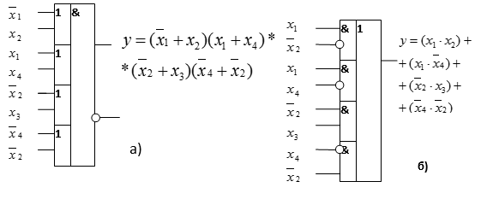Логические элементы, так же как и элементы алгебры логики, реализуют логические функции, но эти функции, оставаясь сравнительно простыми, все же сложней, чем базовые функции в алгебре логики. В одном логическом элементе может быть реализовано несколько простых функций. Кроме того, логические элементы характеризуются дополнительными параметрами, такими, как количество входов, нагрузочная способность (количество входов других элементов, к которым можно подключать выход данного элемента).

На рис. приведены примеры некоторых логических элементов.

Абсолютно все цифровые микросхемы состоят из одних и тех же логических элементов – «кирпичиков» любого цифрового узла. Вот о них мы и поговорим сейчас.

**Логический элемент** – это такая схемка, у которой несколько входов и один выход. Каждому состоянию сигналов на входах, соответствует определенный сигнал на выходе.

Итак, какие бывают элементы?

**Элемент «И» (AND)**

Иначе его называют «конъюнктор».

**Таблицы истинности**

Для того, чтобы понять как он работает, нужно нарисовать таблицу, в которой будут перечислены состояния на выходе при любой комбинации входных сигналов. Такая таблица называется «**таблица истинности**». Таблицы истинности широко применяются в цифровой технике для описания работы логических схем.

Вот так выглядит элемент «И» и его таблица истинности:

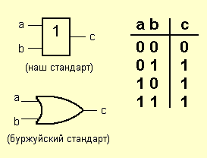

Поскольку вам придется общаться как с русской, так и с буржуйской тех. документацией, я буду приводить условные графические обозначения (УГО) элементов и по нашим и по не нашим стандартам.

Смотрим таблицу истинности, и проясняем в мозгу принцип. Понять его не сложно: единица на выходе элемента «И» возникает только тогда, когда на оба входа поданы единицы. Это объясняет название элемента: единицы должны быть И на одном, И на другом входе.

Если посмотреть чуток иначе, то можно сказать так: на выходе элемента «И» будет ноль в том случае, если хотя бы на один из его входов подан ноль. Запоминаем. Идем дальше.

**Обозначения элементов в разных представления**

**Элемент «ИЛИ» (OR)**

По другому, его зовут «дизъюнктор».

Любуемся:

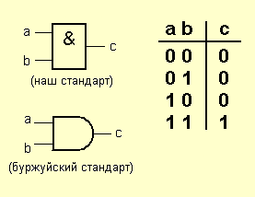

Опять же, название говорит само за себя.

На выходе возникает единица, когда на один ИЛИ на другой ИЛИ на оба сразу входа подана единица. Этот элемент можно назвать также элементом «И» для негативной логики: ноль на его выходе бывает только в том случае, если и на один и на второй вход поданы нули.

Едем дальше. Дальше у нас очень простенький, но очень необходимый элемент.

**Элемент «НЕ» (NOT)**

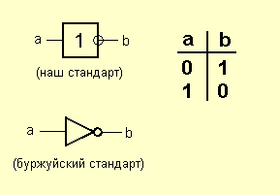Чаще, его называют «инвертор».

Надо чего-нибудь говорить по поводу его работы?

Ну тогда поехали дальше. Следующие два элемента получаются путем установки инвертора на выход элементов «И» и «ИЛИ».

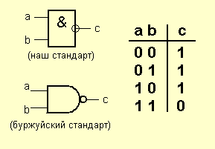**Элемент «И-НЕ» (NAND)**

Элемент И-НЕ работает точно так же как «И», только выходной сигнал полностью противоположен. Там где у элемента «И» на выходе должен быть «0», у элемента «И-НЕ» - единица. И наоборот. Э то легко понять по эквивалентной схеме элемента:

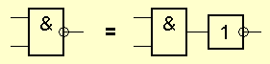

**Элемент «ИЛИ-НЕ» (NOR)**

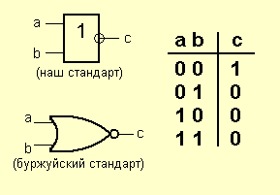

Та же история – элемент «ИЛИ» с инвертором на выходе.

Следующий товарищ устроен несколько хитрее:  
**Элемент «Исключающее ИЛИ» (XOR)**

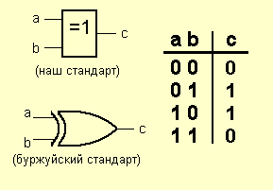Он вот такой:

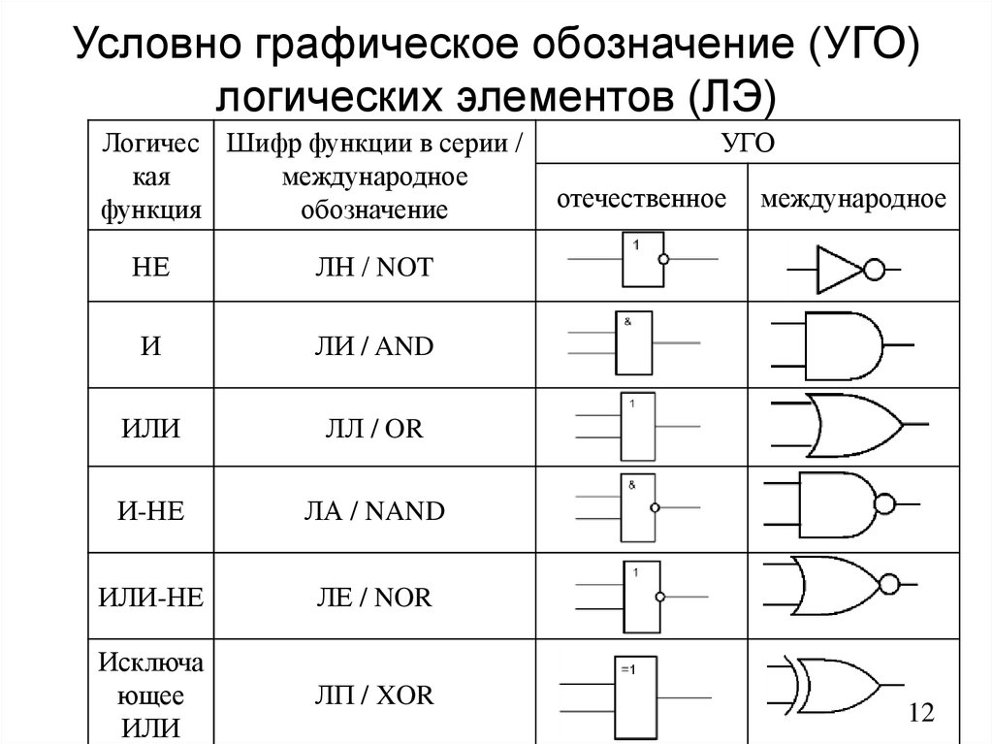

44. За пределами цифровой абстракции. Напряжение питания. Логические уровни. Допускаемые уровни шумов.

**ЗА ПРЕДЕЛАМИ ЦИФРОВОЙ АБСТРАКЦИИ**

Цифровая система оперирует дискретными переменными. Однако для представления этих переменных используются непрерывные физические величины, такие как напряжение в электрической цепи, положение шестеренок в механической передаче или уровень жидкости в гидравлическом цилиндре. Задача разработчика цифровой системы – определить, каким образом непрерывно-меняющаяся величина соотносится с конкретным значением дискретной переменной. Рассмотрим, например, задачу представления двоичного сигнала А напряжением в электрической цепи. Допустим, что напряжение 0 В соответствует значению А = 0, а напряжение 5 В соответствует А = 1. Однако, реальная цифровая система должна быть устойчива к неизбежному в такой ситуации шуму, так что значение 4,97 В, вероятно, также следует толковать как A = 1. А что делать, если напряжение равно 4,3 В? Или 2,8 В? Или 2,500000 В?

**Напряжение питания**

Предположим, что минимальное напряжение в электронной цифровой системе, называемое также напряжением земли (ground voltage, или просто ground, или GND), составляет 0 В. Самое высокое напряжение в системе поступает от блока питания и, как правило, обозначается VDD. Транзисторные технологии семидесятых и восьмидесятых годов прошлого века в основном использовали VDD равное 5 В. С переходом на транзисторы меньшего размера, VDD последовательно снижали до 3,3 В, 2,5 В, 1,8 В, 1,5 В, 1,2 В и даже ниже для экономии электроэнергии и во избежание перегрузки транзисторов.

**Логические уровни**

Диапазон значений при которых система будет выдавать определенные значения (пример: при напр 3.5-6 у сисит значен 1 при 1-3.4 значение ноль)

Отображение непрерывно-меняющейся переменной на различные значения дискретной двоичной переменной выполняется путем определения логических уровней, как показано на Рис. 1.23. Первый логический элемент в рассматриваемой схеме называется источник (driver), а второй – приемник (receiver). Выходной сигнал источника подключается ко входу приемника. Источник выдает выходной сигнал низкого напряжения (0) в диапазоне от 0 В до VOL или выходной сигнал высокого напряжения (1) в диапазоне от VOH до VDD. Если приемник получает на вход сигнал в диапазоне от 0 до VIL, он рассматривает такой сигнал как нуль. Если приемник получает на вход сигнал в диапазоне от VIH до VDD, он рассматривает такой сигнал как единицу. Если же по какой-либо причине, например, наличия шумов или неисправности одного из элементов схемы, напряжение сигнала на входе приемника падает настолько, что попадает в запретную зону (forbidden zone) между VIL и VIH, то поведение этого логического элемента становится непредсказуемым. VOH и VOL называются соответственно высоким и низким логическими уровнями выхода (output high and low logic levels), а VIH и VIL называются соответственно высоким и низким логическими уровнями входа (input high and low logic levels).

**Допускаемые Уровни Шумов**

**Это поправка диапазон на искажения, чтобы устройство правильно интерпретировало**

Для того чтобы выходной сигнал источника был правильно интерпретирован на входе приемника, необходимо, чтобы VO < VIL и VOH > VIH. В этом случае, даже если выходной сигнал источника будет загрязнен шумами, приемник по-прежнему сможет правильно определить логический уровень входного сигнала. Допускаемый уровень шумов (noise margin) – это то максимальное количество шума, присутствие которого в выходном сигнале источника не мешает приемнику корректно интерпретировать значение полученного сигнала. Как можно увидеть на Рис. 1.23, значения нижнего допускаемого уровня шумов (low noise margin) и верхнего допускаемого уровня шумов (high noise margin) определяются следующим образом:

NML = VIL – VOL (1.2)

NMH = VO – VIH (1.3)

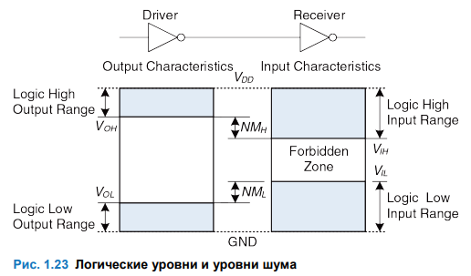

45. Передаточная характеристика. Статическая дисциплина.

**Передаточная Характеристика**

Для понимания предела цифровой абстракции мы должны рассмотреть поведение логических вентилей с аналоговой точки зрения.

Передаточная характеристика (DС transfer characteristics) какого-либо логического вентиля описывает напряжение на выходе этого элемента как функцию напряжения на его входе, когда входной сигнал изменяется настолько медленно, что выходной сигнал успевает изменяться вслед за ним. Такая характеристика называется передаточной, поскольку описывает взаимосвязь между входным и выходным напряжением.

В случае идеального инвертора переключение будет резким в точке

VDD/2. Для V(A) < VDD/2, V(Y) = VDD. Для

V(A) > VDD/2, V(Y) = 0. В этом случае, VIH = VIL = VDD/2. VOH = VDD и VOL = 0.

DC указывает на состояние, когда напряжение на входе электронной системы поддерживается постоянным или изменяется так медленно, что остальные параметры системы плавно изменяются вместе с ним. Исторически термин DC ведет свое происхождение от понятия постоянный ток (direct current) – метод передачи электрической энергии по схеме на расстояние, когда напряжение в линии поддерживается постоянным. В отличие от DC, переходная характеристика (transient response) схемы – это состояние, когда входное напряжение меняется быстро.Переходные процессы рассматриваются в разделе 2.9.

Напряжение при переключении реального инвертора изменяется постепенно между граничными значениями – так, как показано на **Рис. 1.25 (b)**. Если входное напряжение V(A) равно 0, то напряжение на

выходе V(Y) = VDD. Если V(A) = VDD, то V(Y) = 0. Однако, переход между этими конечными точками плавный и может находиться правее или

левее значения VDD/2. В связи с этим, возникает закономерный вопрос, как в этом случае определить логические уровни.

Разумно выбрать в качестве логических уровней те две точки, где наклон передаточной характеристики dV(Y)/dV(A) равен −1. Такие точки называются граничные коэффициенты передачи (unity gain points).

Подобный выбор обычно максимизирует допускаемые уровни шумов. При уменьшении VIL VOH увеличивается незначительно. Однако, если VIL растет, VOH падает практически отвесно.

**Статическая Дисциплина**

Для того, чтобы избежать попадания входных сигналов в запретные зоны, логические вентили должны разрабатываться в соответствии с

*принципом статической дисциплины (static discipline). Принцип статической дисциплины требует, чтобы при условии наличия логически корректных сигналов на входе каждый элемент системы выдавал логически корректные сигналы на выходе.*

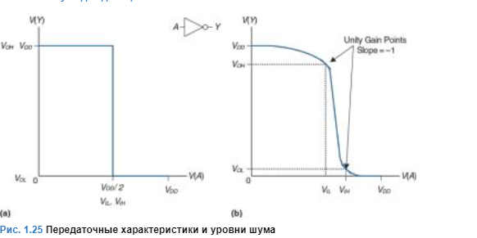

Применение принципа статической дисциплины ограничивает свободу разработчика в выборе аналоговых элементов для построения цифровых систем, однако помогает обеспечить простоту и надежность разрабатываемых цифровых схем. Используя этот принцип, разработчик поднимается с аналогового уровня абстракции на цифровой, что увеличивает производительность проектировщика, избавляя его от рассмотрения излишних деталей. Выбор *VDD*и логических уровней может быть произвольным, однако этот выбор должен обеспечить совместимость всех логических вентилей, обменивающихся данными в пределах одной цифровой системы. Поэтому вентили обычно группируются в *семейства логики (logic families)*таким образом, что любой элемент из одного семейства при соединении с любым другим элементом из этого же семейства автоматически обеспечивает соблюдение принципа статической дисциплины. Логические вентили одного семейства соединяются друг с другом так же легко, как и блоки конструктора Лего, поскольку они полностью совместимы по напряжению источника питания и логическим уровням.

Четыре основные семейства логических вентилей доминировали с 70-х

*по 90-е годы прошлого века – это ТТЛ – транзисторно-транзисторная логика (Transistor-Transistor Logic, или TTL), КМОП – логика,*

*построенная на комплементарной структуре металл-оксид-*

*полупроводник (Complementary Metal-Oxide-Semiconductor Logic, или*

*CMOS), НТТЛ – низковольтная транзисторно-транзисторная логика*

*(Low-Voltage Transistor-Transistor Logic, или LVTTL) и НКМОП низковольтная логика на комплементарной структуре металл-*

*оксид-полупроводник (Low-Voltage Complementary Metal-Oxide- Semiconductor Logic, или LVCMOS). Логические уровни для всех этих семейств представлены в****Табл. 1.4****. Начиная с 90-х годов прошлого*

века, четыре вышеперечисленных семейства распались на большое количество более мелких семейств в связи со все большим распространением устройств, требующих еще более низкого напряжения питания. В **приложении A.6**наиболее распространённые семейства логических вентилей рассматриваются детально.

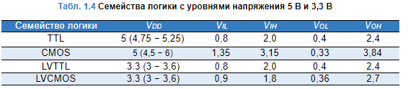

46. Биполярные и КМОП транзисторы. Полупроводники. Конденсаторы. n-МОП и p-МОП-транзисторы.

**Биполярные и КМОП транзисторы**

**Биполярные**– транзисторы в которых носителями зарядов могут быть как электроны, так и «дырки». Ток может течь, как **в сторону эмиттера**, так и **в сторону коллектора**. Для управления потоком применяются определённые токи управления.

**Биполярный» устройство получило из-за способности пропускать заряды противоположных знаков через один канал. Их особенностью является низкое выходное сопротивление.**

**Биполярный транзистор***– это полупроводниковый прибор с двумя взаимодействующими между собой р-п–переходами и тремя или более выводами.* Полупроводниковый кристалл транзистора состоит из трех областей с чередующимися типами электропроводности, между которыми находятся два *р-п*-перехода. Средняя область обычно выполняется очень тонкой (доли микрона), поэтому *р-п*-переходы близко расположены один от другого.

В основном используется в аналоговой, усиливает сигнал

**Биполя́рный транзи́стор** — трёхэлектродный [полупроводниковый прибор](https://ru.wikipedia.org/wiki/%D0%9F%D0%BE%D0%BB%D1%83%D0%BF%D1%80%D0%BE%D0%B2%D0%BE%D0%B4%D0%BD%D0%B8%D0%BA%D0%BE%D0%B2%D1%8B%D0%B5_%D0%BF%D1%80%D0%B8%D0%B1%D0%BE%D1%80%D1%8B), один из типов [транзисторов](https://ru.wikipedia.org/wiki/%D0%A2%D1%80%D0%B0%D0%BD%D0%B7%D0%B8%D1%81%D1%82%D0%BE%D1%80). В полупроводниковой структуре сформированы два [p-n-перехода](https://ru.wikipedia.org/wiki/P-n-%D0%BF%D0%B5%D1%80%D0%B5%D1%85%D0%BE%D0%B4), перенос [заряда](https://ru.wikipedia.org/wiki/%D0%AD%D0%BB%D0%B5%D0%BA%D1%82%D1%80%D0%B8%D1%87%D0%B5%D1%81%D0%BA%D0%B8%D0%B9_%D0%B7%D0%B0%D1%80%D1%8F%D0%B4) через которые осуществляется носителями двух полярностей — [электронами](https://ru.wikipedia.org/wiki/%D0%AD%D0%BB%D0%B5%D0%BA%D1%82%D1%80%D0%BE%D0%BD) и [дырками](https://ru.wikipedia.org/wiki/%D0%94%D1%8B%D1%80%D0%BA%D0%B0). Именно поэтому прибор получил название «биполярный» (от [англ.](https://ru.wikipedia.org/wiki/%D0%90%D0%BD%D0%B3%D0%BB%D0%B8%D0%B9%D1%81%D0%BA%D0%B8%D0%B9_%D1%8F%D0%B7%D1%8B%D0%BA) *bipolar*), в отличие от [полевого (униполярного) транзистора](https://ru.wikipedia.org/wiki/%D0%9F%D0%BE%D0%BB%D0%B5%D0%B2%D0%BE%D0%B9_%D1%82%D1%80%D0%B0%D0%BD%D0%B7%D0%B8%D1%81%D1%82%D0%BE%D1%80).

**КМОП** (К-МОП; комплементарная логика на [транзисторах](https://science.fandom.com/ru/wiki/%D0%A2%D1%80%D0%B0%D0%BD%D0%B7%D0%B8%D1%81%D1%82%D0%BE%D1%80) металл-оксид-полупроводник; [англ.](https://science.fandom.com/ru/wiki/%D0%90%D0%BD%D0%B3%D0%BB%D0%B8%D0%B9%D1%81%D0%BA%D0%B8%D0%B9_%D1%8F%D0%B7%D1%8B%D0%BA) *CMOS, Complementary-symmetry/metal-oxide semiconductor*) — технология построения электронных схем. В технологии КМОП используются полевые транзисторы с изолированным затвором с каналами разной проводимости. Отличительной особенностью схем КМОП по сравнению с биполярными технологиями (ТТЛ, ЭСЛ и др.) является очень малое энергопотребление в статическом режиме (в большинстве случаев можно считать, что энергия потребляется только во время переключения состояний). Отличительной особенностью структуры КМОП по сравнению с другими МОП-структурами (N-МОП, P-МОП) является наличие как n-, так и p-канальных полевых транзисторов; как следствие, КМОП-схемы обладают более высоким быстродействием и меньшим энергопотреблением, при том характеризуются менее сложным технологическим процессом изготовления и меньшей стоимостью.

**В Кмоп используются** [**Полевые транзисторы**](http://www.xtechx.ru/s9-hardware-software-spravochnik/c40-visokotehnologichni-spravochnik-hitech-book/mosfet-transistor/)– распротранёные устройства в которых управление электрическим потоком происходит посредством электрического поля. То есть когда образуется большее поле – больше электронов захватываются им и не могут передать заряды дальше. То есть это своеобразный вентиль, который может менять количество передаваемого заряда (если полевой транзистор с управляемым **p—n—**переходом). Отличительной особенностью данных транзисторов являются высокое входное напряжение и высокий коэффи­циент усиления по напряжению. Полевые транзисторы потребляют очень мало энергии. Они могут работать больше года от небольшой батарейки или аккумулятора. Поэтому они нашли широкое применение в современных электронных устройствах, таких как пульты дистанционного управления, мобильные гаджеты и т.п

**Полупроводники**

**Полупроводни́к** — [материал](https://ru.wikipedia.org/wiki/%D0%9C%D0%B0%D1%82%D0%B5%D1%80%D0%B8%D0%B0%D0%BB), по [удельной проводимости](https://ru.wikipedia.org/wiki/%D0%AD%D0%BB%D0%B5%D0%BA%D1%82%D1%80%D0%B8%D1%87%D0%B5%D1%81%D0%BA%D0%B0%D1%8F_%D0%BF%D1%80%D0%BE%D0%B2%D0%BE%D0%B4%D0%B8%D0%BC%D0%BE%D1%81%D1%82%D1%8C) занимающий промежуточное место между [проводниками](https://ru.wikipedia.org/wiki/%D0%9F%D1%80%D0%BE%D0%B2%D0%BE%D0%B4%D0%BD%D0%B8%D0%BA_(%D1%8D%D0%BB%D0%B5%D0%BA%D1%82%D1%80%D0%B8%D1%87%D0%B5%D1%81%D1%82%D0%B2%D0%BE)) и [диэлектриками](https://ru.wikipedia.org/wiki/%D0%94%D0%B8%D1%8D%D0%BB%D0%B5%D0%BA%D1%82%D1%80%D0%B8%D0%BA), и отличающийся от проводников сильной зависимостью [удельной проводимости](https://ru.wikipedia.org/wiki/%D0%AD%D0%BB%D0%B5%D0%BA%D1%82%D1%80%D0%B8%D1%87%D0%B5%D1%81%D0%BA%D0%B0%D1%8F_%D0%BF%D1%80%D0%BE%D0%B2%D0%BE%D0%B4%D0%B8%D0%BC%D0%BE%D1%81%D1%82%D1%8C) от концентрации примесей, температуры и воздействия различных видов [излучения](https://ru.wikipedia.org/wiki/%D0%98%D0%B7%D0%BB%D1%83%D1%87%D0%B5%D0%BD%D0%B8%D0%B5). Основным свойством полупроводников является увеличение электрической проводимости с ростом температуры[[1]](https://ru.wikipedia.org/wiki/%D0%9F%D0%BE%D0%BB%D1%83%D0%BF%D1%80%D0%BE%D0%B2%D0%BE%D0%B4%D0%BD%D0%B8%D0%BA#cite_note-1).

Полупроводниками являются кристаллические вещества, [ширина запрещённой зоны](https://ru.wikipedia.org/wiki/%D0%A8%D0%B8%D1%80%D0%B8%D0%BD%D0%B0_%D0%B7%D0%B0%D0%BF%D1%80%D0%B5%D1%89%D1%91%D0%BD%D0%BD%D0%BE%D0%B9_%D0%B7%D0%BE%D0%BD%D1%8B) которых составляет порядка [электрон-вольта](https://ru.wikipedia.org/wiki/%D0%AD%D0%BB%D0%B5%D0%BA%D1%82%D1%80%D0%BE%D0%BD-%D0%B2%D0%BE%D0%BB%D1%8C%D1%82) (эВ). Например, [алмаз](https://ru.wikipedia.org/wiki/%D0%90%D0%BB%D0%BC%D0%B0%D0%B7) можно отнести к *широкозонным полупроводникам* (около 7 эВ), а [арсенид индия](https://ru.wikipedia.org/wiki/%D0%90%D1%80%D1%81%D0%B5%D0%BD%D0%B8%D0%B4_%D0%B8%D0%BD%D0%B4%D0%B8%D1%8F) — к *узкозонным* (0,35 эВ). К числу полупроводников относятся многие химические элементы (германий, кремний, [селен](https://ru.wikipedia.org/wiki/%D0%A1%D0%B5%D0%BB%D0%B5%D0%BD), теллур, мышьяк и другие), огромное количество сплавов и химических соединений (арсенид галлия и др.).

**Конденсаторы**

**Конденсатор** или как в народе говорят — «кондер», образуются от латинского «condensatus», что означает как «уплотненный, сгущенный». Он представляет из себя пассивный радиоэлемент, который обладает таким свойством, как сохранение электрического заряда на своих обкладках, если, конечно, перед этим его зарядить каким-нибудь источником питания.

Грубо говоря, конденсатор можно рассматривать как батарейку или аккумулятор электрической энергии. Но вся разница в том, что аккумулятор или батарейка имеют в своем составе источник [ЭДС](https://www.ruselectronic.com/eds-elektrodvizhushchaya-sila/), тогда как конденсатор лишен этого внутреннего источника.

**n-МОП и p-МОП-транзисторы.**

будем говорить, что электрический заряд перетекает от истока к стоку. В n-МОП-транзисторе электрический заряд переносится электронами, которые двигаются из зоны с отрицательным напряжением в зону с положительным напряжением. В p-МОП-транзисторе заряд переносится дырками, которые двигаются из зоны с положительным напряжением в зону с отрицательным напряжением

 n-МОП-транзисторы более быстродействующие, поэтому логические элементы на n-МОП транзисторах являются более распространенными.

Транзистор p-МОП работает с точностью до наоборот Подложка p-МОП-транзистора находится под напряжением VDD. Если затвор также находится под напряжением VDD, то p-МОП-транзистор выключен. Если же на затвор подается напряжение земли GND, проводимость канала инвертируется, превращаясь в проводимость p-типа, и транзистор включается.

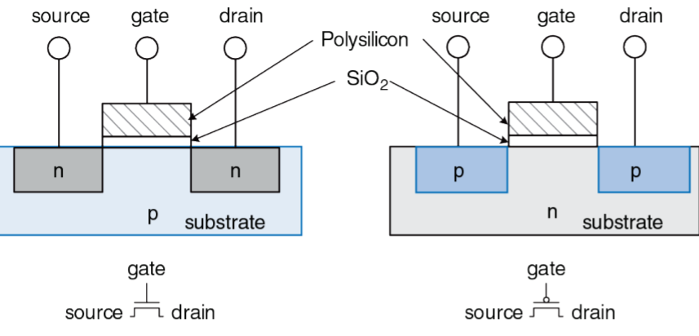

Как часто вы слышали название полевой транзистор***МОП, MOSFET, MOS****, полевик, МДП-транзистор, транзистор с изолированным затвором*? Это все слова синонимы и относятся к одному и тому же радиоэлементу: полевому МОП-транзистору.

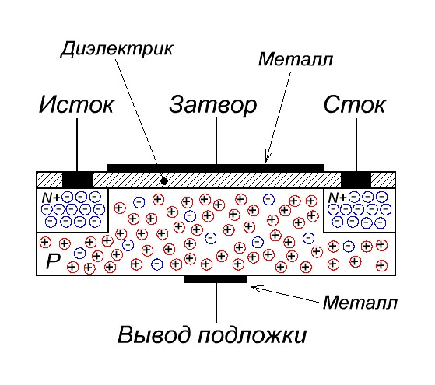Полное название такого радиоэлемента на английский манер звучит как **M**etal **O**xide **S**emiconductor **F**ield **E**ffect **T**ransistors (MOSFET), что в дословном переводе **М**еталл **О**ксид **П**олупроводник Поле Влияние Транзистор. Если преобразовать на наш могучий русский язык, то получается как *полевой транзистор со структурой Металл Оксид Полупроводник* или просто *МОП-транзистор*. Почему МОП-транзистор также называют МДП-транзистором и транзистором с изолированным затвором.

Если «разрезать» МОП-транзистор, то можно увидеть вот такую картину:

С точки зрения еды на вашем столе, МОП-транзистор будет больше похож на бутерброд. [Полупроводник P-типа](https://www.ruselectronic.com/bipolyarniy-tranzistor/#P_N) — толстый кусок хлеба, диэлектрик — тонкий слой колбасы, слой металла — тонкая пластинку сыра. В результате у нас получается вот такой бутерброд.

47. Логический вентиль НЕ и другие на КМОП-транзисторах. Псевдо n-МОП-Логика Потребляемая Мощность.

**Логический вентиль НЕ и другие на КМОП-транзисторах**

**Логи́ческий ве́нтиль** — базовый элемент цифровой схемы, выполняющий элементарную логическую операцию, преобразуя таким образом множество входных логических сигналов в выходной логический сигнал. Логика работы вентиля основана на [битовых операциях](https://ru.wikipedia.org/wiki/%D0%91%D0%B8%D1%82%D0%BE%D0%B2%D1%8B%D0%B5_%D0%BE%D0%BF%D0%B5%D1%80%D0%B0%D1%86%D0%B8%D0%B8) с входными цифровыми сигналами в качестве [операндов](https://ru.wikipedia.org/wiki/%D0%9E%D0%BF%D0%B5%D1%80%D0%B0%D0%BD%D0%B4). При создании цифровой схемы вентили соединяют между собой, при этом выход используемого вентиля должен быть подключён к одному или к нескольким входам других вентилей. В настоящее время в созданных человеком цифровых устройствах доминируют электронные логические вентили на базе [полевых транзисторов](https://ru.wikipedia.org/wiki/%D0%9F%D0%BE%D0%BB%D0%B5%D0%B2%D0%BE%D0%B9_%D1%82%D1%80%D0%B0%D0%BD%D0%B7%D0%B8%D1%81%D1%82%D0%BE%D1%80), однако в прошлом для создания вентилей использовались и другие устройства, например, электромагнитные [реле](https://ru.wikipedia.org/wiki/%D0%A0%D0%B5%D0%BB%D0%B5), гидравлические устройства, а также механические устройства. В поисках более совершенных логических вентилей исследуются квантовые устройства[[3]](https://ru.wikipedia.org/wiki/%D0%9B%D0%BE%D0%B3%D0%B8%D1%87%D0%B5%D1%81%D0%BA%D0%B8%D0%B9_%D0%B2%D0%B5%D0%BD%D1%82%D0%B8%D0%BB%D1%8C#cite_note-3)[[4]](https://ru.wikipedia.org/wiki/%D0%9B%D0%BE%D0%B3%D0%B8%D1%87%D0%B5%D1%81%D0%BA%D0%B8%D0%B9_%D0%B2%D0%B5%D0%BD%D1%82%D0%B8%D0%BB%D1%8C#cite_note-4), [биологические](https://ru.wikipedia.org/wiki/%D0%9C%D0%BE%D0%BB%D0%B5%D0%BA%D1%83%D0%BB%D1%8F%D1%80%D0%BD%D0%B0%D1%8F_%D0%B1%D0%B8%D0%BE%D0%BB%D0%BE%D0%B3%D0%B8%D1%8F) [молекулы](https://ru.wikipedia.org/wiki/%D0%9C%D0%BE%D0%BB%D0%B5%D0%BA%D1%83%D0%BB%D0%B0), [фононные](https://ru.wikipedia.org/wiki/%D0%A4%D0%BE%D0%BD%D0%BE%D0%BD) тепловые системы.

**Псевдо n-МОП-Логика**

Последовательно включенные транзисторы передают сигнал медленнее, чем транзисторы, включенные параллельно, Кроме того, p-МОП-транзисторы передают сигналы медленнее, чем n-МОП-транзисторы, поскольку дырки не могут перемещаться по кристаллической решетке кремния так же быстро, как электроны

В результате, соединенные параллельно n-МОП-транзисторы работают быстро, а соединенные последовательно p-МОП-транзисторы работают медленно, особенно если их много. при использовании псевдо n-МОП-логики (pseudo-nMOS logic), или просто псевдо-логики, медленный стек из p-МОП-транзисторов заменяют одним «слабым» p-МОП-транзистором, который всегда находится во включенном состоянии Последовательно включенные транзисторы передают сигнал медленнее, чем транзисторы, включенные параллельно,

Преимущество псевдо-логики заключается в том, что такую логику можно использовать для создания быстрых ИЛИ-НЕ вентилей с большим количеством входов. 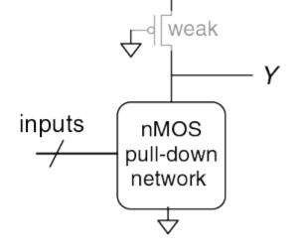

p-МОП-транзисторов. Последовательно включенные транзисторы передают сигнал медленнее, чем транзисторы, включенные параллельно, аналогично тому, как сопротивление резисторов, включенных последовательно, будет больше, чем сопротивление резисторов, включенных параллельно. Кроме того, p-МОП-транзисторы передают сигналы медленнее, чем n-МОП-транзисторы, поскольку дырки не могут перемещаться по кристаллической решетке кремния так же быстро, как электроны. В результате, соединенные параллельно n-МОП-транзисторы работают быстро, а соединенные последовательно p-МОП-транзисторы работают медленно, особенно если их много.

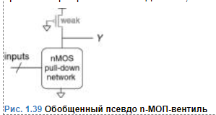

Как показано на **Рис. 1.39**, при использовании *псевдо n-МОП-логики (pseudo-nMOS logic)*, или просто *псевдо-логики*, медленный стек из p-МОП-транзисторов заменяют одним «слабым» p-МОП-транзистором, который всегда находится во включенном состоянии. Такой транзистор часто называют *слабым подтягивающим транзистором (weak pull-up)*.

Физические параметры p-МОП-транзистора подбираются таким образом, что этот транзистор до высокого логического уровня (1) выход Y «подтягивает слабо» – то есть только в том случае, когда все n-МОП-транзисторы выключены. Но если при этом хотя бы один из n-МОП-транзисторов включается, то он, превосходя по мощности слабый подтягивающий транзистор, «перетягивает» выход Y настолько близко к напряжению земли GND, что на выходе получается логический 0.

Преимущество псевдо-логики заключается в том, что такую логику можно использовать для создания быстрых ИЛИ-НЕ вентилей с большим количеством входов. Например, на **Рис. 1.40**показан вентиль ИЛИ-НЕ с четырьмя входами, построенный с использованием псевдо-логики.

Логические вентили, использующие псевдо-логику, могут быть очень полезны для построения некоторых видов памяти и логических массивов, описанных в Главе 5. Недостаток псевдо-логики – наличие короткого замыкания между питанием *VDD*и землей GND, когда сигнал на выходе – это логический нуль (0). Слабые p-МОП- и n-МОП-транзисторы выключены. При этом, через короткое замыкание постоянно протекает ток, и электрическая энергия от источника питания расходуется впустую. Именно по этой причине псевдо-n-МОП-логика используется ограниченно.

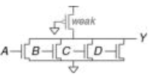

Термин «псевдо-n-МОП-логика» родился в 70-тые годы прошлого века. Тогда существовал производственный процесс для изготовления только n-МОП-транзисторов. В то время слабые n-МОП-транзисторы использовались для «подтягивания» выходного сигнала до логической единицы (1), поскольку p-МОП-транзисторов просто не было.

**ПОТРЕБЛЯЕМАЯ МОЩНОСТЬ**

*Потребляемая*мощность – это количество энергии, потребляемой системой в единицу времени. Энергопотребление имеет большое значение в цифровых системах. Именно потребляемая мощность определяет время автономной работы без подзарядки батареи любого портативного устройства, такого как сотовый телефон или ноутбук. Не стоит думать, однако, что потребляемая мощность – второстепенный параметр для стационарных устройств. Электричество стоит денег, и к тому же любое устройство может перегреться, если оно потребляет слишком много электроэнергии.

Цифровая система потребляет энергию как в динамическом режиме, когда выполняет какие-либо операции, так и в статическом, когда система находится в состоянии покоя *(idle)*. В динамическом режиме энергия расходуется на зарядку емкостей элементов системы, когда эти элементы переключаются между 0 и 1. И хотя в статическом режиме никаких переключений не происходит, система все равно расходует электрическую энергию.

И сами логические вентили, и проводники, соединяющие эти вентили друг с другом, являются конденсаторами и обладают определенной емкостью. Энергия, получаемая от блока питания, которую необходимо затратить на зарядку емкости C до напряжения *VDD*, равна *C*×*VDD*2. Если напряжение на конденсаторе переключается с частотой *f*(т.е. *f*раз в секунду), то конденсатор заряжается *f*/2 раза и разряжается *f*/2 раза в секунду. И, поскольку в процессе разрядки конденсатор не потребляет энергию от источника питания, то получается, что потребление энергии в динамическом режиме можно рассчитать как:

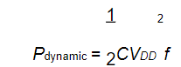

Утечка тока в системе происходит, даже если система находится в состоянии покоя. У некоторых типов электронных схем, таких как псевдо n-МОП-логика, существует путь, соединяющий напряжение питания *VDD*с землей GND, через который ток протекает постоянно. Суммарная величина тока, протекающего в системе в ее статическом состоянии *IDD*, называется *током утечки*

*(leakage current) или током покоя (quiescent supply current). Мощность,*

потребляемая системой в статическом состоянии, пропорциональна величине тока утечки и может быть рассчитана как:

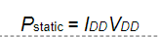

(пример 1.23)

Сотовый телефон некоторой модели имеет аккумулятор емкостью 6 Ватт-часов и работает от напряжения 1,2 вольта. Предположим, что во время использования телефон работает на частоте 300 МГц и средняя емкость цифровой схемы телефона в любой конкретный момент составляет 10 нФ (10-8 Фарады). При работе телефон также выдает сигнал мощностью 3 Вт на антенну. Когда телефон не используется, динамическая потребляемая мощность падает практически до нуля, так как обработка сигналов отключена. Но телефон также потребляет 40 мА тока покоя в любом случае, работает он или нет. Рассчитайте время, на которое хватит аккумулятора телефона, для случаев:

(а) Если телефон не используется (б) Если телефон используется непрерывно

**Решение:**Статическая мощность *P*static равна (0,040 А)*(1,2 В) = 48 мВт. Если телефон не используется, это единственное потребление мощности, поэтому время жизни аккумулятора равно (6 Ватт-часов)/(0,048 Вт) = 125 часов (примерно 5 дней). В случае, если телефон используется, динамическая

мощность *P*dynamic равна (0,5)*(10–8 Ф)*(1,2 В)2 *(3 * 108 Гц) = 2,16 Вт. Общая мощность, являющаяся суммой *P*dynamic, *P*static и мощности вещания, составит 2,16 Вт + 0,048 Вт + 3 Вт = 5,2 Вт, поэтому время жизни аккумулятора будет

равно 6 Ватт-часов/5,2 Вт = 1,15 часа. В этом примере фактическая работа телефона представлена в несколько упрощенном виде, но тем не менее, он иллюстрирует ключевые идеи, касающиеся мощности потребления.

48. Проектирование комбинационной логики. От логики к логическим элементам. Что такое Х и Z: способы сопряжения микросхем в ЭВМ.

Выходы комбинационных схем зависят только от текущих значений на входах; другими словами, такие схемы комбинируют текущие значения входных сигналов для вычисления значения на выходе.

Функциональная спецификация комбинационной схемы описывает зависимость значений на выходах от текущих входных значений.

Временная спецификация комбинационной схемы состоит из нижней и верхней граничных значений задержки сигнала по пути от входа к выходу



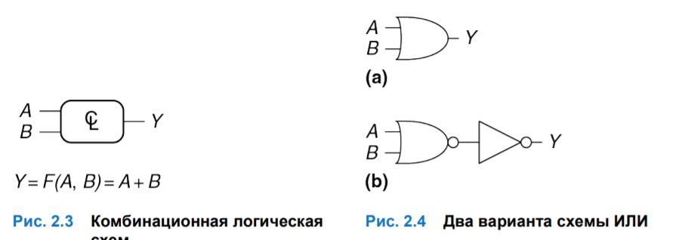

Схема является комбинационной, если она состоит из соединенных между собой элементов и выполнены следующие условия:

Каждый элемент схемы сам является комбинационным;

Каждое соединение схемы является или входом, или подсоединено к одному-единственному выходу другого элемента схемы;

Схема не содержит циклических путей: каждый путь в схеме проходит через любое соединение не более одного раза.

!!!!!!Принципиальная схема – это изображение цифровой схемы, показывающее элементы и соединяющие их проводники. Например, схема на Рис. 2.23 показывает возможную аппаратную реализацию нашей любимой логической функции.

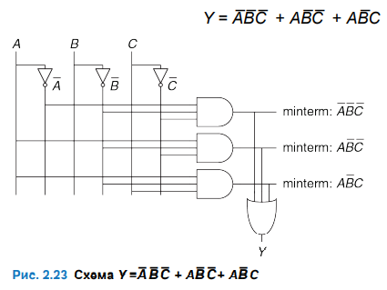

Изображая принципиальные схемы в унифицированном виде, нам становится легче читать их и отлаживать. В большинстве случаев мы будем придерживаться следующих правил:

-Входы изображаются на левой (или верхней) части схемы;

-Выходы изображаются на правой (или нижней) части схемы;

-Всегда, когда это возможно, элементы необходимо изображать слева направо;

-Проводники лучше изображать прямыми линиями, чем линиями с множеством углов (неровные рваные линии отвлекают внимание: приходится следить за тем, куда ведут провода, а не думать о том, что делает схема);

-Проводники всегда должны соединяться в виде буквы «Т»;

-Точка в месте пересечения проводников обозначает их соединение;

- Проводники, пересекающиеся без точки, не имеют соединения друг с другом. Три последних правила показаны на Рис. 2.24

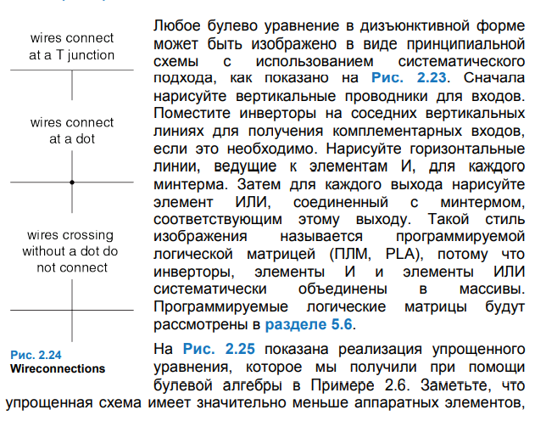

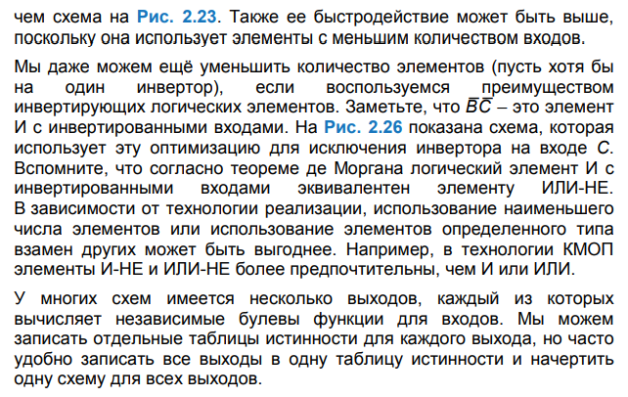

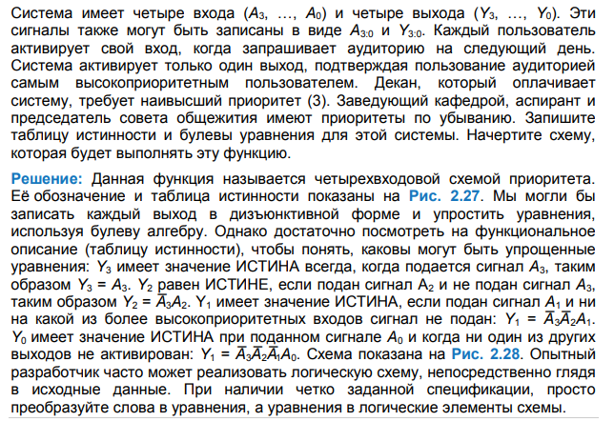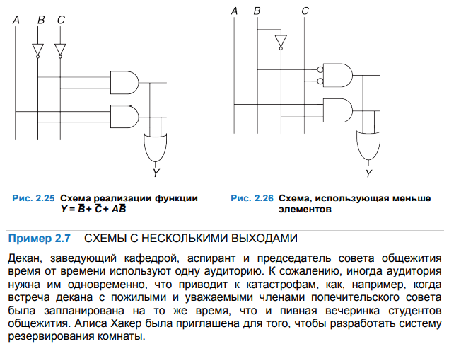

ЧТО ЗА **X И Z**?

Булева алгебра ограничена значениями 0 и 1. Однако реальные схемы могут также иметь недопустимое и плавающее состояния, представляемые символами X и Z соответственно.

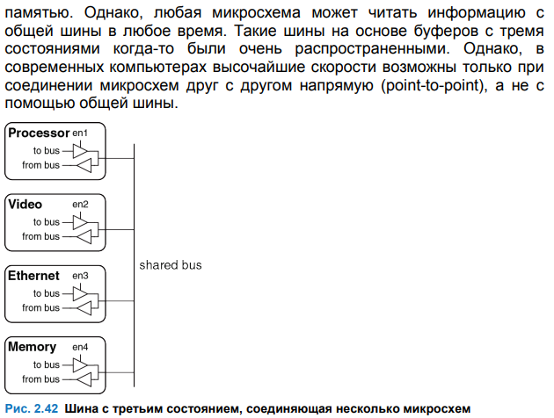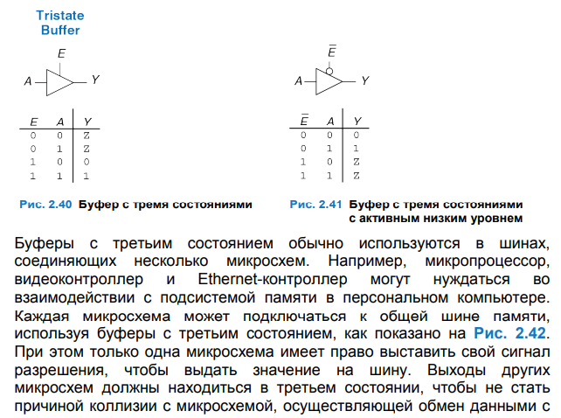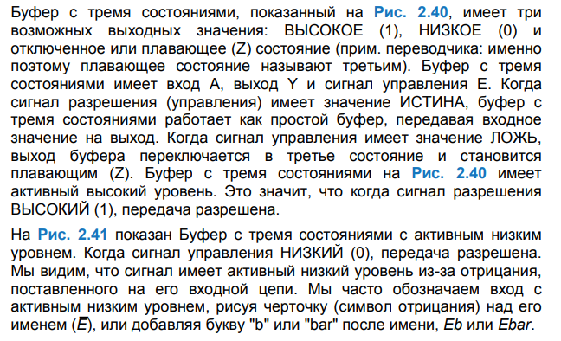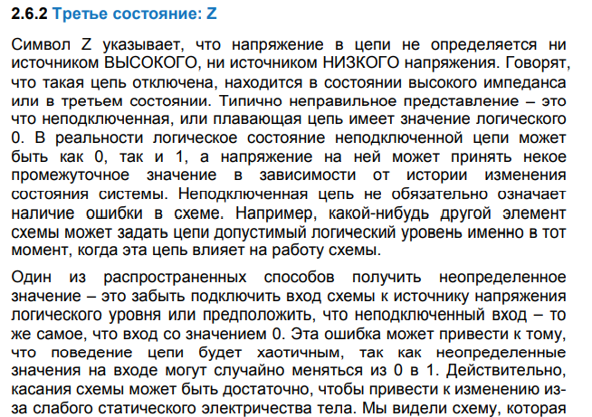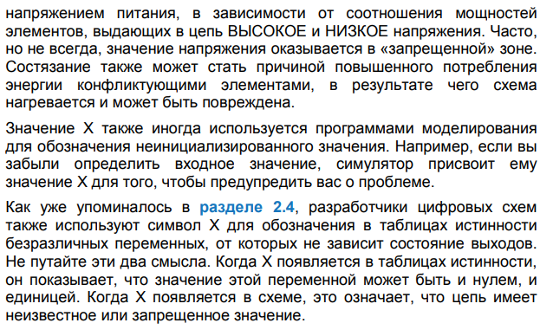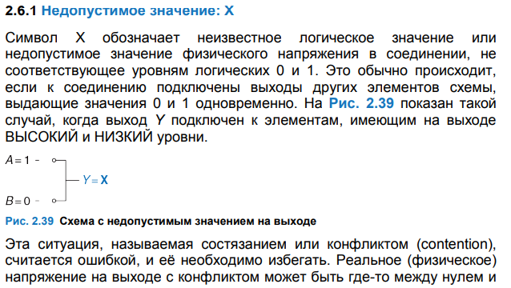

49. Временные характеристики цифровых микросхем. Задержка распространения и задержка реакции. Импульсные помехи.

**Временные характеристики цифровых микросхем**

Как подтвердит любой опытный разработчик, одна из самых сложных задач в разработке схем – это учет всех ограничений, накладываемых на временные характеристики работы схемы, ведь хорошая схема должна работать предельно быстро и при этом без сбоев. Изменение выходного значения в ответ на изменение входа занимает время.

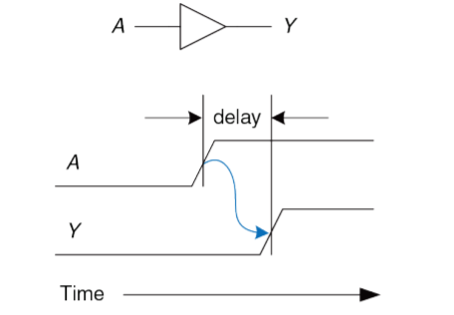 На Рис. 2.66 показана задержка между изменением входа буфера и последующим изменением его выхода. Этот рисунок называется временной диаграммой; он изображает переходную характеристику схемы буфера при изменении входа. Переход от НИЗКОГО уровня к ВЫСОКОМУ называется положительным перепадом или фронтом. Аналогично, переход от ВЫСОКОГО уровня к НИЗКОМУ (на рисунке не показан) называется соответственно отрицательным перепадом или срезом. Синяя стрелка показывает, что положительный фронт сигнала Y вызывается положительным фронтом сигнала A. Величина задержки измеряется от момента времени, когда входной сигнал А достигает уровня 50%, до момента достижения уровня 50% выходным сигналом Y. Уровень 50% – это точка, в которой сигнал находится ровно посередине между НИЗКИМ и ВЫСОКИМ логическими уровнями.

**Задержка распространения и задержка реакции**

Когда разработчики говорят о задержке схемы, они в большинстве случаев имеют в виду наибольшее возможное значение задержки (задержку распространения), если только из контекста не следует другое.

Комбинационная логика характеризуется задержкой распространения (propagation delay) и задержкой реакции, или отклика (contamination delay).

Задержка распространения tpd – это максимальное время от начала изменения входа до момента, когда все выходы достигнут установившихся значений.

Задержка реакции tcd – это минимальное время от момента, когда вход изменился, до момента, когда любой из выходов начнет изменять свое значение. На Рис. 2.67 синим и серым цветом показаны соответственно задержки распространения и задержка реакции буфера. На рисунке показано, что вход A изначально имел или ВЫСОКОЕ, или НИЗКОЕ значение, и оно изменяется на противоположное в определенный момент времени; нас интересует только факт, что оно (значение A) изменилось, но не его конкретное значение. В ответ, спустя некоторое время, меняется Y. Стрелки показывают, что Y может начать меняться через временной интервал tcd после изменения A, и что Y точно установится в новое значение не позднее, чем через интервал tpd.

Основные причины задержек в схемах заключаются во времени, требуемом для перезарядки емкостей цепи, а так же в конечной скорости распространения электромагнитных волн в среде. Величины tpd и tcd могут различаться по многим причинам, включающим в себя:

Разные задержки нарастания и спада сигнала;

Несколько входов и выходов, одни из которых быстрее чем другие;

Замедление работы схемы при повышении температуры и ускорение при охлаждении.

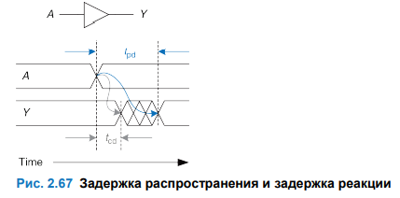

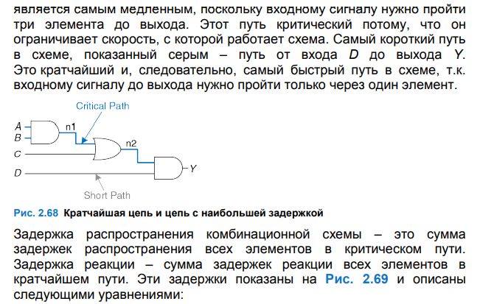 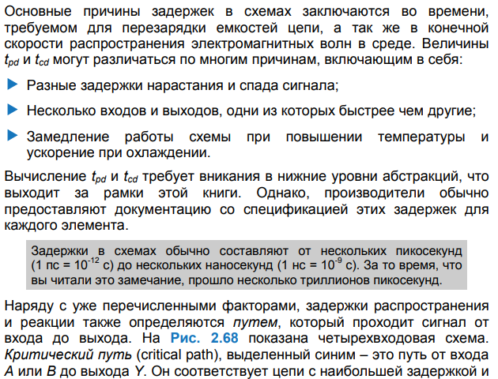

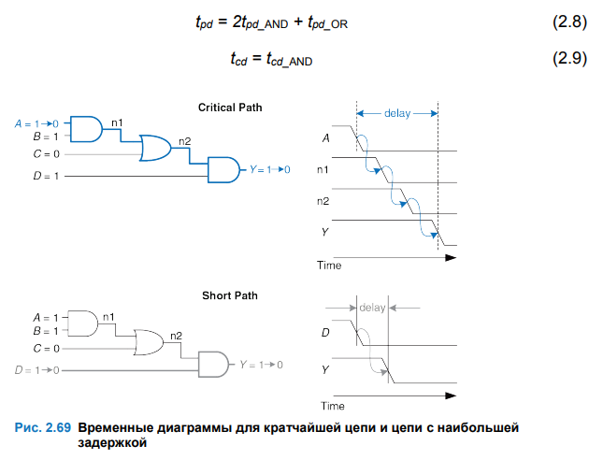

**Импульсные помехи**

До сих по мы обсуждали случай, когда одиночное изменение входного сигнала вызывает одиночное изменение выхода. Однако может оказаться, что одиночное изменение на входе вызывает несколько выходных изменений. Это называется импульсной помехой или паразитным импульсом. Хотя паразитный импульс обычно не вызывает проблем, важно понимать, что он есть, и уметь распознавать его на временных диаграммах. На Рис. 2.75 показана схема, подверженная паразитным импульсам, и карта Карно для нее. Логическое уравнение минимизировано корректно, однако посмотрите, что происходит, когда A = 0, C = 1 и B меняется из 1 в 0. Рис. 2.76 иллюстрирует этот сценарий. Короткий путь (показан серым) проходит через два элемента: И и ИЛИ. Критический путь (показан синим) проходит через инвертор и два элемента: И и ИЛИ. Как только B переключится из 1 в 0, n2 (в коротком пути) опустится в 0 до того, как n1 (в критическом пути) сможет установиться в 1. До подъема n1 оба входа элемента ИЛИ будут принимать значение 0, и его выход сбросится в 0. Когда n1 в конце концов поднимется, Y вернется в 1. Как показано на временных диаграммах на Рис. 2.76, Y начинается с 1 и заканчивается 1, но на короткое время переключается в 0.

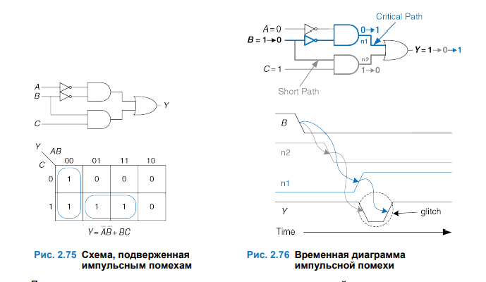

50. Базовые комбинационные блоки. Мультиплексоры. Логика на мультиплексорах. Дешифраторы.

**Базовые комбинационные блоки**

Комбинационные логические элементы часто группируются в «строительные блоки», используемые для создания сложных систем. Это позволяет абстрагироваться от излишней детализации уровня логических элементов и подчеркнуть функцию «строительного блока».

**Мультиплексоры**

**Мультиплексоры** являются одними из наиболее часто используемых комбинационных схем. Они позволяют выбрать одно выходное значение из нескольких входных в зависимости от значения сигнала выбора.

**Логика на мультиплексорах**

Логика на мультиплексорах Мультиплексоры могут использоваться как таблицы преобразования (lookup tables) для выполнения логических функций. На Рис. 2.59 показан четырехвходовой мультиплексор, используемый для реализации двухвходового элемента И. Входы A и B служат управляющими линиями. Входы данных мультиплексора подключены к 0 и 1 согласно соответствующей строке таблицы истинности. Вообще, 2N -входовой мультиплексор можно запрограммировать для выполнения любой N-входовой логической функции, используя 0 и 1 для соответствующих входов данных. Действительно, изменением входных данных мультиплексор может быть перепрограммирован для выполнения различных функций. Немного смекалки, и мы сможем уменьшить размер мультиплексора наполовину, используя только 2N-1 -входовой мультиплексор для выполнения любой N-входовой логической функции. Способ заключается в том, чтобы подать один из литералов, так же как 0 и 1, на вход данных мультиплексора.

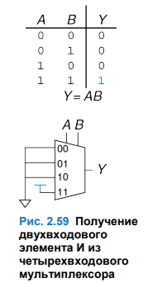Для иллюстрации этого принципа на Рис. 2.60 показаны функции двухвходовых элементов И и ИСКЛЮЧАЮЩЕЕ ИЛИ, реализованных на двухвходовых мультиплексорах. Мы начали с обычной таблицы истинности и затем скомбинировали пары строк, чтобы исключить самую правую входную переменную (B), и выразить выход в термах этой переменной. Например, в случае элемента И, когда A = 0, то Y = 0 вне зависимости от B. Когда A = 1, то Y = 0, если B = 0, и Y = 1, если B = 1, так что Y = B. Затем мы используем мультиплексор как таблицу подстановки согласно этой новой уменьшенной таблице истинности**.**

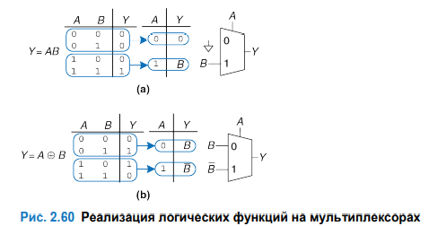

**Дешифраторы**

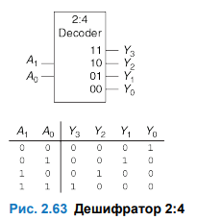В общем случае у дешифратора имеется N входов и 2N выходов. Он выдает единицу строго на один из выходов в зависимости от набора входных значений. На Рис. 2.63 показан дешифратор 2:4. Когда A[1:0] = 00, Y0 = 1. Когда A[1:0] = 01, Y1 = 1 и так далее. Выходы образуют прямой унитарный код (one-hot code), называемый так потому, что в любое время только один из выходов может принимать высокий уровень.

51. Проектирование последовательностной логики. Защёлки и триггеры. RS-триггер. D-защёлка. D-Триггер. Регистр.

**Проектирование последовательностной логики**

Значение на выходе последовательностной логической схемы зависит как от текущих, так и от предыдущих входных значений, следовательно, последовательнстные логические схемы обладают памятью. Последовательностные логические схемы могут явно запоминать предыдущие значения определенных входов, а могут «сжимать» предыдущие значения определенных входов в меньшее количество информации, называемое состоянием системы. Состояние цифровой последовательностной схемы – набор бит, называемый переменными состояния. Эти биты содержат всю информацию о прошлом, необходимую для определения будущего поведения схемы. Защелки и триггеры - являются простыми последовательностными схемами, запоминающими один бит информации. Вообще говоря, последовательностные схемы достаточно сложно анализировать. С целью упрощения проектирования мы ограничимся только синхронными схемами, состоящими из комбинационной логики и набора триггеров, хранящих информацию о состоянии системы. В главе описываются конечные автоматы, с помощью которых можно легко и просто проектировать последовательностные схемы. Наконец, мы проанализируем быстродействие последовательностных схем и обсудим параллельные вычисления как способ повышения быстродействия.

**ЗАЩЕЛКИ И ТРИГГЕРЫ**

Основным блоком для построения памяти является бистабильная ячейка – элемент с двумя устойчивыми состояниями. На Рис. 3.1 (а) показана простая бистабильная ячейка, состоящая из пары инверторов, замкнутых в кольцо. Эту схему можно перерисовать так, чтобы рисунок выглядел симметрично (Рис. 3.1 (b)). Теперь видно, что инверторы соединены перекрестно, то есть вход I1 соединен с выходом I2 и наоборот. У схемы нет ни одного входа, зато есть два выхода Q и Q¯. Анализ этой схемы отличается от анализа комбинационной схемы, так как схема является циклической: Q зависит от Q¯ , а Q¯ зависит от Q.

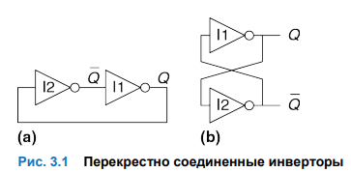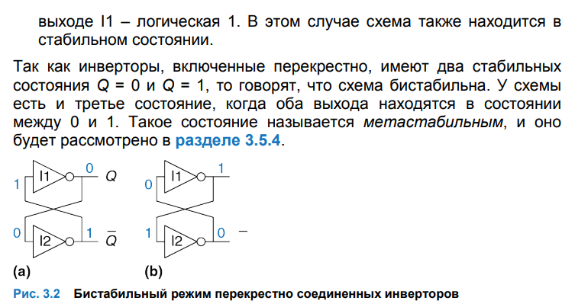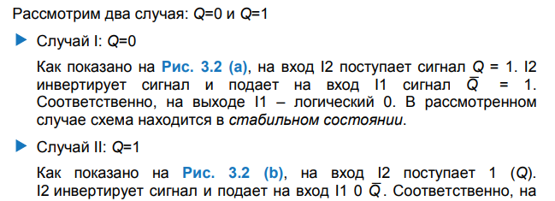

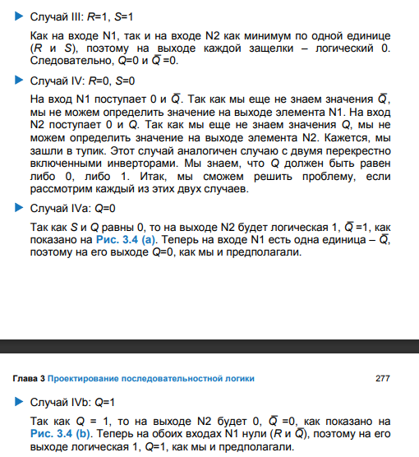**RS-триггер**

Одной из простейших последовательностных схем является RS-триггер, (от англ. Reset и Set), состоящий, как показано на Рис. 3.3, из двух перекрестно включенных элементов ИЛИ-НЕ. У защелки есть два входа – R и S и два выхода Q и Q¯ . Принципы работы RS-триггера и схемы с перекрестно включенными инверторами аналогичны, но состояние защелки контролируются R и S входами, которые сбрасывают и устанавливают выход Q.

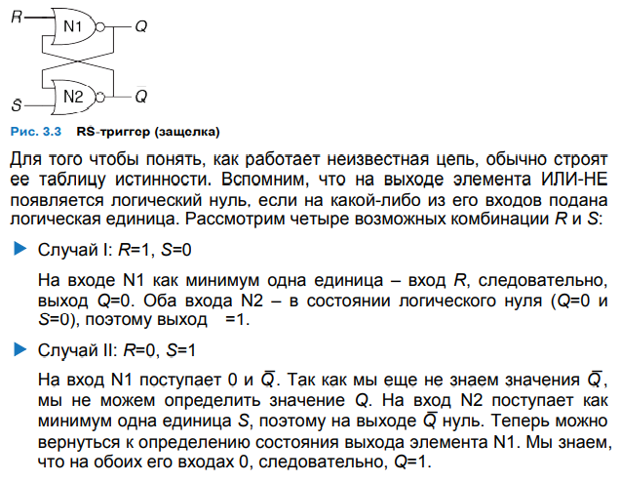

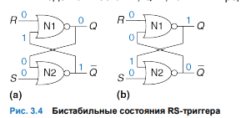

Установить бит означает перевести его в логическую единицу, а сбросить – в логический нуль. Обычно Q¯ является булевым дополнением Q. Когда поступает команда сброса R=1, выход Q принимает значение 0, а выход Q¯ – противоположное (лог. 1). Когда поступает команда установки бита S=1, выход Q становится единицей, а Q¯ – нулем. Если ни на один из входов не поступает логическая единица, на обоих выходах сохраняется предыдущее значение Qпред. Подача на входы одновременно R=1 и S=1 не имеет особого смысла, так как это означает, что выход должен быть одновременно и установлен и сброшен, что невозможно. Защелка, не зная, что ей делать, выставляет как на прямом, так и на инверсном выходе логический 0. Условное обозначение RS-триггера представлено на Рис. 3.6. Условные обозначения используются при модульном проектировании схемы с целью абстрагирования от внутренней структуры элемента.

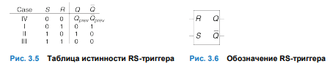

**D-защелка**

защелка-это схема обратной связи, которая имеет два стабильных состояния (она же бистабильный мультивибратор), '0' и '1', и может использоваться для хранения информации о состоянии. Защелки создаются из комбинаторных логических элементов. Как правило, защелка срабатывает асинхронно по уровню; однако иногда для защелки требуется тактовая частота (CLK), и в этом случае защелка называется "синхронной защелкой" и эквивалентна закрытым схемам D-защелки, показанным на обоих ваших рисунках

D-триггеры получили свое название от слова «delay», что означает «задерж­ка». На самом деле существуют две их разновидности, формально разли­чающиеся только тем, что первая из них управляется уровнем сигнала (ста­тический D-триггер или триггер-защелка), а вторая управляется фронтом импульса (динамический D-триггер).

**Динамический** запоминает логический уровень только при переходе на входе С логического уровня с 0 на 1 или с 1 на 0

**Вход С** отвечает за запись информации на триггер

**Статический-** если во время высокого сотания С будем менять вход D то он будет запоминать

D-триггер копирует значение с D на Q по переднему фронту тактового импульса и помнит это состояние все остальное время.

RS-триггер неудобен из-за необычного поведения, если на оба входа триггера одновременно поступает высокий уровень сигнала. Более серьезная проблема состоит в том, что вопросы ЧТО и КОГДА в контексте изменения состояния триггера объединены его R и S входами. Подача логической единицы на эти входы определяет не только, ЧТО произойдет, но и КОГДА это произойдет. Разработка схем упрощается, если эти вопросы ЧТО и КОГДА разделены. D-триггер-защелка (Рис. 3.7 (а)) решает эти проблемы. У триггера есть два входа: вход данных D, определяющий, каким будет следующее состояние, и вход тактового сигнала CLK, определяющий, когда оно изменится.

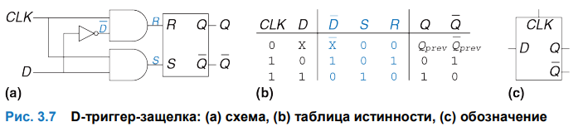

D-Триггер D-триггер, триггер синхронизируемый фронтом (далее – триггер), может быть построен из двух включенных последовательно D-защелок. Как показано на Рис. 3.8 (a), тактовые сигналы, которые подаются на них, являются булевыми дополнениями друг друга. Первую защелку называют ведущей (master), а вторую – ведомой (slave). Защелки соединены линией N1. Условное обозначение D-триггера приведено на Рис. 3.8 (b). Когда выход не используется, обозначение может быть упрощено до представленного на Рис. 3.8 (c).

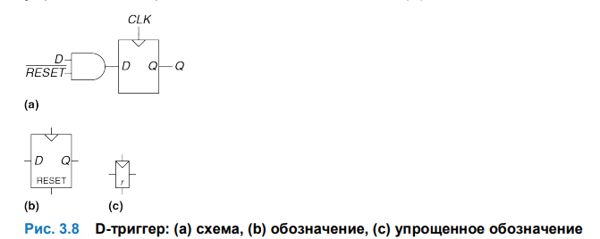

N-разрядный регистр – набор из N триггеров с общим тактовым сигналом. Таким образом, все биты регистра обновляются одновременно. Регистр является ключевым блоком при построении большинства последовательностных схем. На Рис. 3.9 показана схема и обозначение 4-разрядного регистра со входами D3:0 и выходами Q3:0. D3:0 и Q3:0 являются 4-разрядными шинами.

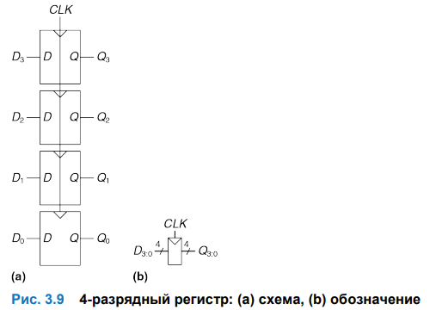

52. Триггер с функцией разрешения. Триггер с функцией сброса. Проектирование синхронных логических схем. Синхронные последовательностные схемы. Синхронные и асинхронные схемы.

**Триггер с функцией разрешения**

У некоторых триггеров имеется еще один вход, называемый EN, или ENABLE (разрешить). Этот вход определяет, будут ли данные загружены по фронту или нет. Когда на EN подается логическая единица, то такой D-триггер ведет себя так же как и обычный D-триггер. Если же на EN поступает логический нуль, то триггер игнорирует тактовый сигнал и сохраняет свое состояние. Такие триггеры полезны, если мы хотим загружать значения в триггер только на протяжении какого-то времени, а не по каждому фронту тактовому импульсу.

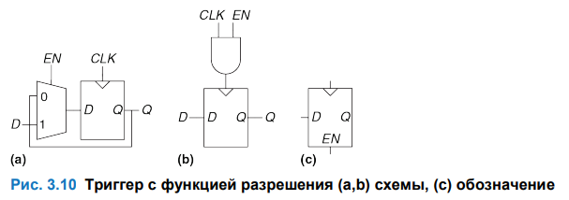

**Триггер с функцией сброса**

В триггере с функцией сброса добавляется еще один вход, называемый RESET (сброс). Когда на RESET подан 0, сбрасываемый триггер ведет себя как обычный D-триггер. Когда на RESET подана 1, такой триггер игнорирует вход D и сбрасывает выход в 0. Триггеры с функцией сброса полезны, когда мы хотим ускорить установление определенного состояния (т.е. 0) во всех триггерах системы при первом включении. Такие триггеры могут сбрасываться как синхронно, так и асинхронно. Синхронно сбрасываемые триггеры сбрасываются только по фронту сигнала CLK. Асинхронно сбрасываемые триггеры сбрасываются сразу же при поступлении логической единицы на вход RESET, вне зависимости от тактового сигнала.

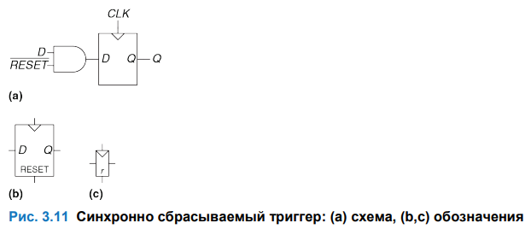

**ПРОЕКТИРОВАНИЕ СИНХРОННЫХ ЛОГИЧЕСКИХ СХЕМ**

Вообще говоря, последовательностные схемы включают в себя все схемы, которые не являются комбинационными, то есть последовательностные схемы – это те, значение выхода которых нельзя однозначно определить, зная лишь текущие значения входов. Поведение некоторых последовательностных схем может быть весьма сложным.

**Синхронные последовательностные схемы**

Это скорее последовательностные, чем комбинационные схемы. В комбинационной логике нет циклических путей и нет зависимостей состояния выхода от времени прохождения сигнала. Если на входы комбинационной логической схемы поданы определенные сигналы, то ее выход спустя некоторое время всегда установится в определенное корректное состояние. Однако, в последовательностных схемах с циклическими путями может появиться нежелательная нестабильность или гонки. Проверка таких схем требует много времени, и многие выдающиеся проектировщики делали подобные ошибки. Во избежание таких проблем разработчики разрывают циклические пути и добавляют в разрыв регистры. Это превращает схему в набор комбинационной логики и регистров. В регистрах содержится состояние системы, изменяющееся только по фронту тактового импульса. В этом случае говорят, что состояние синхронизировано с тактовым сигналом. Если период тактового сигнала достаточно большой, чтобы все входы регистров успели установиться до фронта следующего тактового импульса, то эффекты, связанные с гонками, устраняются. Следование правилу «всегда использовать регистры в обратной связи» приводит нас к формальному определению синхронной последовательностной схемы.

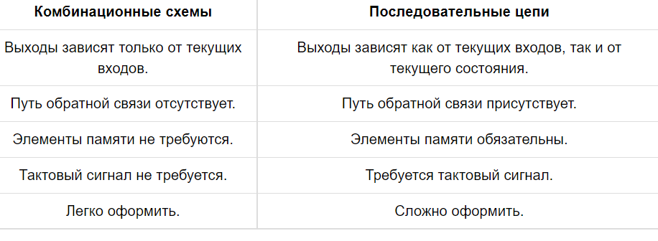

**Синхронные и асинхронные схемы**

### Асинхронные последовательные цепи

Если некоторые или все выходы последовательной цепи не изменяются (не влияют) относительно активного перехода тактового сигнала, то эта последовательная схема называется **асинхронной последовательной цепью** . Это означает, что все выходы асинхронных последовательных цепей не изменяются (влияют) одновременно. Следовательно, большинство выходов асинхронных последовательных цепей **не синхронизированы** ни только с положительными фронтами, либо только с отрицательными фронтами тактового сигнала.

### Синхронные последовательные цепи

Если все выходы последовательной цепи изменяются (влияют) относительно активного перехода тактового сигнала, то эта последовательная цепь называется **синхронной последовательной цепью** . Это означает, что все выходы синхронных последовательных цепей изменяются (влияют) одновременно. Следовательно, выходы синхронных последовательных цепей синхронизированы либо только с положительными фронтами, либо только с отрицательными фронтами тактового сигнала.

Теоретически, из-за отсутствия временных ограничений, накладываемых на систему тактирующимися регистрами, при проектировании асинхронных схем разработчик обладает большей свободой, чем при проектировании синхронных. Таким же образом, как аналоговые схемы менее формализованы по сравнению с цифровыми, из-за того, что в аналоговых схемах могут использоваться произвольные напряжения, асинхронные схемы менее формализованы, чем синхронные, так как обратная связь в них может быть любой. Однако, оказывается, что синхронные схемы проектировать и использовать проще, чем асинхронные, так же как цифровые схемы проще проектировать, чем аналоговые. Несмотря на многолетнее научные исследования асинхронных схем, почти все современные цифровые схемы являются синхронными.

Асинхронные схемы иногда используются для связи между собой систем с разными тактовыми сигналами или для считывания значений со входов в произвольное время, так же как аналоговые схемы необходимы для взаимодействия с реальным миром аналоговых (непрерывных) напряжений. Более того, среди разработок в области асинхронных схем есть действительно выдающиеся, некоторые из них могут также улучшить характеристики синхронных схем.

53. Конечные автоматы. Пример проектирования конечного автомата.

**КОНЕЧНЫЕ АВТОМАТЫ**

Последовательностные логические схемы могут быть изображены в форме, представленной на Рис. 3.22. Такие представления называются конечными автоматами (КА). Они получили свое название из-за того, что схема с k-регистрами может находиться в одном из 2k , то есть в конечном числе, состояний. У КА М входов, N выходов и k бит состояний. На вход КА так же подается тактовый сигнал и, возможно, сигнал сброса. КА состоит из двух блоков комбинационной логики: логики перехода в следующее состояние и выходной логики, – и из регистра, в котором хранится текущее состояние. По фронту каждого тактового импульса автомат переходит в следующее состояние, которое определяется текущим состоянием и значениями на входах. Существует два основных класса конечных автоматов, которые отличаются своими функциональными описаниями. В автомате Мура выходные значения зависят лишь от текущего состояния, в то время как в автомате Мили выход зависит как от текущего состояния, так и от входных данных. Конечные автоматы предоставляют систематический способ проектирования синхронных последовательностных схем по заданному функциональному описанию. Этот метод будет описан ниже, а сейчас мы рассмотрим простой пример.

**Пример проектирования конечного автомата**

Для того чтобы проиллюстрировать процесс проектирования конечного автомата, рассмотрим проблему создания контроллера светофора для загруженного перекрестка в студенческом городке. Студенты-инженеры гуляют по Академической улице, на которой расположены учебные корпуса и общежитие. У них нет времени читать про конечные автоматы, и они не смотрят под ноги во время передвижения. Футболисты носятся между спортзалом и столовой по Беговой улице. Они гоняют мяч туда-сюда и тоже не смотрят под ноги. Несколько студентов уже получили серьезные травмы на перекрестке, и декан попросил Бена Битдидла установить светофор, пока не произошли инциденты с летальным исходом.

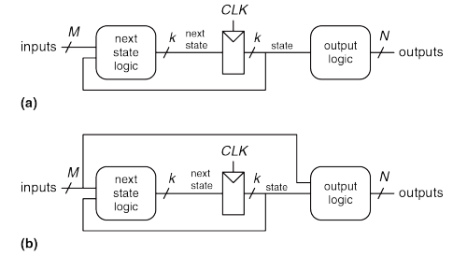

**Рис 3.22**

Бен решил справиться с проблемой с помощью конечного автомата. Он установил два датчика движения, TА и TБ, на Академической и Беговой улицах соответственно. Каждый датчик выдает единицу, если студенты присутствуют на улице и нуль, если никого нет. Он также установил два светофора для управления движением, LА и LБ. Каждый светофор получает входной цифровой сигнал, определяющий, каким светом он должен светить: красным, желтым или зеленым. Следовательно, у КА есть два входа, TА и TБ, и два выхода, LА и LБ. Перекресток с двумя светофорами и датчиками показан на Рис. 3.23. Бен подает тактовые импульсы раз в 5 секунд. По переднему фронту каждого импульса цвет светофора может измениться в зависимости от показаний датчиков движения. Также присутствует кнопка сброса, чтобы техники могли сбрасывать контроллер после подачи питания в известное исходное состояние. На Рис. 3.24 автомат изображен в виде «черного ящика».

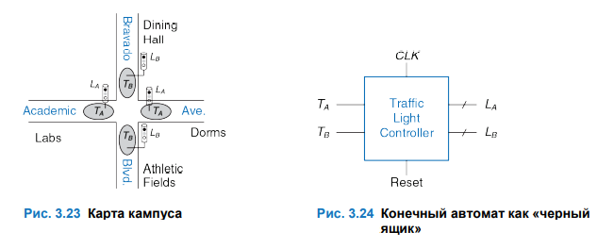

Следующий шаг первокурсника – сделать набросок диаграммы переходов (или графа), показанный на Рис. 3.25, на котором приведены все возможные состояния системы и переходы между ними.

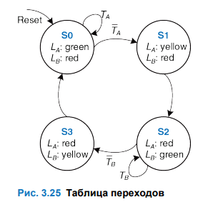

После сброса светофор горит зеленым на Академической улице и красным – на Беговой. Каждые 5 секунд контроллер анализирует движение и решает, что же делать дальше. Если движение присутствует на Академической улице, то цвет не меняется. Как только Академическая улица освобождается, на всех светофорах 5 секунд горит желтый, затем на Академической улице загорается красный, а на Беговой – зеленый. Аналогично, зеленый свет на Беговой улице сохраняется до тех пор, пока улица не станет свободной, затем светофор переключается на желтый, а затем – на красный. Кружки на диаграмме переходов обозначают состояния, а дуги со стрелками между ними – переходы между этими состояниями. Переходы осуществляются по переднему фронту тактового импульса. Мы не будем изображать тактовый сигнал на диаграмме, так как он всегда присутствует в синхронных логических схемах. Более того, тактовый сигнал лишь определяет, когда случится переход, тогда как диаграмма определяет, какой именно переход произойдет. Стрелка, обозначенная как Сброс, указывает на переход извне в состояние S0, отражая то, что система перейдет в это состояние сразу после сброса, независимо от того, в каком она была состоянии до этого. Если присутствует несколько стрелок, выходящих из некоторого состояния, то эти стрелки подписывают, чтобы показать, какой входной сигнал вызвал этот переход. Например, система находится в состоянии S0. Система останется в состоянии S0, если TA=1, и перейдет в состояние S1, если TA=0. Если из этого состояния выходит только одна стрелка, это означает, что такой переход произойдет вне зависимости от состояния входов. Например, из состояния S1 система всегда будет переходить в состояние S2, когда LA – красный, а LB – зеленый.

54. Конечные автоматы. Кодирование состояний. Автоматы Мура и Мили.

**КОНЕЧНЫЕ АВТОМАТЫ**

Последовательностные логические схемы могут быть изображены в форме, представленной на Рис. 3.22. Такие представления называются конечными автоматами (КА). Они получили свое название из-за того, что схема с k-регистрами может находиться в одном из 2k , то есть в конечном числе, состояний. У КА М входов, N выходов и k бит состояний. На вход КА так же подается тактовый сигнал и, возможно, сигнал сброса. КА состоит из двух блоков комбинационной логики: логики перехода в следующее состояние и выходной логики, – и из регистра, в котором хранится текущее состояние. По фронту каждого тактового импульса автомат переходит в следующее состояние, которое определяется текущим состоянием и значениями на входах. Существует два основных класса конечных автоматов, которые отличаются своими функциональными описаниями. В автомате Мура выходные значения зависят лишь от текущего состояния, в то время как в автомате Мили выход зависит как от текущего состояния, так и от входных данных. Конечные автоматы предоставляют систематический способ проектирования синхронных последовательностных схем по заданному функциональному описанию.



**Рис 3.22**

**Кодирование состояний**

В предыдущем примере кодирование состояний и выходов было выбрано произвольно. Выбор другой кодировки привел бы к другой схеме. Основная проблема заключается в том, как определить кодировку, которая потребует наименьшее количество элементов и приведет к наименьшим задержкам в схеме. К сожалению, простого способа найти самую лучшую кодировку не существует, кроме как перепробовать все возможные, что нерационально в случае, если число состояний велико. Однако зачастую возможно найти хорошую кодировку так, чтобы связанные состояния или выходы имели общие биты. При поиске набора возможных кодировок и выбора наиболее рациональной из них часто используются системы автоматизированного проектирования (САПР). Одно из важных решений в кодировании состояний – выбор между двоичным кодированием (00, 01, 10) и прямым кодированием (001, 010, 100), которое также называется кодированием «1 из N». При двоичном кодировании, как в примере с контроллером светофора, каждому состоянию ставится в соответствие двоичное число (номер этого состояния). Так как K двоичных чисел можно записать в log2K разрядах, системе с K состояниями нужно всего log2K битов состояния. В прямом кодировании для каждого состояния используется один бит состояния. По-английски оно называется one-hot, потому что только один разряд будет «горячим», то есть только в одном из разрядов содержится логическая единица в любой момент времени. Например, у КА с прямым кодированием и тремя состояниями коды состояний будут 001, 010 и 100. Каждый бит состояния хранится в триггере; таким образом, прямое кодирование требует большего количества триггеров, чем двоичное. Однако при использовании прямого кодирования схема определения следующего состояния и схема формирования выходных сигналов часто упрощается; таким образом, требуется меньше элементов. Наилучший выбор кодирования зависит от особенностей конкретного автомата.

**Автоматы Мура и Мили**

До сих пор мы рассматривали примеры автоматов Мура, выход в которых зависит лишь от состояния системы. Поэтому на диаграммах переходов для автоматов Мура значения выходов пишутся внутри кружков. Вспомним, что автоматы Мили очень похожи на автоматы Мура, но значения на их выходах могут зависеть он значений на входах таким же образом, как они зависят от текущего состояния системы. Поэтому на диаграммах переходов для автоматов Миля значения выходов пишутся над стрелками. В блоке комбинационной логики, который вычисляет выходные значения, используются значения текущего состояния и входов, как показано на Рис. 3.32 (b).

Простым способом запомнить разницу между двумя типами конечных автоматов состояний является тот факт, что у автомата Мура обычно больше (Moore – more) состояний, чем у автомата Мили, решающего ту же задачу.

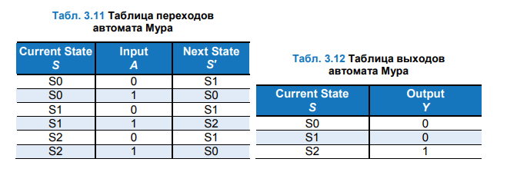

55. Декомпозиция конечных автоматов. Восстановление конечных автоматов по электрической схеме.

**Декомпозиция конечных автоматов**

Проектирование сложных конечных автоматов часто упрощается, если их можно разбить на несколько более простых автоматов, взаимодействующих друг с другом таким образом, что выход одних автоматов является входом других. Такое применение принципов иерархической организации и модульного проектирования называется декомпозицией конечных автоматов.

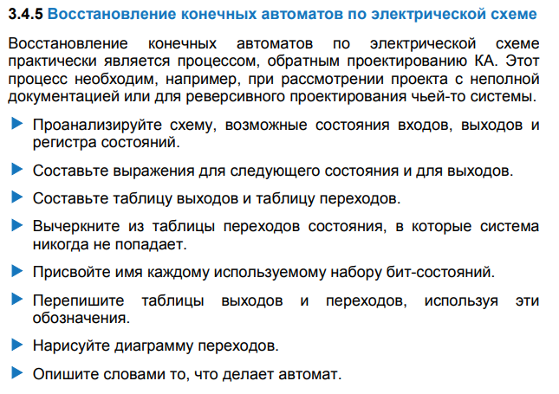

На последнем шаге не бойтесь развернуто описывать цели и функции автомата, чтобы избежать простого переформулирования каждого перехода из диаграммы переходов.

56. Синхронизация последовательностных схем. Временные характеристики системы. Расфазировка тактовых сигналов. Метастабильность. Синхронизаторы.

**Синхронизация последовательных схем**

Вспомните, что триггер копирует сигнал с D-входа на Q-выход по переднему фронту тактового сигнала. Этот процесс называется фиксацией (sampling) D-сигнала по фронту тактового импульса. Поведение триггера корректно, если сигнал на D-входе стабилен (равен 0 или 1 и не изменяется) в течение переднего фронта тактового сигнала. Но что произойдет, если сигнал D не будет стабилен во время изменения тактового сигнала? Эта ситуация аналогична той, которая возникает при спуске затвора фотокамеры. Представьте, что вы пытаетесь снять прыжок лягушки с плавающего листа кувшинки в озеро. Если вы нажмете на спуск перед прыжком, то на фотографии вы увидите лягушку на листе кувшинки. Если вы нажмете на спуск после прыжка, то на фотографии будет рябь на воде. Но если вы нажмете на спуск во время прыжка, то на фотографии вы увидите смазанное изображение вытянутой вдоль направления прыжка лягушки. Одной из характеристик фотокамеры является апертурное время, в течение которого фотографируемый объект должен быть неподвижен, чтобы на фотографии сформировалось его резкое изображение. Аналогично, последовательный элемент имеет апертурное время до и после фронта тактового сигнала, в течение которого его информационные входные сигналы должны быть стабильными, чтобы на выходе триггера сформировался корректный сигнал.

**Временные характеристики системы**

Периодом тактового сигнала или длительностью цикла синхронизации, Tc , называется промежуток времени между передними фронтами последовательных тактовых импульсов. Обратная величина, fc = 1/Tc , называется тактовой частотой. Увеличение тактовой частоты без изменения остальных параметров схемы приводит к увеличению ее производительности. Частота измеряется в герцах (Гц), или в циклах за одну секунду: 1 мегагерц (МГц) = 106 Гц и 1 гигагерц (ГГц) = 109 Гц. На Рис. 3.38 (a) показана характерная структура тракта обработки информации синхронной последовательной схемы, для которой мы рассчитаем период тактового сигнала. По переднему фронту тактового импульса на выходе регистра R1 формируется выходной сигнал (или сигналы) Q1. Эти сигналы поступают на вход блока комбинационной логики, выходные сигналы этого блока поступают на вход (или входы) D2 регистра R2. Как показано на Рис. 3.38 (b), выходной сигнал блока может начать изменяться не ранее окончания времени реакции после завершения изменения его входного сигнала и принимает окончательное значение спустя максимальное время задержки распространения от момента установления входного сигнала. Серые стрелки показывают минимальную задержку с учетом R1 и комбинационной логики, а синие – максимальную задержку распространения в тракте регистр R1 – комбинационная логика. Мы проанализируем временные ограничения с учетом времен предустановки и удержания второго регистра, R2.

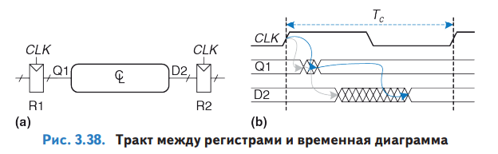

**Расфазировка тактовых сигналов**

Тактовый сигнал, или синхросигнал, — сигнал, использующийся для согласования операций одной или более цифровых схем.

В предыдущих разделах предполагалось, что тактовые импульсы поступают на все регистры в одно и то же время. В действительности существует некоторый разброс этого времени. Эта неодновременность фронтов называется расфазировкой. Например, длина проводников, по которым тактовые сигналы поступают на разные регистры, может быть разной, это приводит к разным временам задержки, как показано на Рис. 3.46.

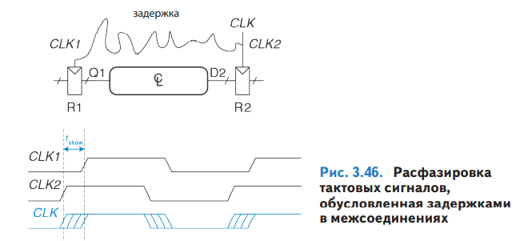

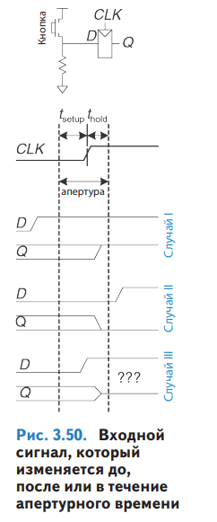**Метастабильность**

Как было указано ранее, не всегда можно гарантировать, что вход последовательной схемы будет стабилен в течение апертурного времени, особенно если входной сигнал поступает от внешнего асинхронного источника. Рассмотрим кнопку, подсоединенную к входу триггера, как показано на Рис. 3.50. Когда кнопка не нажата, D = 0. Когда кнопка нажата, D = 1. Обезьяна может нажимать кнопку в любой произвольный момент времени по отношению к фронту тактового сигнала. Мы хотим знать сигнал на выходе Q после переднего фронта сигнала CLK. В случае I, когда кнопка нажимается задолго до фронта CLK, Q = 1. В случае II, кнопка нажимается только намного позже фронта CLK, Q = 0. Но в случае III, когда кнопка нажимается в промежутке, который охватывает время предустановки перед фронтом тактовог импульса и время удержания после него, входной сигнал нарушает динамическую дисциплину и выход будет неопределенным.

**Метастабильное состояние** (от [греч.](https://ru.wikipedia.org/wiki/%D0%93%D1%80%D0%B5%D1%87%D0%B5%D1%81%D0%BA%D0%B8%D0%B9_%D1%8F%D0%B7%D1%8B%D0%BA) μετα «через» и [лат.](https://ru.wikipedia.org/wiki/%D0%9B%D0%B0%D1%82%D0%B8%D0%BD%D1%81%D0%BA%D0%B8%D0%B9_%D1%8F%D0%B7%D1%8B%D0%BA) *stabilis* «устойчивый») — состояние квазиустойчивого [равновесия](https://ru.wikipedia.org/wiki/%D0%A0%D0%B0%D0%B2%D0%BD%D0%BE%D0%B2%D0%B5%D1%81%D0%B8%D0%B5) [физической системы](https://ru.wikipedia.org/wiki/%D0%A4%D0%B8%D0%B7%D0%B8%D1%87%D0%B5%D1%81%D0%BA%D0%B0%D1%8F_%D1%81%D0%B8%D1%81%D1%82%D0%B5%D0%BC%D0%B0), в котором система может находиться длительное время. Состояние которое легко можно нарушить. В этом состоянии система может находиться сколь угодно долго без воздействия внешних факторов.

Что такое метастабильное состояние, может быть понятно из приведенного справа рисунка:

* состояние 1: **метастабильное** — состояние, стабильность которого сохраняется при не очень больших возмущениях;
* состояние 2: **нестабильное** — состояние, стабильность которого нарушается при сколь угодно малых возмущениях;
* состояние 3: **стабильное** — состояние, стабильность которого сохраняется при больших возмущениях.

**Синхронизаторы**

Наличие асинхронных входов цифровой системы, которые принимают информацию из внешнего мира, неизбежно. Например, сигналы, которые формирует человек, асинхронны. Такие асинхронные входы, если к ним относиться небрежно, могут привести к появлению метастабильных состояний в системе, что приведет к ее непредсказуемым отказам, которые крайне сложно отследить и исправить. При наличии асинхронных входов проектировщик системы должен обеспечить достаточно малую вероятность появления метастабильных напряжений. Смысл слова «достаточно» зависит от контекста. Для сотового телефона, вероятно, один отказ за 10 лет допустим, потому что пользователь может всегда выключить и включить телефон, если он «зависнет». Для медицинского прибора более предпочтительным является один отказ за предполагаемое время существования вселенной (1010 лет). Чтобы гарантировать корректность логических уровней, все асинхронные входы должны пройти через синхронизаторы. Синхронизатор, как показано на Рис. 3.52, является устройством, на вход которого поступает асинхронный сигнал D и тактовый сигнал CLK. За ограниченное время он формирует выходной сигнал Q, который с очень высокой вероятностью имеет корректный логический уровень. Если вход D стабилен в течение апертурного времени, то выход Q должен принять значение входа. Если D изменяется в течение апертурного времени, то Q может принять значение 0 или 1, но не должен быть метастабильным. На Рис. 3.53 показано, как из двух триггеров можно построить простой синхронизатор. Триггер F1 фиксирует значение входного сигнала D по переднему фронту тактового сигнала CLK. Если D изменяется в апертурное время, его выход D2 на некоторое время может стать метастабильным. Если период тактового сигнала достаточно велик, то с высокой вероятностью до конца периода D2 придет к корректному логическому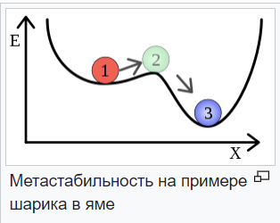 уровню. Триггер F2 затем фиксирует D2, который теперь стабилен, и формирует корректный выходной сигнал.

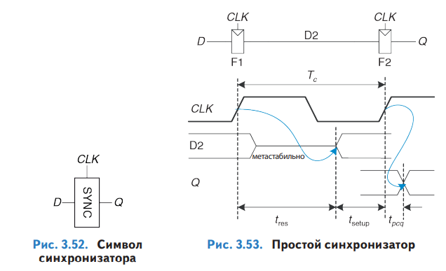

57. Типы триггеров. Классификация триггеров. RS-триггер на элементах И-НЕ и ИЛИ–НЕ. T-, JK-, D-триггеры.

**Триггер**– электронная схема, обладающая двумя устойчивыми состояниями. Переход из одного устойчивого состояния в другое происходит скачкообразно под воздействием управляющих сигналов. При этом также скачкообразно изменяется уровень напряжения на выходе триггера.

Триггеры служат основой для построения регистров, счетчиков и других элементов, обладающих функцией хранения.Главной частью любого триггера является запоминающая ячейка (ЗЯ).

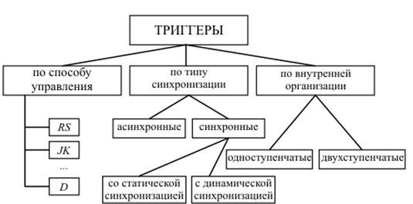Типы триггеров:

Триггер называется синхронным, если его таблица переходов хотя бы по одному управляющему входу реализуется под воздействием синхронизирующего сигнала.

Основу синхронного одноступенчатого триггера составляет рассмотренная выше запоминающая ячейка (элементы 1, 2). Комбинационная схема преобразует управляющие сигналы триггера, а также, для некоторых типов триггеров, сигналы Q и с выходов ЗЯ в сигналы S и R на входах запоминающей ячейки.

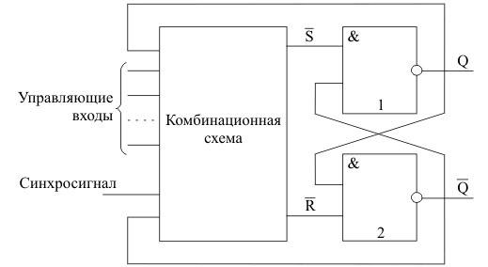Обобщенная схема синхронного одноступенчатого триггера:

Схема синхронного одноступенчатого RS-триггера:

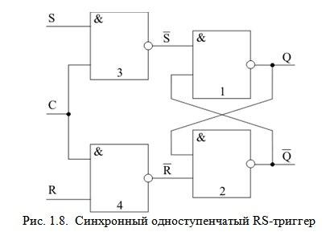

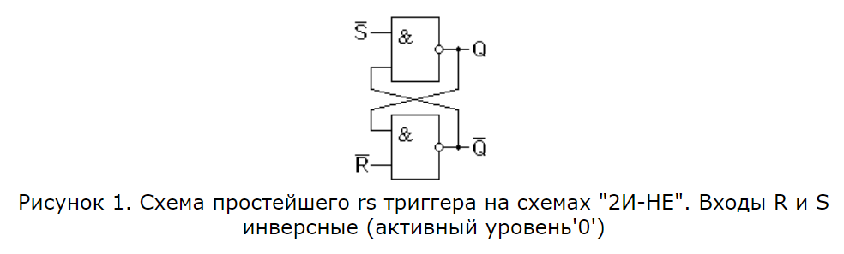

Рассмотрим принцип работы RS триггера, выполненный по изображенной на рисунке 1 схеме подробнее. Пусть на входы R и S подаются единичные потенциалы. Если на выходе верхнего логического элемента "2И-НЕ" Q присутствует логический ноль, то на выходе нижнего логического элемента "[2И-НЕ](https://digteh.ru/digital/TTL/)" появится логическая единица. Эта единица подтвердит логический ноль на выходе Q. Если на выходе верхнего логического элемента "2И-НЕ" Q первоначально присутствует логическая единица, то на выходе нижнего логического элемента "2И-НЕ" появится логический ноль. Этот ноль подтвердит логическую единицу на выходе Q. То есть при единичных входных уровнях схема RS триггера работает точно так же как и схема на инверторах.

Подадим на вход S нулевой потенциал. Согласно таблице истинности логического элемента "И-НЕ" на выходе Q появится единичный потенциал. Это приведёт к появлению на инверсном выходе триггера нулевого потенциала. Теперь, даже если снять нулевой потенциал с входа S, на выходе триггера останется единичный потенциал. То есть мы записали в триггер логическую единицу.

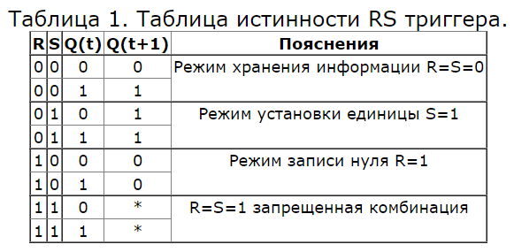Точно так же можно записать в RS-триггер и логический ноль. Для этого следует воспользоваться входом R. Так как активный уровень на входах оказался нулевым, то эти входы — инверсные. Составим таблицу истинности RS триггера. Входы R и S в этой таблице будем использовать прямые, то есть и запись нуля, и запись единицы будут осуществляться единичными потенциалами (таблица 1).

RS триггер можно построить и на логических элементах "ИЛИ". Его схема приведена на рисунке 2. Принцип работы RS триггера, собранный на логических элементах "ИЛИ" будет точно таким же, как и рассмотренный ранее. Единственное отличие в работе этой схемы по сравнению с предыдущей схемой RS триггера будет заключаться в том, что сброс и установка триггера будет производиться единичными логическими уровнями. Эти особенности связаны с принципами работы инверсной логики, которые рассматривались ранее.

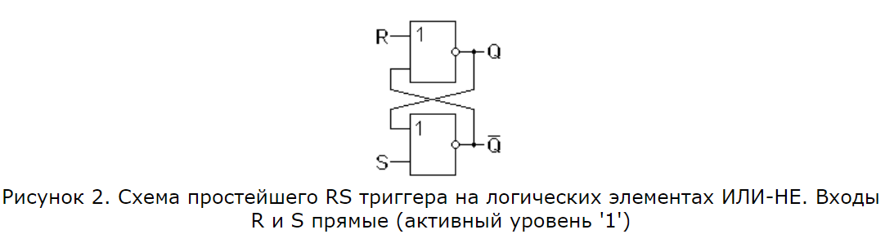

Так как RS триггер при реализации его на логических элементах "И" и "ИЛИ" работает одинаково (его принцип работы от схемы не зависит), то и условно-графическое изображение на принципиальных схемах тоже одинаково. [Условно-графическое изображение](https://digteh.ru/digital/DefDigCh.php) RS триггера приведено на рисунке 3.

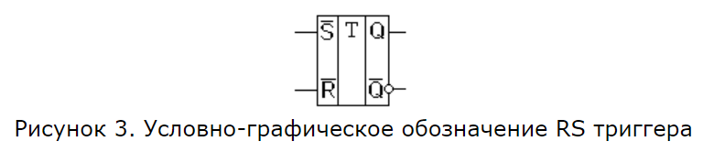

**D-триггер** («прозрачный триггер», «защелка», latch) относится к категории синхронных устройств, тактируемых по входу С. Также имеется вход для данных D (Data). По функциональным возможностям устройство относится к триггерам с приёмом информации по одному входу.

Пока на входе для синхронизации присутствует логическая единица, сигнал на выходе Q повторяет сигнал на входе данных (режим прозрачности). Как только уровень строба перейдет в состояние 0, на выходе Q уровень останется тем же, что был в момент перепада (защелкнется). Так можно зафиксировать входной уровень на входе в любой момент времени. Также существуют D-триггеры с тактированием по фронту. Они защёлкивают сигнал по положительному перепаду строба.

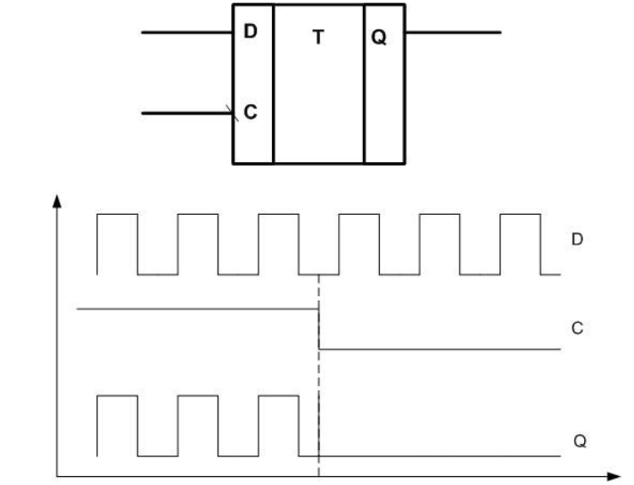

**T-триггер** относится к классу счётных бистабильных элементов. Логика его работы проста – он изменяет своё состояние каждый раз, когда на его вход приходит очередная логическая единица. Если на вход подать импульсный сигнал, выходная частота будет в два раза выше входной. На инверсном выходе сигнал будет противофазен прямому.

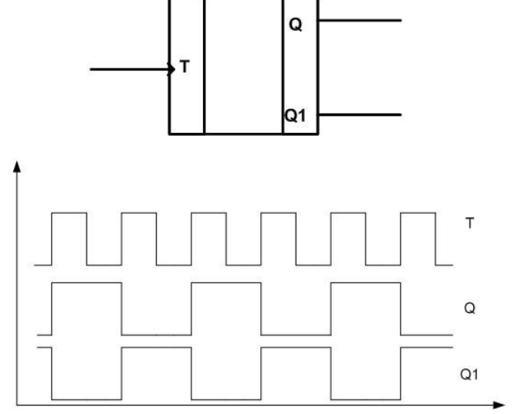

**JK-триггеры**

Этот бистабильный элемент относится к категории универсальных. Он может управляться раздельно по входам. Логика работы JK-триггера похожа на работу RS-элемента. Для установки выхода в единицу используется вход J (Job). Появление высокого уровня на выводе K (Keep) сбрасывает выход в ноль. Принципиальным отличием от RS-триггера является то, что одновременное появление единиц на двух управляющих входах не является запретным. В этом случае выход элемента меняет свое состояние на противоположное.

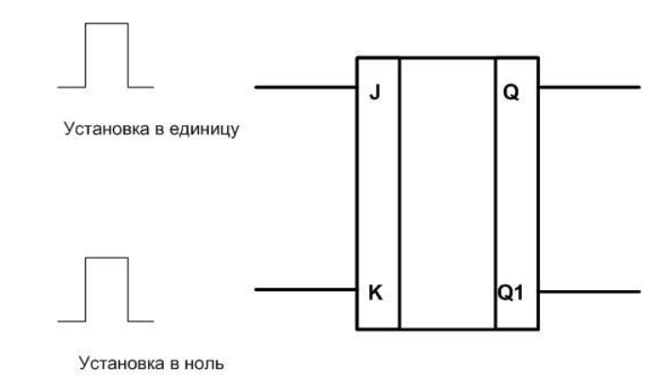

58. Параллельные и последовательные регистры. Отличия в обозначения цифровых элементов в разных стандартах.

## Параллельный регистр

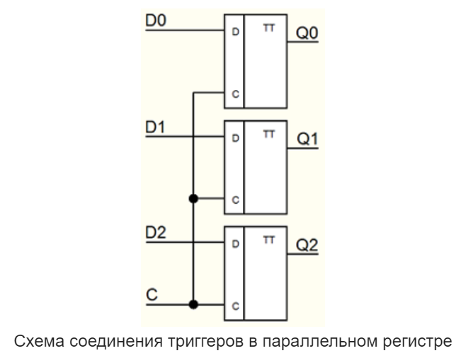В данном типе регистров триггеры соединены параллельно, то есть каждый внутренний триггер имеет свой вход D и свой выход Q, которые не зависят от других триггеров, а также вход С, который называется **тактовым входом** и для всех входящих в регистр триггеров он является общим. Параллельные регистры бывают двух типов:

* **тактируемые регистры**, которые срабатывают по **фронту сигнала** управления (вход С);
* **стробируемые регистры**, которые срабатывают по **уровню входного сигнала** (вход С);

Наибольшее распространение получили тактируемые параллельные регистры.

**параллельные** (**регистры** хранения) – информация вводится и выводится одновременно по всем разрядам; **последовательные** (**регистры** сдвига) – информация бит за битом «проталкивается» через **регистр** и выводится также последовательно;

### **Регистры, срабатывающие по фронту сигнала**

Данные типы регистров практически ничем не отличаются от D триггеров. Напомню, что на выходе Q устанавливается такой уровень напряжения, который был на входе D, в момент положительного фронта тактового сигнала на входе С. Так как регистр состоит из нескольких D триггеров, то и количество (4,6,8,16) запоминаемых сигналов (бит) у регистра больше.

### **Регистры, срабатывающие по уровню сигнала**

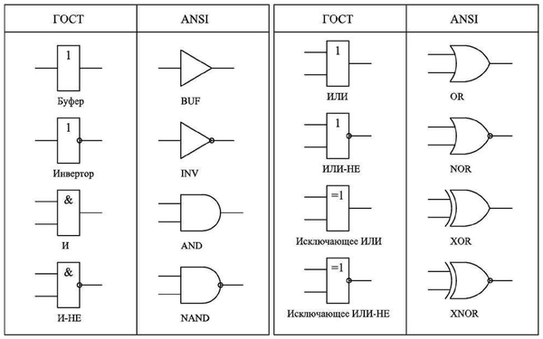Данные типы регистров являются как бы гибридом между буфером и регистром (ещё такие регистры называют **регистры-защёлки**, англ. Latch). Принцип работы данных регистров состоит в следующем: когда на **стробирующем входе** высокий логический уровень, сигнал **поступает с входов** на выходы регистра, а если на стробирующем входе низкий уровень сигнала, регистр переходит в **режим хранения** последнего из пропущенных значений входного сигнала. Регистры-защелки не очень распространены из-за своего специфического характера работы, но в некоторых случаях удобнее, **регистров срабатывающих по фронту сигнала** на тактовом входе.

59. Мультиплексоры и демультиплексоры. Отличия в обозначения цифровых элементов в разных стандартах.

Мультиплексором — называют комбинационное устройство, обеспечивающее передачу в желаемом порядке цифровой информации, поступающей по нескольким входам на один выход. Мультиплексоры обозначают через MUX (от англ. multiplexor), а также через MS (от англ. multiplex or selector).

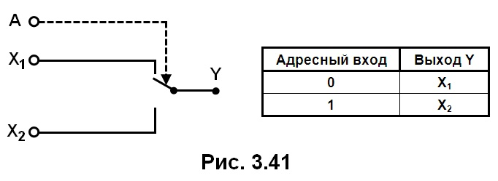

Сигналы на адресных входах определяют, какой конкретно информационный канал подключен к выходу. Если между числом информационных входов n и числом адресных входов m действует соотношение n = 2m, то такой мультиплексор называют полным. Если n< 2ь, то мультиплексор называют неполным.

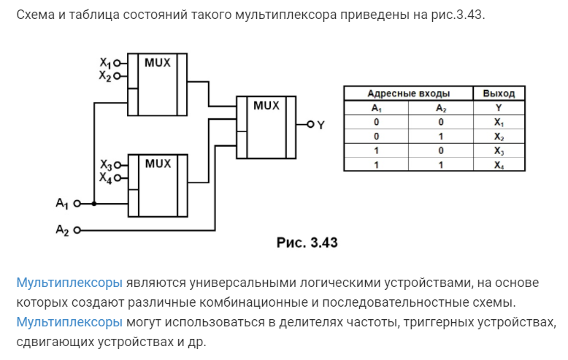

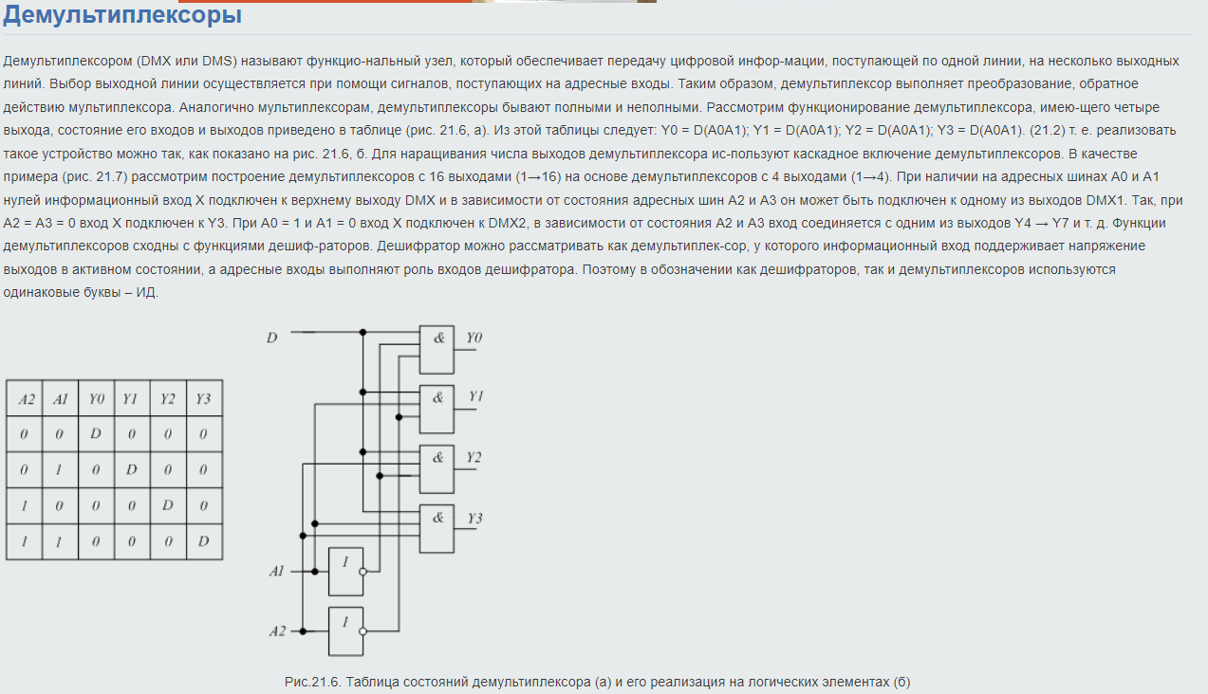

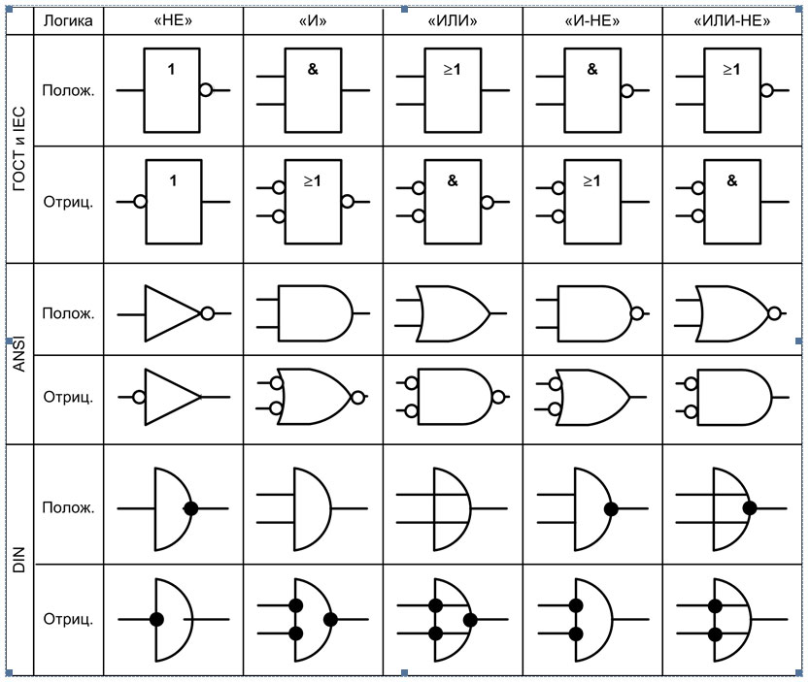

60. Погрешность метаматематических операций в цифровых системах. Способы оценки. Округление.

**Результат точен при отсутствии переполнения (если фиксированная точка)**

**При плавающей приходится выравнивать порядки следственно потеря точности**

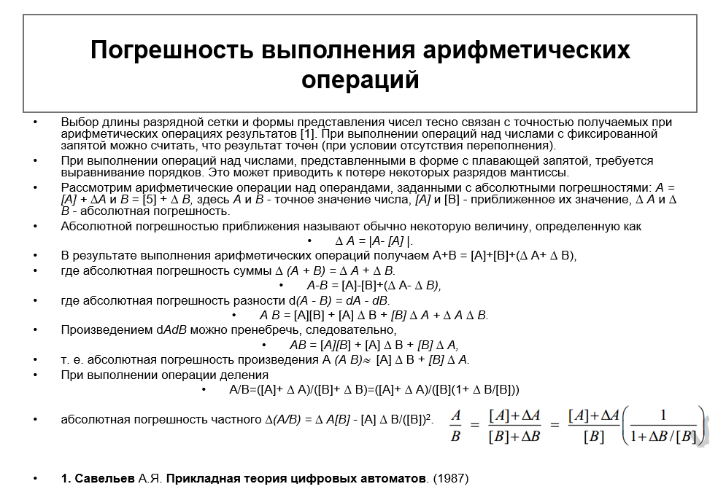

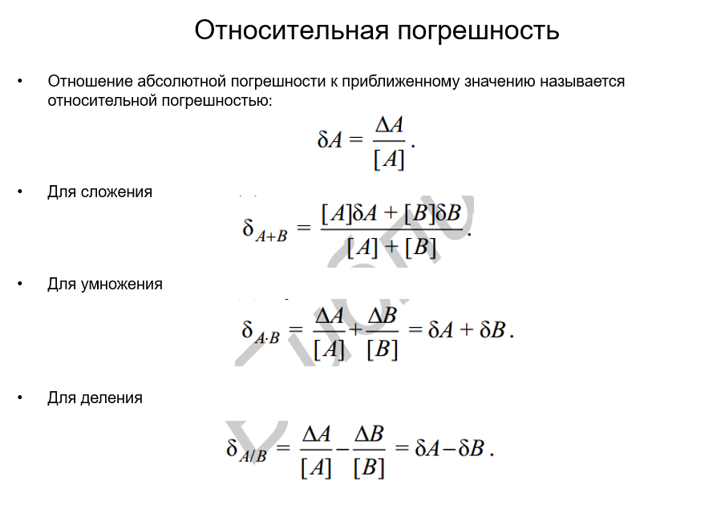

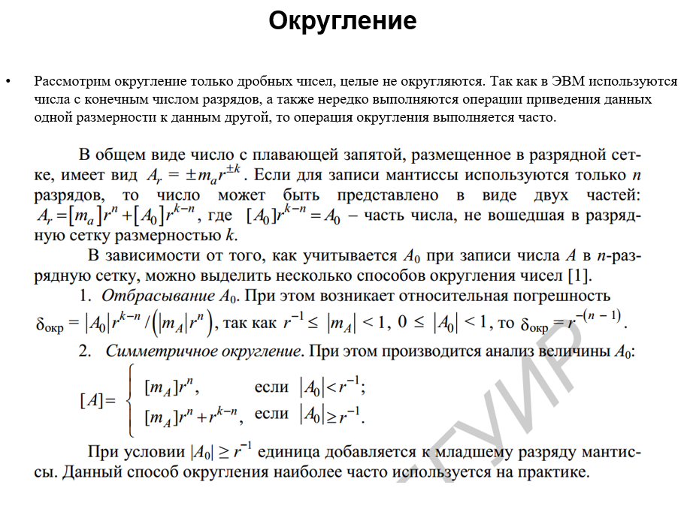

**1.если отбрасываем**

**2.** сисмметричное округлеие

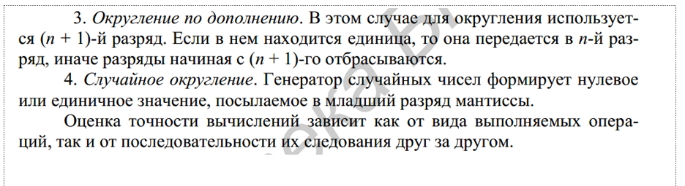

61 Архитектура процессора. Основные компоненты. Способы классификации. Много уровневая организация. Контроллеры ввода-вывола.

Архитектура проце́ссора — количественная составляющая

компонентов микроархитектуры вычислительной машины

(процессора компьютера) (например, регистр флагов или регистры процессора),

рассматриваемая IT-специалистами в аспекте прикладной деятельности.

С точки зрения:

программиста — совместимость с определённым набором команд (например,

процессоры, совместимые с командами Intel x86), их структуры

(например, систем адресации или организации регистровой памяти) и способа

исполнения (например, счётчик команд).

аппаратной составляющей вычислительной системы — это некий набор

свойств и качеств, присущий целому семейству процессоров (иначе говоря —

«внутренняя конструкция», «организация» этих процессоров).

Имеются различные классификации архитектур процессоров как по

организации (например, по количеству и сложности отдельных

команд: RISC, CISC; по возможности доступа команд к памяти[1]), так и по

назначению (например, специализированные графические, математические или

предназначенные для цифровой обработки сигналов).

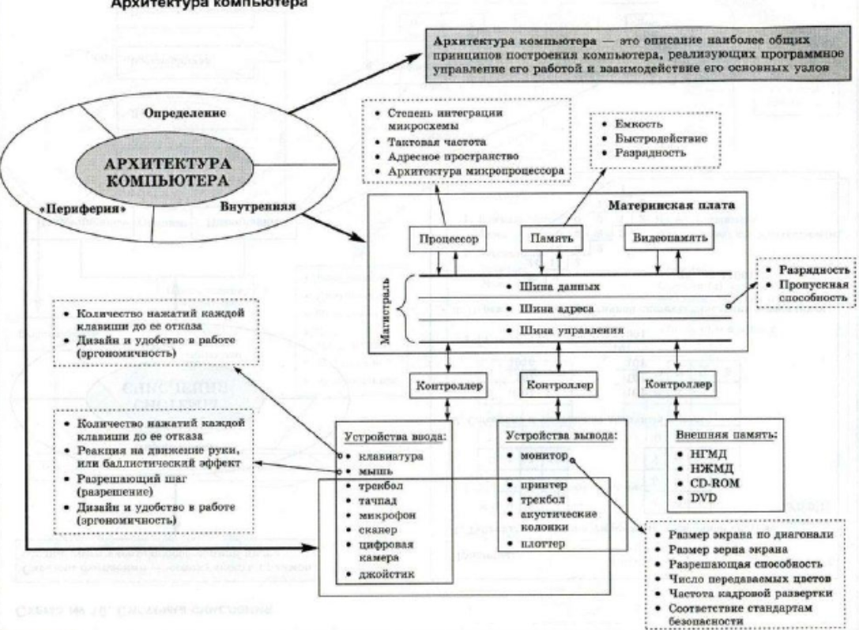

**Контроллеры Ввода-вывода**

**Super I/O (англ. Super Input/output**) — название класса сопроцессоров, которые начали использоваться после 1980-х годов на материнских платах IBM PC-совместимых

компьютеров путём сочетания функций многих контроллеров, сперва одной платой,

устанавливаемой в слот расширения, а затем и одной микросхемой, тем самым достигая

уменьшения числа микросхем контроллеров, и таким образом привели к снижению

сложности и стоимости компьютера в целом. Super I/O объединяет интерфейсы различных низкоскоростных устройств.

Фактически, на рынке материнских плат массового сегмента предоставлена продукция

всего четырёх фирм: ITE Tech, Nuvoton, Microchip Technology и Fintek. Производители

брендовой продукции (IBM, HP, Dell, FSC) как правило используют проприетарные

разработки схемотехники материнских плат и не публикуют спецификаций применяемых контроллеров.

Как правило, включает в себя следующие функции:

• контроллер дисковода гибких дисков (floppy);

• контроллер параллельного порта (LPT-порт);

• контроллер последовательных (COM) портов и портов клавиатуры и мыши (PS/2).

Super I/O также может включать в себя и другие интерфейсы, такие как игровой

(MIDI или джойстик) или инфракрасный порты.

**контроллер Ethernet**

сетевая плата компьютера, которая используется для подключения компьютера к локальной сети, роутеру или же напрямую в ISP провайдера. Она бывает как в виде отдельного комплектующего устройства, так и встроенной в материнскую плату компьютера или ноутбука.  
  
Источник: <https://nastroisam.ru/chto-takoe-ethernet-controller-network/>  
Nastroisam.ru - статьи и инструкции по сетевым устройствам для начинающих.

Изначально Super I/O связывались через шину ISA. Одновременно с развитием IBM PC-

совместимых компьютеров происходило смещение Super I/O, сперва на шины VLB, затем

стала использоваться шина PCI. Современные Super I/O используют шину LPC (интерфейс которой предоставляет южный мост материнской платы) и часто реализованы в

составе чипсета.

Схемотехника материнской платы предполагает наличие цепей измерения, которые производятся с помощью аналогово-цифровых преобразователей, преобразующих

измеряемый параметр в цифровые значения, после чего они могут быть переданы в другое вычислительное устройство на плате для дальнейшей обработки. Измерения,

производимые на материнской плате, в основном касаются трёх групп параметров:

обороты вентиляторов, температура и напряжения.

Скорость вращения вентиляторов, применяемых для охлаждения блоков и отдельных частей материнской платы, обычно контролируется при помощи тахометров, встроенных в вентилятор — обычно для этого используется датчик Холла. Такой вентилятор отличается дополнительными (кроме двух питания) проводами, одним (устанавливаемый в корпус, блок питания, на охлаждение радиаторов микросхем чипсепа материнской платы/видеокарты) или двумя (процессорный).

Для мониторинга температуры используется три типа датчиков: терморезисторы, транзисторы (например, 2N3904) и датчики интегрированные в процессор.

Логически аппаратный мониторинг выглядит как набор регистров, значение которых

изменяется при изменении состояния на входах.

**USB-контроллер** в составе платформы персонального компьютера обеспечивает

коммуникацию с периферийными устройствами, подключенными к USB. USB-контроллер является устройством, способным взаимодействовать с оперативной памятью в

обход центрального процессора в режиме прямого доступа к памяти.

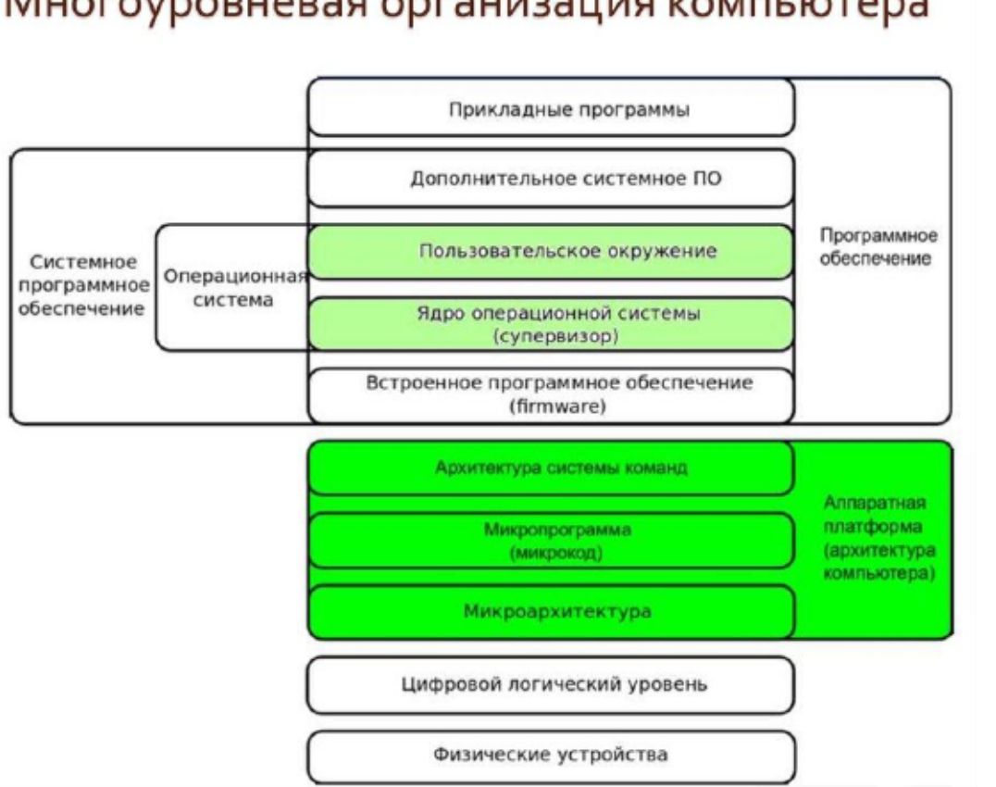

62 RISK, CISK, MISC, VLIW. Отличительные особенности, сфера применения. Что такое Spectre и Meltdown.

**RISC**

(англ. Reduced Instruction Set Computer — «компьютер с сокращённым

набором команд») — архитектура процессора, в котором быстродействие

увеличивается за счёт упрощения инструкций: их декодирование становится

более простым, а время выполнения — меньшим. Первые RISC-процессоры не

имели даже инструкций умножения и деления и не поддерживали работу с

числами с плавающей запятой.

•

По сравнению с CISC эта архитектура имеет константную длину команды, а

также меньшее количество схожих инструкций, позволяя уменьшить итоговую

цену процессора и энергопотребление, что критично для мобильного сегмента.

У RISC также большее количество регистров.

•

Примеры RISC-архитектур: PowerPC, серия архитектур ARM (ARM7, ARM9,

ARM11, Cortex).

•

В общем случае RISC быстрее CISC. Даже если системе RISC приходится

выполнять 4 или 5 команд вместо одной, которую выполняет CISC, RISC все

равно выигрывает в скорости, так как RISC-команды выполняются в 10 раз

быстрее.

•

Отсюда возникает закономерный вопрос: почему многие всё ещё используют

CISC, когда есть RISC? Всё дело в совместимости. x86_64 всё ещё лидер в

desktop-сегменте только по историческим причинам. Так как старые программы

работают только на x86, то и новые desktop-системы должны быть x86(_64),

чтобы все старые программы и игры могли работать на новой машине.

**Cisc**

CISC (англ. Complex Instruction Set Computer — «компьютер с полным набором

команд») — тип процессорной архитектуры, в первую очередь, с

нефиксированной длиной команд, а также с кодированием арифметических

действий в одной команде и небольшим числом регистров, многие из которых

выполняют строго определенную функцию.

Самый яркий пример CISC архитектуры — это x86 (он же IA-32) и x86_64 (он же

AMD64).

В CISC процессорах одна команда может быть заменена ей аналогичной, либо

группой команд, выполняющих ту же функцию. Отсюда вытекают плюсы и

минусы архитектуры: высокая производительность благодаря тому, что

несколько команд могут быть заменены одной аналогичной, но большая цена

по сравнению с RISC процессорами из-за более сложной архитектуры, в

которой многие команды сложнее раскодировать.

**Misk**

MISC (англ. Minimal Instruction Set Computer — «компьютер с минимальным набором

команд»).

Ещё более простая архитектура, используемая в первую очередь для ещё большего

уменьшения итоговой цены и энергопотребления процессора. Используется в IoT-сегменте и недорогих компьютерах, например, роутерах.

Для увеличения производительности во всех вышеперечисленных архитектурах может

использоваться “спекулятивное исполнение команд”. Это выполнение команды до того, как станет известно, понадобится эта команда или нет.

**ARM**

Архитектура (от англ. Advanced RISC Machine — усовершенствованная RISC-

машина; иногда — Acorn RISC Machine) — система команд и семейство описаний и

готовых топологий 32-битных и 64-битных микропроцессорных/микроконтроллерных ядер, разрабатываемых

компанией ARM Limited

Среди лицензиатов готовых топологий ядер ARM — компании AMD, Apple, Analog

Devices, Atmel, Xilinx, Cirrus Logic[en], Intel (до 27 июня 2006

года), Marvell, NXP, STMicroelectronics, Samsung, LG, MediaTek, Qualcomm, Sony, T

exas Instruments, Nvidia, Freescale, Миландр, ЭЛВИС[2], HiSilicon, Байкал

электроникс.

Значимые семейства процессоров: ARM7, ARM9, ARM11 и Cortex.

В 2006 году около 98 % из более чем миллиарда мобильных телефонов,

продававшихся ежегодно, были оснащены, по крайней мере, одним процессором

ARM[5]. По состоянию на 2009, на процессоры ARM приходилось до 90 % всех

встроенных 32-разрядных процессоров[6]. Процессоры ARM широко используются

в потребительской электронике — в том числе смартфонах, мобильных телефонах

и плеерах, портативных игровых консолях, калькуляторах, умных часах и

компьютерных периферийных устройствах, таких, как жесткие диски или

маршрутизаторы.

Многие лицензиаты проектируют собственные топологии ядер на базе системы

команд ARM

Эти процессоры имеют низкое энергопотребление, поэтому находят широкое применение во встраиваемых системах и преобладают на рынке мобильных устройств, для которых данный фактор немаловажен.

В основном процессоры семейства завоевали сегмент массовых мобильных продуктов (сотовые телефоны, карманные компьютеры) и встраиваемых систем средней и высокой производительности (от сетевых маршрутизаторов и точек доступа до телевизоров). Отдельные компании заявляют о разработках эффективных серверов на базе кластеров ARM-процессоров, но пока это только экспериментальные проекты с 32-битной архитектурой

Архитектура развивалась с течением времени и, начиная с

ARMv7, были определены 3 профиля:

A (application) — для устройств, требующих высокой производительности (смартфоны, планшеты);

R (real time) — для приложений, работающих в реальном времени;

M (microcontroller) — для микроконтроллеров и недорогих встраиваемых устройств.

Профили могут поддерживать меньшее количество команд (команды определенного типа).

**Vliw**

VLIW (англ. Very Long Instruction Word — «очень длинная машинная команда»)

— архитектура процессоров с несколькими вычислительными устройствами.

Характеризуется тем, что одна инструкция процессора содержит несколько

операций, которые должны выполняться параллельно. По сути является

архитектурой CISC со своим аналогом спекулятивного исполнения команд,

только сама спекуляция выполняется во время компиляции, а не во время

работы программы, из-за чего уязвимости Meltdown и Spectre невозможны для

этих процессоров. Компиляторы для процессоров этой архитектуры сильно привязаны к конкретным процессорам.

Например, в следующем поколении максимальная длина «очень длинной команды» может из

условных 256 бит стать 512 бит, и

тут приходится выбирать между

увеличением производительности

путём компиляции под новый

процессор и обратной

совместимостью со старым

процессором. Опять же, Open

Sourсe позволяет простой

перекомпиляцией получить

программу под конкретный

процессор.

Примеры архитектуры: Intel Itanium,

Эльбрус-3.

**Spectre** — группа аппаратных уязвимостей, ошибка в большинстве

современных процессоров, имеющих спекулятивное выполнение

команд . Затрагивает большинство современных микропроцессоров, в

частности, архитектур х86/x86_64 (Intel и AMD) и некоторые процессорные

ядра ARM.

Уязвимость потенциально позволяет локальным приложениям (локальному

атакующему, при запуске специальной программы) получить доступ к

содержимому виртуальной памяти текущего приложения или других программ

**Ошибка Spectre** позволяет злонамеренным пользовательским приложениям,

работающим на данном компьютере, получить доступ на чтение к

произвольным местам компьютерной памяти, используемой процессом-

жертвой, например другими приложениями (то есть нарушить изоляцию памяти

между программами). Атаке Spectre подвержено большинство компьютерных

систем, использующих высокопроизводительные микропроцессоры, в том числе

персональные компьютеры, серверы, ноутбуки и ряд мобильных устройств[7]. В

частности, атака Spectre была продемонстрирована на процессорах

производства корпораций Intel, AMD и на чипах, использующих процессорные

ядра ARM. Имеется вариант атаки Spectre, использующий JavaScript-

программы для получения доступа к памяти браузеров (чтение данных других

сайтов или данных, сохраненных в браузере)

**Meltdown** — аппаратная уязвимость категории утечка по стороннему каналу,

обнаруженная в ряде микропроцессоров, в частности,

производства Intel и архитектуры ARM. Meltdown использует ошибку

реализации спекулятивного выполнения команд (англ.)рус. в некоторых

процессорах Intel и ARM (но не AMD[1][2]), из-за которой при спекулятивном

выполнении инструкций чтения из памяти процессор игнорирует права доступа

к страницам.

Уязвимость позволяет локальному атакующему (при запуске специальной

программы) получить несанкционированный доступ на чтение к

привилегированной памяти (памяти, используемой ядром операционной

системы).

**63 В чем преимущества. Преимущества RISK. Какова проблема лицензирования архитектур.**

 RISC проще, легче оптимизируется, соответственно быстрее, меньше потребление, простота наращивания и отладки, инструкции фиксированной длины, не нужно делать выравнивание, проще работа с памятью, более богатая регистровая архитектура, легче делать 32/64/128 разрядов (далее везде

CISC был хорош для ассемблерных программистов, писать на егойном ассемблере, почти как на C.  
На RISС-ассемблере голову сломать можно, да и не нужно оно, компиляторов полно, максимум - загрузка регистров, да и то специальных.

Ах, ну, да... CISC-инструкции могут работать сразу с памятью, RISC - только с регистрами! + в RISC есть специальный набор инструкций загрузить/выгрузить группу регистров в/из памяти.

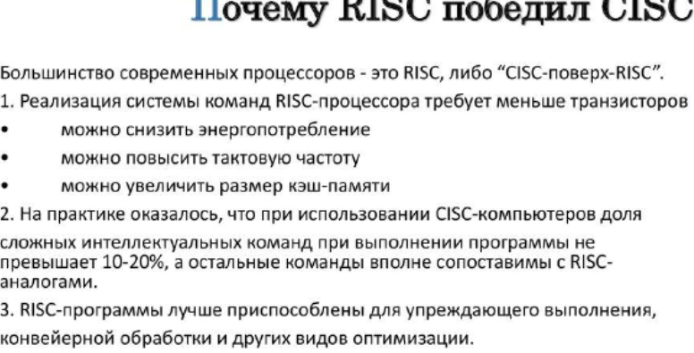

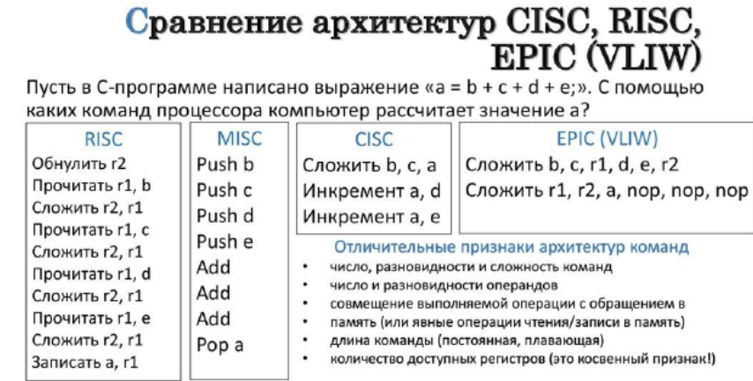

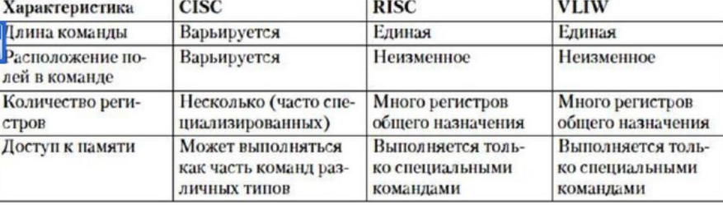

С одной стороны писать на Assembler'е под RISC процессоры не очень-то удобно. Если в

лоб сравнивать код, написанный под CISC и RISC процессоры, очевидно преимущество

первого.

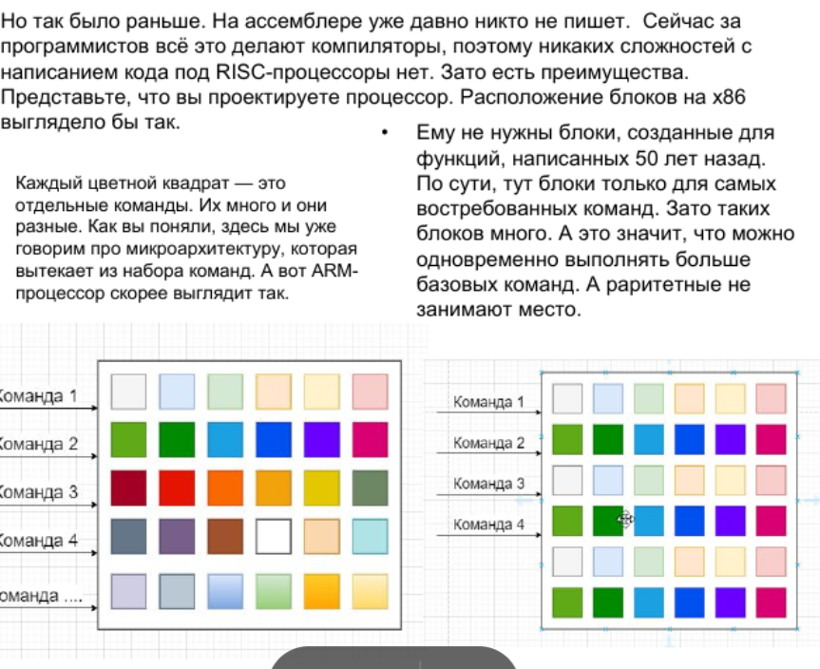

**Лицензирование**

Но это все отличия технические. Есть отличия и организационные. Вы не

задумывались почему для смартфонов так много производителей процессоров,

а в мире ПК на x86 только AMD и Intel? Все просто — ARM это компания

которая занимается лицензированием, а не производством.

Даже Apple приложила руку к развитию ARM. Вместе с Acorn Computers и VLSI

Technology. Apple присоединился к альянсу из-за их грядущего устройства —

Newton. Устройства, главной функцией которого было распознавание текста.

Даже вы можете начать производить свои процессоры, купив лицензию. А вот

производить процессоры на x86 не может никто кроме синей и красной

компании. А это значит что? Правильно, меньше конкуренции, медленнее

развитие. Как же так произошло?

Ну окей. Допустим ARM прекрасно справляется со смартфонами и планшетами,

но как насчет компьютеров и серверов, где вся поляна исторически поделена?

И зачем Apple вообще ломанулась туда со своим Apple Silicon.

**64 Виртуальные архитектуры. Команды (инструкции), предназначение, виды. Тактирование процессоров. Выполнение инструкций. Поток инструкций**

Но раз нельзя запустить программу одной архитектуры на другой, то откуда берутся магические JAR-файлы, которые можно запустить на любой машине? Это пример

виртуальной JVM-архитектуры, которая, по сути, эмулируется на целевой реальной

машине. Поэтому достаточно JVM-машины для целевой архитектуры для запуска на ней

любой Java-программы. Другим примером виртуальной архитектуры является .NET CIL.

Из минусов виртуальных архитектур можно выделить меньшую производительность по сравнению с реальными архитектурами. Этот минус нивелируется с помощью JIT- и AOT-компиляции. Однако большим плюсом будет кроссплатформенность.

Дальнейшим развитием этих архитектур стали гибридные архитектуры. Например

современные x86_64 процессоры хотя и CISC-совместимы, но являются процессорами с

RISC-ядром. В таких гибридных CISC-процессорах CISC-инструкции преобразовываются в набор внутренних RISC-команд. Какое дальнейшее развитие получат архитектуры

процессора, покажет только время.

**Команды и инструкции**

Что такое инструкция (Команды )

Инструкция - это не что иное, как действие, которое мы отправляем процессору.

Инструкции могут быть арифметическими операциями с различными типами данных,

такими как с плавающей запятой, целыми числами, вектором, скаляром, логическими

операциями, операциями перемещения данных, операциями перемещения битов (где бит изменяет положение), операциями перехода и т. Д.

Эти же инструкции делятся на другие подтипы в зависимости от того, где находятся данные. Например, некоторые инструкции позволяют работать с данными, находящимися в регистрах в этот момент, в то время как в других случаях мы должны отметить адрес памяти, в котором находятся данные (прямой режим), или адрес адреса памяти (косвенный режим ).

Типы инструкций:

Арифметические: сложение, вычитание, умножение и т. д.

Логические: И (логическое умножение/конъюнкция), ИЛИ (логическое

суммирование/дизъюнкция), отрицание и т. д.

Информационные: move, input, outptut, load и store.

Команды перехода: goto, if ... goto, call и return.

Команда останова: halt.

Прим. перев. На самом деле все арифметические операции в АЛУ могут быть созданы на основе всего двух: сложение и сдвиг. Однако чем больше базовых операций поддерживает АЛУ, тем оно быстрее.

Инструкции предоставляются компьютеру на языке ассемблера или генерируются компилятором высокоуровневых языков.

В процессоре инструкции реализуются на аппаратном уровне. За один такт одноядерный процессор может выполнить одну элементарную (базовую) инструкцию.

Группу инструкций принято называть набором команд (англ. instruction set).

**Тактирование процессов**

Быстродействие компьютера определяется тактовой частотой его процессора.

Тактовая частота — количество тактов (соответственно и исполняемых команд)

за секунду.

Частота нынешних процессоров измеряется в ГГц (Гигагерцы). 1 ГГц = 10⁹ Гц —

миллиард операций в секунду.

Чтобы уменьшить время выполнения программы, нужно либо оптимизировать

(уменьшить) её, либо увеличить тактовую частоту. У части процессоров есть

возможность увеличить частоту (разогнать процессор), однако такие действия

физически влияют на процессор и нередко вызывают пререгрев.

Тактовые сигналы создают ещё одну сложность при проектировании процессора:

поскольку их частоты постоянно растут, то на работу начинают влиять законы

физики

Может показаться, что проектирование каждого отдельного транзистора,

тактового сигнала и контакта питания в чипе — чрезвычайно монотонная и

сложная задача, и это в самом деле так. Даже несмотря на то, что в таких

компаниях, как Intel, Qualcomm и AMD, работают тысячи инженеров, они не

смогли бы вручную спроектировать каждый аспект чипа.

Точно так же, как вы можете описывать компьютерные программы через код,

проектировщики могут описывать кодом аппаратные устройства. Такие языки,

как Verilog и VHDL позволяют проектировщикам оборудования выражать

функциональность любой создаваемой ими электрической схемы. После

выполнения симуляций и верификации таких проектов их можно синтезировать

в конкретные транзисторы, из которых будет состоять электрическая схема.

Хоть этап верификации может и не кажется таким увлекательным, как

проектирование нового кэша или ядра, он значительно важнее их. На каждого

нанимаемого компанией инженера-проектировщика

или более инженеров по верификации.

Вы могли слышать, что для повышения производительности процессора можно

увеличить частоту тактовых сигналов. Это повышение производительности

происходит благодаря тому, что переключение транзисторов и логики внутри

процессора начинает происходить чаще, чем предусмотрено. Поскольку в секунду

происходит больше циклов, то можно выполнить больше работы и процессор будет

иметь повышенную производительность. Однако это справедливо до определённого

предела. К концу каждого тактового цикла каждый элемент процессора должен завершить свою работу. Если какие-то части ещё её не завершили, то тактовый сигнал слишком быстрый и процессор не будет работать.

Повысив напряжение питания процессора, мы можем ускорить переключение

транзисторов, но это тоже срабатывает до определённого предела. Если

подать слишком большое напряжение, то мы рискуем сжечь процессор. Когда

мы повышаем частоту или напряжение процессора, он всегда начинает

излучать больше тепла и потреблять бОльшую мощность.

**Выполнение инструкций**

Инструкции хранятся в ОЗУ в последовательном порядке. Для гипотетического процессора инструкция состоит из кода операции и адреса памяти/регистра. Внутри управляющего устройства есть два регистра инструкций, в которые загружается код команды и адрес текущей исполняемой команды.

Т.Е., независимо от того, какой процессор использует наша система, все они читают двоичный код определенным образом, соответствующим своему семейству. Что они делают, так это берут определенное количество бит двоичного кода, который они

выполняют, и интерпретируют их значение в соответствии с его расположением.

Каждая инструкция кодируется следующим образом: первые цифры соответствуют коду инструкции и способу его выполнения, а последние биты - это сами данные или место, где находятся данные, на которых мы хотим выполнить инструкцию.

Ещё в процессоре есть дополнительные регистры, которые хранят в себе последние 4 бита выполненных инструкций.

**Поток инструкций**

Современные процессоры могут параллельно обрабатывать несколько команд.

Пока одна инструкция находится в стадии декодирования, процессор может

успеть получить другую инструкцию.

Однако такое решение подходит только для тех инструкций, которые не зависят

друг от друга. Если процессор многоядерный, это означает, что фактически в нём находятся несколько отдельных процессоров с некоторыми общими ресурсами, например кэшем.

65 Регистр процессора: предназначение, виды. Шины:предназначение, виды.. Кэш:

предназначение, виды.

Регистры - это память, ближайшая к существующему процессору и,

следовательно, самая быстрая; Это очень маленькие блоки памяти, которыми

можно управлять напрямую с помощью блока управления процессора. Они

используются для выполнения всех видов общих задач, а не только для

выполнения арифметических операций.

Наиболее распространенные регистры в процессоре независимо от его ISA:

Регистры типа аккумулятора : используется для арифметических операций.

Каждое семейство имеет разное количество записей типа аккумулятора.

Регистры доступа к памяти : содержат адрес памяти данных, к которым мы

хотим получить доступ из ОЗУ.

Регистры данных в или из памяти : Содержат данные, скопированные из

памяти (чтение) или для записи по определенному адресу памяти (запись).

Регистры общего назначения : это регистры памяти без специальной утилиты,

которые служат для хранения данных, которые должны быть вызваны как

можно быстрее.

Счетчик команд : указывает следующую инструкцию для выполнения;

Команды перехода изменяют их, когда вы хотите получить доступ не к

следующей инструкции, а к другой части программы. В каждом полном

командном цикле адрес памяти увеличивается на 1 и связывается с адресной

шиной процессора.

**Шина**

Все данные между процессором, регистрами, памятью и I/O-устройствами

(устройствами ввода-вывода) передаются по шинам. Чтобы загрузить в память

только что обработанные данные, процессор помещает адрес в шину адреса и

данные в шину данных. Потом нужно дать разрешение на запись на шине

управления.

**Кэш**

**Кэш процессора** — кэш, используемый процессором компьютера для

уменьшения среднего времени доступа к компьютерной памяти. Является

одним из верхних уровней иерархии памяти. Кэш использует небольшую, очень

быструю память (обычно типа SRAM), которая хранит копии часто

используемых данных из основной памяти. У процессора есть механизм

сохранения инструкций в кэш. Как мы выяснили ранее, за секунду процессор

может выполнить миллиарды инструкций. Поэтому если бы каждая инструкция

хранилась в ОЗУ, то её изъятие оттуда занимало бы больше времени, чем её

обработка. Поэтому для ускорения работы процессор хранит часть инструкций

и данных в кэше.

Если данные в кэше и памяти не совпадают, то они помечаются грязными

битами (англ. dirty bit).

66 Что такое суперскалярная архитектура. Ее особенности. Предсказатели переходов. Иерархия памяти. Ветвление

# **Суперскалярная архитектура-** Способность выполнения нескольких машинных инструкций за один такт процессора. Появление этой технологии привело к существенному увеличению производительности.

Процессор, построенный по суперскалярной архитектуре, имеет 2 (или больше) конвейера для выполнения команд. Это позволяет одновременно выполнять 2 (или больше) команды

Необходимо отметить, что преимущества такой архитектуры проявляются только в случае специальной компиляции программного обеспечения, позволяющей осуществлять параллельную обработку.

Если в процессе работы команды, обрабатываемые конвейером, не противоречат друг другу, и одна не зависит от результата другой, то такое устройство может осуществить параллельное выполнение команд. В суперскалярных системах решение о запуске инструкции на исполнение принимает сам вычислительный модуль, что требует много ресурсов.

Процессоры, поддерживающие суперскалярность:

•        Pentium, AMD Duron, AMD ATHLON и другие более поздние процессоры с архитектурой x86

•        Последние процессоры с архитектурами SPARC, ARM, MIPS

•        Эльбрус-1,2

**предсказания условных переходов** ([англ.](https://dic.academic.ru/dic.nsf/ruwiki/6161) *Branch Prediction Unit*) — устройство, входящее в состав [микропроцессоров](https://dic.academic.ru/dic.nsf/ruwiki/659386), имеющих конвейерную архитектуру, определяющее направление ветвлений (предсказывающее, будет ли выполнен [условный переход](https://dic.academic.ru/dic.nsf/ruwiki/48192)) в исполняемой программе. Предсказание ветвлений позволяет осуществлять предварительную выборку инструкций и данных из памяти, а также выполнять инструкции, находящиеся после условного перехода, до того, как он будет выполнен.

# **Иерархия памяти вычислительных систем**

**Иерархия памяти**— концепция построения взаимосвязи классов разных уровней памяти вычислительных систем на основе иерархической структуры.

Сущность необходимости построения иерархической памяти — необходимость обеспечения вычислительной системы (отдельного компьютера или кластера) достаточным объемом памяти, как оперативной, так и постоянной.

Различные виды памяти образуют иерархию, на различных уровнях которой расположены памяти с отличающимися временем доступа, сложностью, стоимостью и объемом. Возможность построения иерархии памяти вызвана тем, что большинство алгоритмов обращаются в каждый промежуток времени к небольшому набору данных, который может быть помещен более быструю, но дорогую и поэтому небольшую память. Использование более быстрой памяти увеличивает производительность вычислительного комплекса.

В большинстве современных вычислительных систем используется следующая иерархия памяти.

* 1. Регистры процессора, организованные в регистровый файл, — наиболее быстрый доступ (порядка 1 такта), но размером лишь в несколько сотен или, редко, тысяч байт.
* 2. Кэш процессора 1-го уровня (L1) — время доступа порядка нескольких тактов, размером в десятки килобайт.
* 3. Кэш процессора 2-го уровня (L2) — большее время доступа (от 2 до 10 раз медленнее L1), около полумегабайта или более.
* 4. Кэш процессора 3-го уровня (L3) — время доступа около сотни тактов, размером в несколько мегабайт (в массовых процессорах используется недавно).
* 5. ОЗУ системы — время доступа от сотен до, возможно, тысячи тактов, но огромные размеры в несколько гигабайт, вплоть до сотен. Время доступа к ОЗУ может варьироваться идя разных его частей в случае комплексов класса NUMA (с неоднородным доступом в память).
* 6. Дисковое хранилище — многие миллионы тактов, если данные не были закэшированны или забуферизованы заранее, размеры до нескольких терабайт.
* 7. Третичная память — задержки до нескольких секунд или минут, но практически неограниченные объемы (ленточные библиотеки)

|  |
| --- |
|  |

67 Что такое гетерагенные вычисления. FPGA-акселератор? Сфера применения. Перспективные направления развития вычислительных систем.

Гетерогенные вычислительные системы — электронные системы, использующие различные типы вычислительных блоков. Вычислительными блоками такой системы могут быть процессор общего назначения (GPP), процессор специального назначения (например, цифровой сигнальный процессор (DSP) или графический процессор (GPU)), сопроцессор, логика ускорения (специализированная интегральная схема (ASIC) или программируемая пользователем вентильная матрица (FPGA)).

Микросхема FPGA (англ. field-programmable gate array), она же программируемая пользователе

вентильная матрица (ПЛИС), — это интегральная микросхема (ИМС), которую можно реконфигурировать под любые сложные вычислительные задачи. В индустрии существует потребность в специализированных микросхемах (ASIC, application-specific integrated circuit, «интегральная схема специального назначения») — от управления космическими аппаратами и до расчетов по финансовым моделям. Однако до появления FPGA сильным и одновременно слабым местом специализированных ИМС была жесткая функциональность, заложенная в микросхему, а также высокая сложность проектирования и стоимость запуска в производство. Если функционал затем требовалось потом хоть чуть-чуть изменить, или на этапе проектирования произошли ошибки, то нужно было создавать по сути новую ИМС.

Появление на рынке FPGA-ускорителей, которые можно перепрограммировать сколь угодное число раз, причем на языке высокого уровня типа С, стало настоящим прорывом в нише высокопроизводительных вычислений. Это позволило ускорить время разработки, время выхода продуктов на рынок. Появились совершенно новые возможности для разработчиков аппаратных средств, в т.ч. работающих над программированием специализированных интегральных схем типа ASIC.  
FPGA-процессоры прошли уже 2 этапа с точки зрения доступности этой технологии и сегодня активно входят в третий этап. Первые FPGA появились в 1985 году, но их программирование по-прежнему требовало знания языка низкого уровня типа ассемблера. На втором этапе, который начался примерно в 2013 году, и благодаря усилиям компании Altera, появилась возможность программирования на С-подобном языке высокого уровня. Это кардинально расширило применимость FPGA, но высокая стоимость чипов по-прежнему сдерживала расширение круга клиентов, которые могли бы себе позволить эту технологию.  
  
Традиционно маршрут проектирование ПЛИС крайне трудоемок и требует высокой специализации, по своей сложности маршрут приближается к проектированию ASIC. Это ограничивает использование ПЛИС разработчиками. Особенно это касается вычислительных приложений, где участники процесса, — программист, математик, алгоритмист, — желают сфокусироваться на своей задаче, а не на ее аппаратной реализации. Решая эту проблему, компания Altera в 2013 году вывела на рынок для своих ПЛИС поддержку открытого стандарта программирования гетерогенных вычислительных платформ OpenCL, что расширило возможность применения аппаратуры разработчиками вычислительных приложений, не знакомых (малознакомых) с аппаратурой ПЛИС, языками HDL, маршрутом проектирования и верификации. Но, осталась проблема – дорогостоящая аппаратура и средства проектирования.  
  
И, наконец, где-то с 2016 года можно говорить о третьем этапе, который ознаменовался доступностью для широкого круга клиентов полностью готовых серверов (физических и виртуальных) с FPGA-процессорами в облаках крупнейших дата-центров — Amazon Web Services (AWS), Cloud Alibaba и Huawei Cloud. В России впервые выделенные серверы с FPGA-процессорами стали доступны в дата-центре Selectel с 2017 года.  
Области применения FPGA  
  
С момента своего изобретения и вплоть до сегодняшних дней одним из базовых направлений применения FPGA было и остается прототипирование микросхем( быстрая «черновая» реализация базовой функциональности будущего продукта/изделия, для анализа работы системы в целом) для мелко- и среднесерийных изделий, когда изготовление микросхем ASIC экономически нецелесообразно.  
  
На начало 2018 года, по сведениям российской компании Алмаз-СП, сферы применения FPGA –ускорителей выглядели следующим образом:  
  
• 50%— спецприменения в военной электронике,  
• 20% — телекоммуникации (оборудование базовых станций GSM и др.),  
• 10% — обработка видеопотоков (видеостудии, видеоаналитика),  
• 10% — промышленное применение,  
• 10% — прототипирование и прочее (включая научные расчеты).  
  
Однако, несмотря на преимущественно военное применение в прошлом, сфера гражданского использования FPGA –ускорителей растет сейчас гораздо быстрее. В 2015 году Intel приобрела одного из крупнейших производителей FPGA — компанию Altera. Разработки Altera теперь воплощаются в кремний уже под брендом Intel. И новая линейка FPGA-чипов, известная как Intel Cyclone 10 не заставила себя ждать. Модели чипа Cyclone 10 GX показывают очень высокую производительность (до 134 GFLOP) и имеют расширенные возможности ввода-вывода. Подключение к другим устройствам выполняется через сетевой порт 10GE или по шине PCI Express x4. Эти FPGA-чипы предназначены для систем машинного зрения, наблюдения, видео трансляций, а также робототехники. Младшая модель чипа Cyclone 10 LP реализована как вычислительное ядро для инженерных систем — управления комплексами датчиков, контроллерами двигателей и так далее.  
  
Кроме линейки Cyclone, в производственной программе Intel присутствуют и другие серии FPGA-чипов, унаследованные от Altera: MAX, Arria и Startix. Последние две серии — самые мощные чипы FPGA из существующих на рынке, в 2018 году ожидается их обновление до уровня Arria 10 и Startix 10. Startix 10 будет построена на гиперфлекс-архитектуре и обладать производительностью 10 терафлопс (т.е. почти на 3 порядка мощнее Cyclone 10).  
  
Серии Cyclone, MAX, Arria и Startix частично перекрывают друг-друга по производительности, но Intel позиционирует каждую серию отдельно. Для Arria это сигнальные процессоры для приборостроения, для Startix — высокопроизводительные вычисления в дата-центрах, телекоммуникациях. Про области применения для серии Cyclone, которая единственная получила обновления в 2017 году, мы уже говорили. Но еще одну такую область применения для Cyclone стоит упомянуть обязательно — это «Интернет вещей», IoT.  
  
Более 50% случаев применения FPGA –ускорителей приходится на военную и промышленную электронику, но сфера гражданских задач и научных расчетов быстро растет.